

**CHƯƠNG TRÌNH QUẢN LÝ HIỆU THUỐC TÂY MEDKIT – NHÓM 17**

ĐẶC TẢ YÊU CẦU ỨNG DỤNG – V1.0

TP HỒ CHÍ MINH, THÁNG 12 NĂM 2024

MÔN PHÁT TRIỂN ỨNG DỤNG (CÓ ĐỒ ÁN)

Bộ môn Kỹ thuật phần mềm – Khoa Công nghệ thông tin – ĐH Công nghiệp TP. HCM

MỤC LỤC

1. GIỚI THIỆU CHUNG 1

1.1 Mục đích 1

1.2 Phạm vi 1

1.3 Các định nghĩa, thuật ngữ, từ viết tắt 3

1.4 Tài liệu tham khảo 3

2 MÔ TẢ TỔNG QUAN ỨNG DỤNG 4

2.1 Mô hình Use case 4

2.2 Danh sách các tác nhân và mô tả 4

2.3 Danh sách Use case và mô tả 4

2.4 Các điều kiện phụ thuộc 8

2.4.1 Cấu hình phần cứng 8

2.4.2 Cấu hình mạng 9

2.4.3 Phần mềm và công cụ phát triển 9

2.4.4 Kiểm thử và đảm bảo chất lượng (QA) 9

2.4.5 Cấu hình phần cứng 9

2.4.6 Cấu hình mạng 10

2.4.7 Phần mềm và công cụ phát triển 10

2.4.8 Kiểm thử và đảm bảo chất lượng (QA) 10

3 ĐẶC TẢ CÁC YÊU CẦU CHỨC NĂNG (FUNCTIONAL) 10

3.1 Đăng nhập 10

3.1.1 Mô tả use case UC001_Đăng nhập 10

3.1.2 Biểu đồ Activity 12

3.1.3 Biểu đồ Sequence 13

3.2 Đăng xuất 13

3.2.1 Mô tả use case UC002_Đăng xuất 13

3.2.2 Biểu đồ Activity 15

3.2.3 Biểu đồ Sequence 15

3.3 Cập nhật thông tin cá nhân 16

3.3.1 Mô tả use case UC003_Cập nhật thông tin cá nhân 16

3.3.2 3.3.2 Biểu đồ Activity 17

3.3.3 Biểu đồ Sequence 18

3.4 Thêm nhân viên 18

3.4.1 Mô tả use case UC004_Thêm nhân viên 18

3.4.2 Biểu đồ Activity 20

3.4.3 Biểu đồ Sequence 21

3.5 Tra cứu thông tin nhân viên 21

3.5.1 Mô tả use case UC005_Tra cứu thông tin nhân viên 21

3.5.2 Biểu đồ Activity 23

3.5.3 Biểu đồ Sequence 23

3.6 Cập nhật thông tin nhân viên 24

3.6.1 Mô tả use case UC006_Cập nhật thông tin nhân viên 24

3.6.2 Biểu đồ Activity 26

3.6.3 Biểu đồ Sequence 27

3.7 Thêm khách hàng 27

3.7.1 Mô tả use case UC007_Thêm khách hàng 27

3.7.2 Biểu đồ Activity 29

3.7.3 3.7.3 Biểu đồ Sequence 30

3.8 Cập nhật thông tin khách hàng 30

3.8.1 Mô tả use case UC008_Cập nhật thông tin khách hàng 30

3.8.2 Biểu đồ Activity 32

3.8.3 Biểu đồ Sequence 33

3.9 Tra cứu thông tin khách hàng 33

3.9.1 Mô tả use case UC009_Tra cứu thông tin khách hàng 33

3.9.2 Biểu đồ Activity 35

3.9.3 Biểu đồ Sequence 35

3.10 Tạo hóa đơn 36

3.10.1 Mô tả use case UC010_Tạo hóa đơn 36

3.10.2 Biểu đồ Activity 39

3.10.3 Biểu đồ Sequence 40

3.11 Tra cứu hóa đơn 40

3.11.1 Mô tả use case UC011_Tra cứu hóa đơn 40

3.11.1 Biểu đồ Activity 42

3.11.2 3.11.3Biểu đồ Sequence 42

3.12 Tra cứu thông tin sản phẩm 43

3.12.1 Mô tả use case UC012_Tra cứu thông tin sản phẩm 43

3.12.2 Biểu đồ Activity 44

3.12.3 Biểu đồ Sequence 45

3.13 Thêm sản phẩm 45

3.13.1 Mô tả use case UC013_Thêm sản phẩm 45

3.13.2 Biểu đồ Activity 47

3.13.3 Biểu đồ Sequence 48

3.14 Cập nhật thông tin sản phẩm 48

3.14.1 Mô tả use case UC014_Cập nhật thông tin sản phẩm 48

3.14.2 Biểu đồ Activity 50

3.14.3 Biểu đồ Sequence 51

3.15 Thêm nhà cung cấp 51

3.15.1 Mô tả use case UC015_Thêm nhà cung cấp 51

3.15.2 Biểu đồ Activity 53

3.15.3 Biểu đồ Sequence 54

3.16 Cập nhật thông tin nhà cung cấp 54

3.16.1 Mô tả use case UC016_Cập nhật thông tin nhà cung cấp 54

3.16.2 Biểu đồ Activity 56

3.16.3 Biểu đồ Sequence 57

3.17 Tra cứu thông tin nhà cung cấp 57

3.17.1 Mô tả use case UC017_Tra cứu thông tin nhà cung cấp 57

3.17.2 Biểu đồ Activity 59

3.17.3 Biểu đồ Sequence 59

3.18 Thêm phiếu nhập hàng 60

3.18.1 Mô tả use case UC018_Thêm phiếu nhập hàng 60

3.18.2 Biểu đồ Activity 61

3.18.3 Biểu đồ Sequence 62

3.19 Cập nhật thông tin phiếu nhập hàng 62

3.19.1 Mô tả use case UC019_Cập nhật thông tin phiếu nhập hàng 62

3.19.2 Biểu đồ Activity 64

3.19.3 Biểu đồ Sequence 65

3.20 Tra cứu phiếu nhập hàng 65

3.20.1 Mô tả use case UC020_Tra cứu phiếu nhập hàng 65

3.20.2 Biểu đồ Activity 67

3.20.3 Biểu đồ Sequence 67

3.21 Thêm lịch làm việc 68

3.21.1 Mô tả use case UC021_Thêm lịch làm việc 68

3.21.2 Biểu đồ Activity 69

3.21.3 Biểu đồ Sequence 70

3.22 Cập nhật lịch làm việc 70

3.22.1 Mô tả use case UC022_Cập nhật lịch làm việc 70

3.22.2 Biểu đồ Activity 72

3.22.3 Biểu đồ Sequence 73

3.23 Xoá lịch làm việc 73

3.23.1 Mô tả use case UC023_ Xoá lịch làm việc 73

3.23.2 Biểu đồ Activity 75

3.23.3 Biểu đồ Sequence 76

3.24 Thống kê doanh thu 76

3.24.1 Mô tả use case UC024_ Thống kê doanh thu 76

3.24.2 Biểu đồ Activity 78

3.24.3 Biểu đồ Sequence 79

3.25 UC25_Thống kê doanh thu nổi bậc 79

3.25.1 Mô tả use case UC025_ Thống kê doanh thu nổi bậc 79

3.25.2 Biểu đồ Activity 81

3.25.3 Biểu đồ Sequence 82

3.26 Thống kê doanh thu cá nhân nhân viên 82

3.26.1 Mô tả use case UC026_ Thống kê doanh thu cá nhân nhân viên 82

3.26.2 Biểu đồ Activity 84

3.26.3 Biểu đồ Sequence 84

3.27 Thống kê khách hàng 85

3.27.1 Mô tả use case UC027_Thống kê khách hàng 85

3.27.2 Biểu đồ Activity 87

3.27.3 Biểu đồ Sequence 88

1. BIỂU ĐỒ LỚP: 88

4.1 Biểu đồ lớp 88

4.2 Biểu đồ lớp tổng quát 89

# GIỚI THIỆU CHUNG

## Mục đích

Trong môi trường kinh doanh hiện đại, hiệu quả quản lý thuốc và nhân viên là yếu tố quan trọng quyết định sự thành công của các hiệu thuốc. Với lượng thuốc và nhân sự lớn cần được theo dõi và quản lý, việc sử dụng hệ thống quản lý tự động hóa trở nên cần thiết hơn bao giờ hết.

Ứng dụng **Quản lý hiệu thuốc** được thiết kế nhằm tối ưu hóa các quy trình quản lý trong hiệu thuốc, bao gồm quản lý tồn kho, theo dõi hạn sử dụng thuốc và ghi nhận giao dịch bán hàng tại cửa hàng. Hệ thống cũng giúp quản lý thông tin và lịch làm việc của nhân viên, đảm bảo mọi hoạt động diễn ra suôn sẻ và hiệu quả.

Mục đích của hệ thống là giúp chủ hiệu thuốc dễ dàng kiểm soát toàn bộ hoạt động kinh doanh, từ việc nhập kho đến quản lý nhân sự. Điều này giúp giảm thiểu sai sót trong quản lý, tăng cường độ chính xác của dữ liệu và tiết kiệm thời gian, nâng cao hiệu suất công việc của nhân viên.

## Phạm vi

Người quản lý giữ vai trò cao nhất trong hệ thống, họ có thể thực hiện các nhiệm vụ tương tự như nhân viên trong việc quản lý. Họ có thể thêm mới, cập nhật và theo dõi thông tin liên quan, đồng thời đảm bảo dữ liệu luôn chính xác và kịp thời. Bên cạnh đó, người quản lý cũng có thể kiểm soát quyền truy cập và phân quyền cho từng nhân viên, đảm bảo mọi người trong đội ngũ đều thực hiện đúng vai trò và trách nhiệm của mình.

**Người quản lý:**

* **Quản lý nhân viên**:
* Thêm mới nhân viên, bao gồm việc tạo tài khoản, đặt chức vụ cho nhân viên.
* Chỉnh sửa thông tin cá nhân và chức vụ của nhân viên hiện có.
* Cập nhật lại trạng thái nhân viên khi họ nghỉ việc hoặc bị thôi việc.
* Quản lý quyền hạn và phân quyền chi tiết cho từng nhân viên (chỉ xem thông tin, tạo đơn hàng,...).
* Sắp xếp và quản lý lịch làm việc cho nhân viên.
* **Quản lý hóa đơn**:
* Theo dõi toàn bộ hóa đơn, từ khi tạo đơn đến khi hoàn tất thanh toán.
* Xem chi tiết các hóa đơn do nhân viên tạo, xác nhận và xử lý.
* **Thống kê**:
* Xem thống kê doanh thu theo ngày, tháng, năm và theo từng nhân viên.
* Xem thống kê tồn kho để biết số lượng sản phẩm còn lại và các thuốc sắp hết hạn, thuốc đã hết hạn.
* Xem báo cáo hiệu suất làm việc của nhân viên (số đơn hàng, doanh thu do nhân viên đó tạo ra).

**Nhân viên:**

* **Quản lý khách hàng:**
* Nhân viên có thể xem và tra cứu thông tin khách hàng (tên, số điện thoại, điểm tích luỹ, lịch sử mua hàng) để hỗ trợ tư vấn hoặc tạo đơn hàng.
* Nhân viên có thể thêm mới và cập nhật thông tin khách hàng.
* **Quản lý nhà cung cấp:**
* Nhân viên có thể xem và tra cứu thông tin chi tiết của nhà cung cấp, bao gồm số điện thoại, địa chỉ, email để hỗ trợ quá trình nhập hàng hoặc liên lạc khi cần thiết.
* Nhân viên có thể thêm mới và cập nhật thông tin nhà cung cấp nhằm đảm bảo dữ liệu chính xác cho các giao dịch.
* **Quản lý phiếu nhập hàng:**
* Nhân viên có thể tra cứu lịch sử phiếu nhập hàng, giúp kiểm tra nguồn gốc và chi tiết hàng hóa, hỗ trợ kiểm soát tồn kho.
* Nhân viên có thể tạo mới phiếu nhập hàng khi nhận sản phẩm từ nhà cung cấp, bao gồm thông tin ngày nhập và danh sách sản phẩm.
* Nhân viên có thể cập nhật chi tiết phiếu nhập để theo dõi chính xác số lượng, giá trị hàng nhập và nguồn cung cấp.
* **Quản lý sản phẩm:**
* Nhân viên có thể xem và tra cứu thông tin sản phẩm, bao gồm số lượng tồn kho, giá bán và công dụng của sản phẩm,...
* Nhân viên có thể thêm mới và cập nhật thông tin thuốc, sử dụng thông tin trong quá trình bán hàng.
* **Tạo và xử lý hóa đơn:**
* Nhân viên có thể tạo hóa đơn khi khách hàng mua hàng, bao gồm việc chọn sản phẩm, nhập số lượng, áp dụng tích đổi điểm cho khách hàng.
* **Quản lý tồn kho**:
* Theo dõi số lượng thuốc hiện có trong kho.
* Quản lý việc nhập kho, cập nhật thông tin thuốc mới nhập về và các thuốc hết hạn.
* **Thống kê**:
* Xem thống kê tồn kho để biết số lượng sản phẩm còn lại và các thuốc sắp hết hạn, thuốc đã hết hạn.
* Xem báo cáo hiệu suất cá nhân, bao gồm số lượng đơn hàng đã xử lý và tổng doanh thu từ các đơn hàng đã tạo.

## Các định nghĩa, thuật ngữ, từ viết tắt

|  |  |  |  |
| --- | --- | --- | --- |
| **STT** | **Thuật ngữ, từ viết tắt** | **Giải thích** | **Ghi chú** |
|  |  |  |  |
|  |  |  |  |
|  |  |  |  |
|  |  |  |  |

## Tài liệu tham khảo

|  |  |  |
| --- | --- | --- |
| **STT** | **Tên tài liệu** | **Ghi chú** |
|  | UML Diagrams on Visual Paradigm | Trang web cung cấp hướng dẫn chi tiết về các loại sơ đồ UML và cách sử dụng chúng. |
|  | UML Diagrams Cheat Sheet | Bảng tóm tắt nhanh về các loại sơ đồ UML và các ký hiệu của chúng. |
|  | UML 2.0 Specification | Tài liệu chính thức về UML từ Object Management Group (OMG) |
|  | Tôn Thất Hòa, A. (2014). Phân tích và thiết kế hệ thống thông tin với UML. |  |

# MÔ TẢ TỔNG QUAN ỨNG DỤNG

## Mô hình Use case

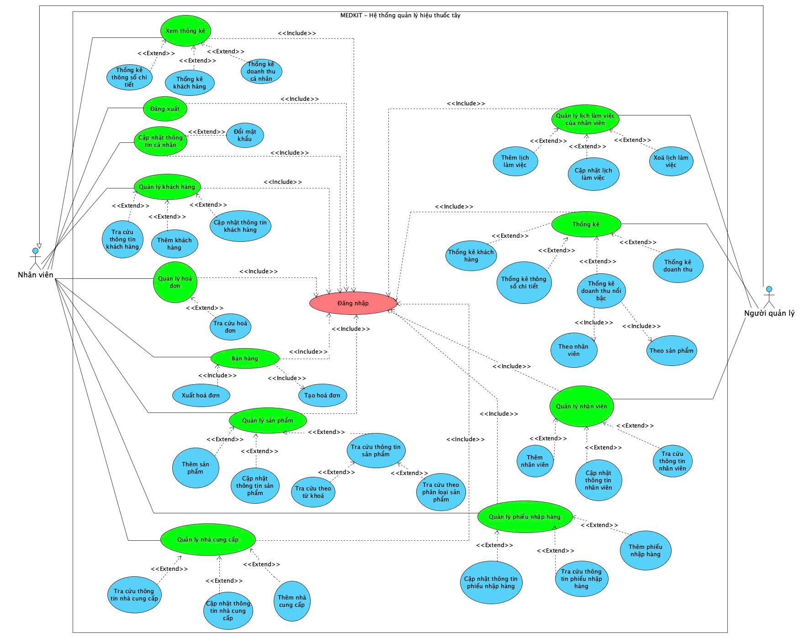

## Danh sách các tác nhân và mô tả

|  |  |  |
| --- | --- | --- |
| **Tác nhân** | **Mô tả tác nhân** | **Ghi chú** |
| Người quản lý | Giám sát và điều hành hoạt động của hiệu thuốc, bao gồm việc quản lý tài khoản người dùng. Đảm bảo mọi hoạt động diễn ra suôn sẻ. |  |
| Nhân viên | Thực hiện các công việc liên quan đến quản lý hàng hóa và khách hàng.  Xử lý đơn hàng và giao dịch, phục vụ khách hàng tại quầy thuốc. |  |

## Danh sách Use case và mô tả

|  |  |  |  |  |
| --- | --- | --- | --- | --- |
| **ID** | **Tên Use case** | **Mô tả ngắn gọn Use case** | **Chức năng** | **Ghi chú** |
|  | Đăng nhập | Nhân viên và người quản lý đăng nhập vào hệ thống quản lý hiệu thuốc. | Đăng nhập vào hệ thống. |  |
|  | Đăng xuất | Nhân viên và người quản lý thực hiện thao tác đăng xuất khi kết thúc ca làm việc. | Đăng xuất khỏi hệ thống. |  |
|  | Cập nhật thông tin cá nhân | Nhân viên có thể truy cập vào chức năng “Thông tin cá nhân” của bản thân để xem và cập nhật thông tin nếu cần thiết. | Cập nhật thông tin cá nhân của nhân viên. |  |
|  | Thêm nhân viên | Người quản lý có thể thêm nhân viên mới vào hệ thống. | Thêm mới nhân viên vào hệ thống. |  |
|  | Tra cứu thông tin nhân viên | Người quản lý tra cứu thông tin nhân viên. | Tra cứu thông tin chi tiết của nhân viên. |  |
|  | Cập nhật thông tin nhân viên | Người quản lý có thể cập nhật thông tin của nhân viên hiện có sẵn trong hệ thống. | Cập nhật thông tin của nhân viên có sẵn trong hệ thống. |  |
|  | Thêm khách hàng | Nhân viên thêm mới thông tin khách hàng vào hệ thống. | Thêm mới khách hàng, |  |
|  | Cập nhật thông tin khách hàng | Nhân viên cập nhật thông tin khách hàng trong hệ thống, | Cập nhật thông tin khách hàng. |  |
|  | Tra cứu thông tin khách hàng | Tra cứu thông tin khách hàng trong hệ thống đã từng có giao dịch phát sinh với hiệu thuốc. | Tra cứu thông tin của khách hàng. |  |
|  | Tạo hoá đơn | Nhân viên tạo hóa đơn mới trong hệ thống khi khách hàng thực hiện giao dịch. | Tạo hóa đơn mới. |  |
|  | Tra cứu hóa đơn | Nhân viên tra cứu thông tin hóa đơn nhanh chóng và chính xác dựa vào mã hóa đơn, tên khách hàng, mã nhân viên hoặc ngày giao dịch. | Tra cứu hóa đơn bán hàng. |  |
|  | Tra cứu thông tin sản phẩm | Nhân viên tra cứu thông tin sản phẩm nhanh chóng và chính xác dựa vào mã sản phẩm, tên sản phẩm,... | Tra cứu thông tin sản phẩm |  |
|  | Thêm sản phẩm | Nhân viên thêm thông tin chi tiết về các sản phẩm mới. | Thêm mới thuốc |  |
|  | Cập nhật thông tin sản phẩm | Nhân viên cập nhật thông tin về các sản phẩm trong hệ thống. | Cập nhật thông tin thuốc |  |
|  | Thêm nhà cung cấp | Nhân viên thêm thông tin chi tiết về các nhà cung cấp mới. | Thêm mới nhà cung cấp |  |
|  | Cập nhật thông tin nhà cung cấp | Nhân viên cập nhật thông tin về nhà cung cấp trong hệ thống. | Cập nhật thông tin nhà cung cấp |  |
|  | Tra cứu thông tin nhà cung cấp | Nhân viên tra cứu thông tin các nhà cung cấp nhanh chóng và chính xác dựa vào mã nhà cung cấp, tên nhà cung cấp, email,... | Tra cứu thông tin nhà cung cấp |  |
|  | Thêm phiếu nhập hàng | Nhân viên thêm thông tin chi tiết về phiếu nhập hàng. | Thêm mới phiếu nhập hàng |  |
|  | Cập nhật thông tin phiếu nhập hàng | Nhân viên cập nhật thông tin về phiếu nhập hàng trong hệ thống. | Cập nhật thông tin phiếu nhập hàng |  |
|  | Tra cứu phiếu nhập hàng | Tra cứu thông tin các phiếu nhập hàng. | Tra cứu phiếu nhập hàng |  |
|  | Thêm lịch làm việc | Người quản lý thêm lịch làm việc của nhân viên vào hệ thống. | Thêm lịch làm việc |  |
|  | Cập nhật lịch làm việc | Người quản lý cập nhật lịch làm việc của nhân viên. | Cập nhật lịch làm việc |  |
|  | Xoá lịch làm việc | Người quản lý xoá lịch làm việc của nhân viên. | Xoá lịch làm việc |  |
|  | Thống kê doanh thu | Thống kê doanh thu giúp người quản lý có thể theo dõi tình hình tài chính, lợi nhuận từ việc bán hàng trong một khoảng thời gian nhất định (ngày, tháng, năm). | Thống kê doanh thu. |  |
|  | Thống kê doanh thu nổi bậc | Người quản lý có thể xem thống kê doanh thu nổi bậc: gồm thống kê top sản phẩm nổi bậc và top nhân viên có doanh thu cao nhất trong một khoảng thời gian nhất định (ngày, tháng, năm). | Thống kê doanh thu nổi bậc. |  |
|  | Thống kê doanh thu cá nhân nhân viên | Nhân viên xem thống kê doanh thu của cá nhân của mình, có thể chọn thống kê trong một khoảng thời gian nhất định (ngày, tháng, năm). | Thống kê doanh thu cá nhân nhân viên |  |
|  | Thống kê khách hàng | Người quản lý xem thống kê về số lượng và hành vi khách hàng, như số lượng khách hàng trung thành. | Thống kê khách hàng. |  |
|  | Thống kê thông số chi tiết |  | Thống kê thông số chi tiết |  |
|  | Đổi mật khẩu | Sau khi đăng nhập thành công vào hệ thống, người dùng có thể thực hiện đổi mật khẩu cho tài khoản của mình.thành công vào | Đổi mật khẩu |  |

## Các điều kiện phụ thuộc

### Cấu hình phần cứng

* Hệ thống cần một số yêu cầu về phần cứng để đảm bảo ứng dụng hoạt động mượt mà và ổn định.
* Máy tính phát triển (PC cá nhân):
* Bộ vi xử lý (CPU): Intel Core i3 hoặc cao hơn.
* RAM: 4GB hoặc cao hơn.
* Ổ cứng: Tối thiểu 50GB dung lượng trống, ưu tiên sử dụng SSD để tăng tốc độ truy xuất dữ liệu.
* Màn hình: Độ phân giải tối thiểu 1366x768 để đảm bảo hiển thị đầy đủ giao diện ứng dụng.

### Cấu hình mạng

* Đảm bảo băng thông đủ để hỗ trợ kết nối từ xa.

### Phần mềm và công cụ phát triển

* Sử dụng các công cụ phần mềm phù hợp và dễ tiếp cận:
* Ngôn ngữ lập trình: Sử dụng Java (JDK 8 trở lên).
* Giao diện người dùng: Java Swing để tạo giao diện người dùng đơn giản.
* Hệ quản trị cơ sở dữ liệu: SQL Server Express (phiên bản nhẹ và miễn phí).
* Công cụ quản lý cơ sở dữ liệu: SQL Server Management Studio (SSMS) để tạo và quản lý các bảng dữ liệu.
* IDE phát triển ứng dụng: IntelliJ IDEA, Eclipse hoặc NetBeans (miễn phí, dễ cài đặt).
* Thư viện kết nối cơ sở dữ liệu: JDBC để kết nối Java với SQL Server Express.

### Kiểm thử và đảm bảo chất lượng (QA)

* Kiểm thử chức năng: Sử dụng các công cụ như JUnit, NUnit, hoặc PyTest để đảm bảo các chức năng của hệ thống hoạt động đúng như mong đợi.
* Kiểm thử bảo mật: Dùng OWASP ZAP, Burp Suite để kiểm tra và phát hiện các lỗ hổng bảo mật trong ứng dụng.

### Cấu hình phần cứng

* Hệ thống cần một số yêu cầu về phần cứng để đảm bảo ứng dụng hoạt động mượt mà và ổn định.
* Máy tính phát triển (PC cá nhân):
* Bộ vi xử lý (CPU): Intel Core i3 hoặc cao hơn.
* RAM: 4GB hoặc cao hơn.
* Ổ cứng: Tối thiểu 50GB dung lượng trống, ưu tiên sử dụng SSD để tăng tốc độ truy xuất dữ liệu.
* Màn hình: Độ phân giải tối thiểu 1366x768 để đảm bảo hiển thị đầy đủ giao diện ứng dụng.

### Cấu hình mạng

* Đảm bảo băng thông đủ để hỗ trợ kết nối từ xa.

### Phần mềm và công cụ phát triển

* Sử dụng các công cụ phần mềm phù hợp và dễ tiếp cận:
* Ngôn ngữ lập trình: Sử dụng Java (JDK 8 trở lên).
* Giao diện người dùng: Java Swing để tạo giao diện người dùng đơn giản.
* Hệ quản trị cơ sở dữ liệu: SQL Server Express (phiên bản nhẹ và miễn phí).
* Công cụ quản lý cơ sở dữ liệu: SQL Server Management Studio (SSMS) để tạo và quản lý các bảng dữ liệu.
* IDE phát triển ứng dụng: IntelliJ IDEA, Eclipse hoặc NetBeans (miễn phí, dễ cài đặt).
* Thư viện kết nối cơ sở dữ liệu: JDBC để kết nối Java với SQL Server Express.

### Kiểm thử và đảm bảo chất lượng (QA)

* Kiểm thử chức năng: Sử dụng các công cụ như JUnit, NUnit, hoặc PyTest để đảm bảo các chức năng của hệ thống hoạt động đúng như mong đợi.
* Kiểm thử bảo mật: Dùng OWASP ZAP, Burp Suite để kiểm tra và phát hiện các lỗ hổng bảo mật trong ứng dụng.

Kiểm thử tải (Load Testing): Sử dụng JMeter, LoadRunner để kiểm thử khả năng chịu tải của hệ thống.

# ĐẶC TẢ CÁC YÊU CẦU CHỨC NĂNG (FUNCTIONAL)

## Đăng nhập

### Mô tả use case UC001_Đăng nhập

|  |  |
| --- | --- |
| Use case: UC001_Đăng nhập. | |
| Mục đích: Cho phép người dùng đăng nhập vào hệ thống để có thể sử dụng các chức năng của chương trình. | |
| Mô tả: Khi người dùng bấm vào nút đăng nhập trên hệ thống, hệ thống sẽ hiển thị màn hình đăng nhập và yêu cầu người dùng điền đầy đủ các thông tin đăng nhập. Nếu thông tin chính xác thì người dùng có thể truy cập vào trong hệ thống và sử dụng các chức năng của chương trình. Còn nếu nhập sai thì hệ thống sẽ yêu cầu người dùng nhập lại các thông tin của mình. | |
| Tác nhân: Người dùng (Người quản lý, nhân viên) | |
| Điều kiện trước: Người dùng đã có tài khoản đăng nhập. | |
| Điều kiện sau:   1. Đăng nhập thành công và có thể sử dụng các chức năng trong hệ thống. 2. Hệ thống lưu lịch sử đăng nhập của người dùng hệ thống. | |
| **Luồng sự kiện chính (Basic flows):** | |
| **Người dùng** | **Hệ thống** |
| 1. Người dùng mở ứng dụng MEDKIT. |  |
|  | 2. Hệ thống hiển thị giao diện đăng nhập. |
| 3. Nhập user và password. |  |
|  | 4. Hệ thống kiểm tra thông tin đăng nhập. |
|  | 5. Hiển thị giao diện chính. |
| **Luồng sự kiện phụ (Alternative Flows):** | |
|  | 4.1 Thông báo thông tin đăng nhập chưa đúng. |
| 4.2 Người dùng xác nhận. |  |
|  | 4.3 Quay lại bước 2. |

### Biểu đồ Activity

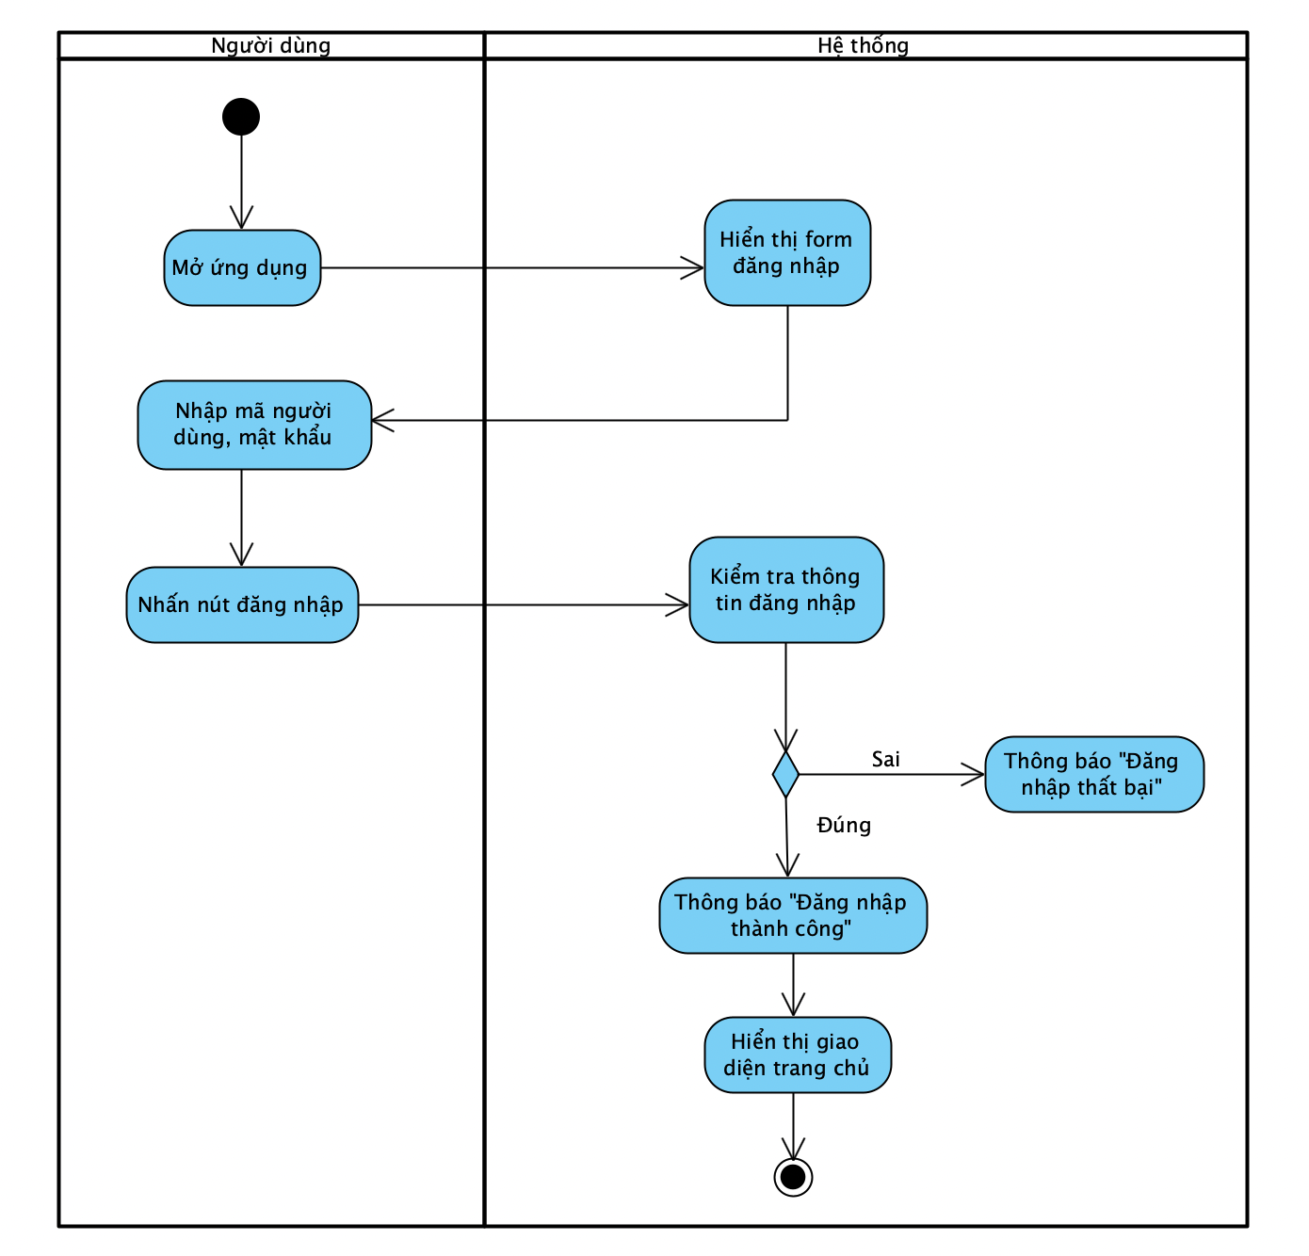

### Biểu đồ Sequence

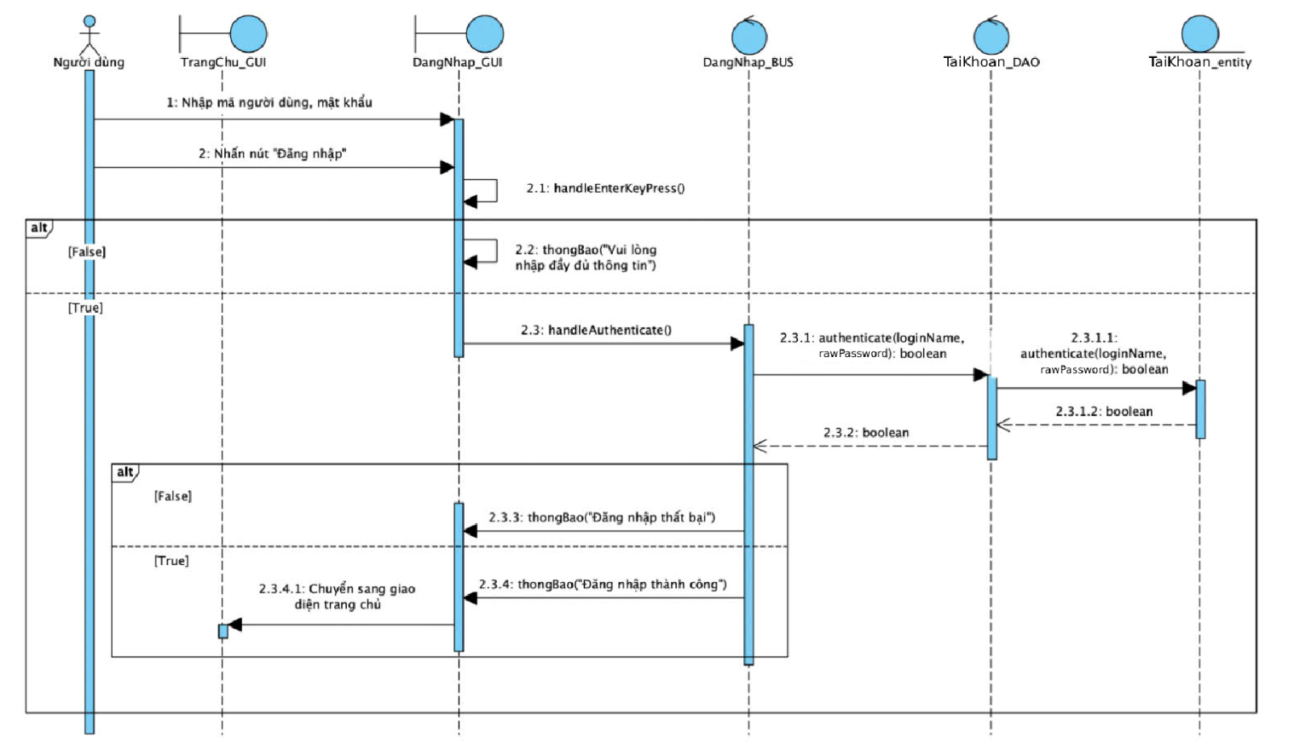

## Đăng xuất

### Mô tả use case UC002_Đăng xuất

|  |  |
| --- | --- |
| Use case: UC002_Đăng xuất. | |
| Mục đích: Cho phép người dùng đăng xuất khỏi hệ thống để có thể kết thúc ca làm việc, nhằm mục đích bảo vệ thông tin cá nhân và ngăn chặn những rủi ro khi bị người khác sử dụng tài khoản một cách trái phép. | |
| Mô tả: Khi người dùng bấm vào nút đăng xuất trên màn hình hệ thống, hệ thống sẽ hiển thị thông báo xác nhận và yêu cầu người dùng lựa chọn “Đồng ý” hoặc “Hủy”. Nếu người dùng chọn “Đồng ý” thì sẽ đăng xuất khỏi hệ thống. Còn nếu người dùng chọn “Hủy” thì sẽ tiếp tục thực thi những thao tác trên màn hình hệ thống. | |
| Tác nhân: Người dùng (Người quản lý, nhân viên). | |
| Điều kiện trước: Đăng nhập thành công và sử dụng các chức năng trong hệ thống. | |
| Điều kiện sau: Người dùng thoát khỏi hệ thống thành công. | |
| **Luồng sự kiện chính (Basic flows):** | |
| **Người dùng** | **Hệ thống** |
| 1. Người dùng chọn vào chức năng “Đăng xuất” trên thanh Menu của giao diện. |  |
|  | 1. Hệ thống hiển thị ra màn hình dòng thông   báo “Bạn chắc chắn muốn đăng xuất?”. |
| 1. Người dùng chọn “Đồng ý”. |  |
|  | 1. Hệ thống kết thúc phiên đăng nhập hiện   tại của người dùng. |
|  | 1. Hệ thống chuyển giao diện về trang đăng nhập. |
| **Luồng sự kiện phụ (Alternative Flows):** | |
| 3.1. Nếu người dùng chọn “Hủy”. |  |
|  | 3.1.a. Hệ thống quay lại giao diện chính. |

### Biểu đồ Activity

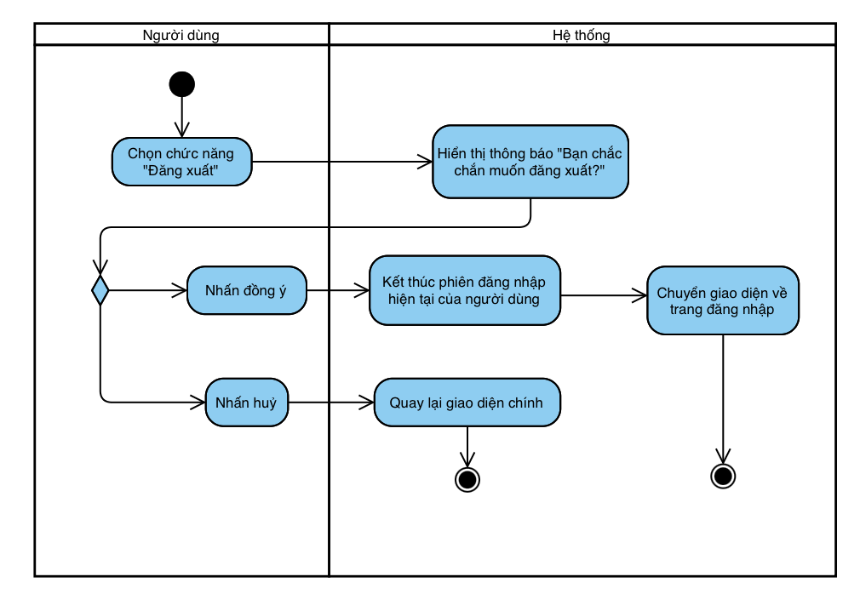

### Biểu đồ Sequence

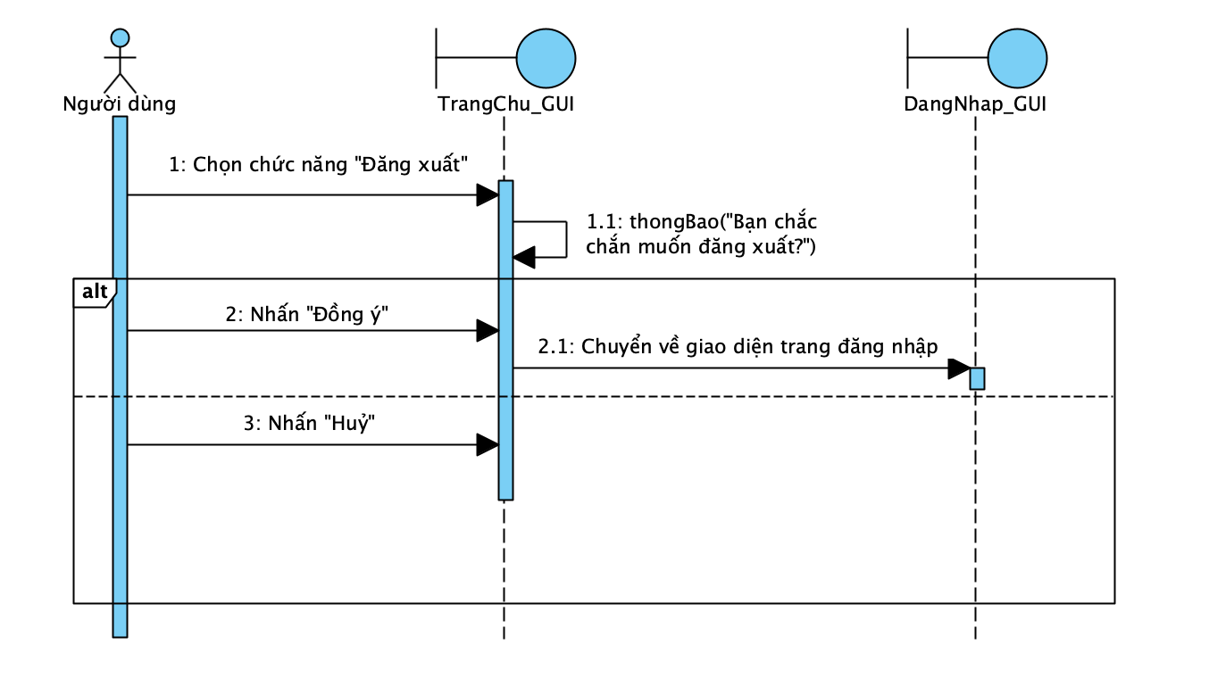

## Cập nhật thông tin cá nhân

### Mô tả use case UC003_Cập nhật thông tin cá nhân

|  |  |
| --- | --- |
| Use case: UC003_Cập nhật thông tin cá nhân. | |
| Mục đích: Nhân viên có thể xem và cập nhật thông tin cá nhân của bản thân. | |
| Mô tả: Khi nhân viên đăng nhập vào hệ thống thì nhân viên chọn chức năng “Thông tin cá nhân”, hệ thống sẽ hiển thị đầy đủ tất cả thông tin cá nhân của nhân viên và nhân viên có thể cập nhật thông tin của mình. | |
| Tác nhân: Nhân viên. | |
| Điều kiện trước: Thông tin của nhân viên đã được lưu trữ trong hệ thống. | |
| Điều kiện sau:  1. Thông báo cập nhật thông tin cá nhân thành công.  2. Thông tin nhân viên sau khi được cập nhật sẽ được lưu vào trong cơ sở dữ liệu của hệ thống. | |
| **Luồng sự kiện chính (Basic flows):** | |
| **Nhân viên** | **Hệ thống** |
| 1. Chọn chức năng “Thông tin cá nhân”. |  |
|  | 1. Hiển thị trang thông tin cá nhân của nhân viên ra màn hình, bao gồm cả lịch làm việc. |
| 1. Chỉnh sửa các thông tin cần sửa. |  |
| 4. Nhấn nút “Cập nhật” để hoàn tất. |  |
|  | 5, Kiểm tra tính hợp lệ của dữ liệu nhập vào cần thay đổi. |
|  | 6. Hiển thị thông báo “Cập nhật thành công”. |
| 1. Chọn “Đồng ý” để kết thúc. |  |
| **Luồng sự kiện phụ (Alternative Flows):** |  |
|  | 6.1 Hiển thị thông báo dữ liệu nhập chưa hợp lệ. |
|  | 6.2 Quay lại bước 2. |
| 6.2.a Chọn “Nhập lại”. |  |
| 6.2.b Chọn “Thoát. |  |

### 3.3.2 Biểu đồ Activity

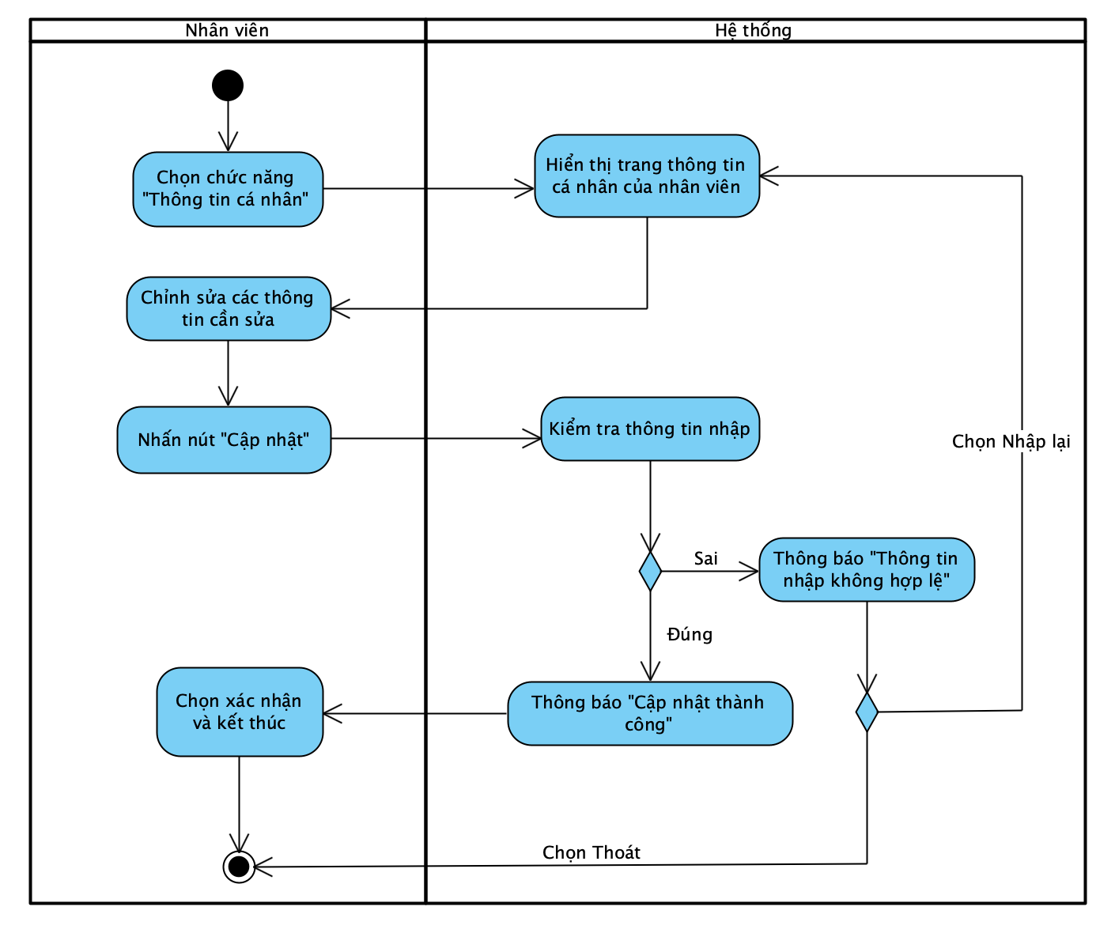

### Biểu đồ Sequence

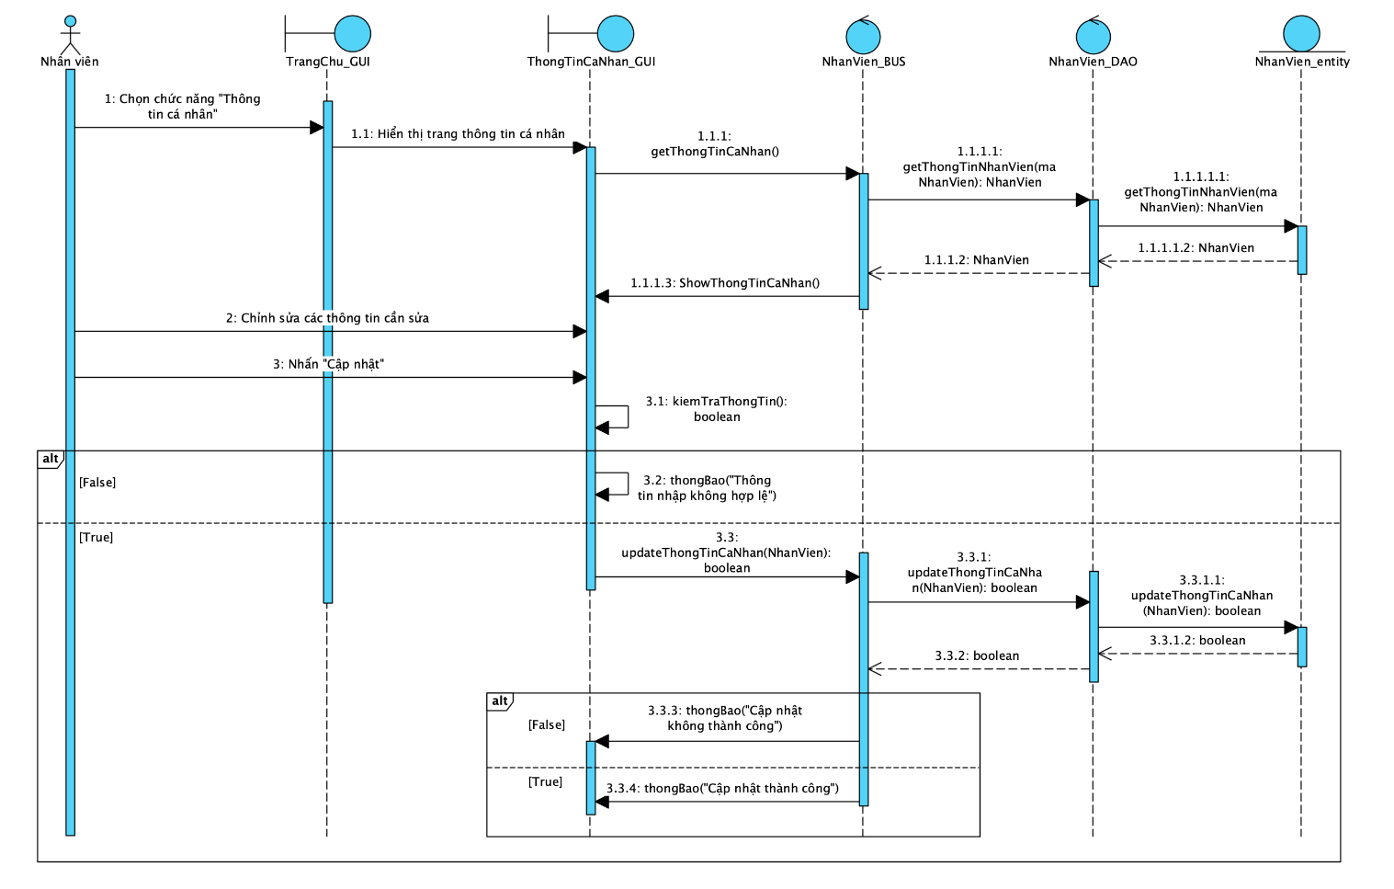

## Thêm nhân viên

### Mô tả use case UC004_Thêm nhân viên

|  |  |
| --- | --- |
| Use case: UC004_Thêm nhân viên | |
| Mục đích: Người quản lý có thể thêm một nhân viên trong hệ thống. | |
| Mô tả: Người quản lý chọn chức năng thêm mới nhân viên, hệ thống sẽ hiển thị form gồm các thông tin cần thiết như họ tên, số điện thoại, ngày vào làm, trạng thái, trình độ, giới tính, chức vụ. Sau khi điền đầy đủ, hệ thống sẽ kiểm tra tính hợp lệ của thông tin, sau đó lưu thông tin nhân viên mới vào cơ sở dữ liệu. | |
| Tác nhân: Người quản lý. | |
| Điều kiện trước: Nhân viên thêm mới chưa có trong hệ thống. | |
| Điều kiện sau:   1. Thông tin nhân viên mới sau khi thêm được lưu vào trong hệ thống. 2. Hệ thống hiển thị thông báo xác nhận rằng nhân viên mới đã được thêm thành công và sẽ xuất hiện trong danh sách nhân viên của hệ thống. | |
| **Luồng sự kiện chính (Basic flows):** | |
| **Người quản lý** | **Hệ thống** |
| 1. Chọn chức năng “Nhân viên” trên thanh menu. |  |
|  | 1. Hệ thống hiển thị màn hình quản lý nhân viên. |
| 1. Chọn chức năng “Thêm nhân viên”. |  |
|  | 1. Hiển thị form thêm nhân viên. |
| 1. Nhập các thông tin cần thiết. |  |
| 1. Chọn “Thêm”. |  |
|  | 1. Kiểm tra thông tin vừa nhập. |
|  | 1. Thông báo thêm thành công. |
| 1. Xác nhận và kết thúc. |  |
| **Luồng sự kiện phụ (Alternative Flows):** | |
|  | 7.1 Thông tin nhập chưa hợp lệ. |
|  | 7.2 Thông báo lỗi. |
| 7.3 Chọn “Nhập lại”. |  |
| 7.4 Chọn “Thoát”. |  |

### Biểu đồ Activity

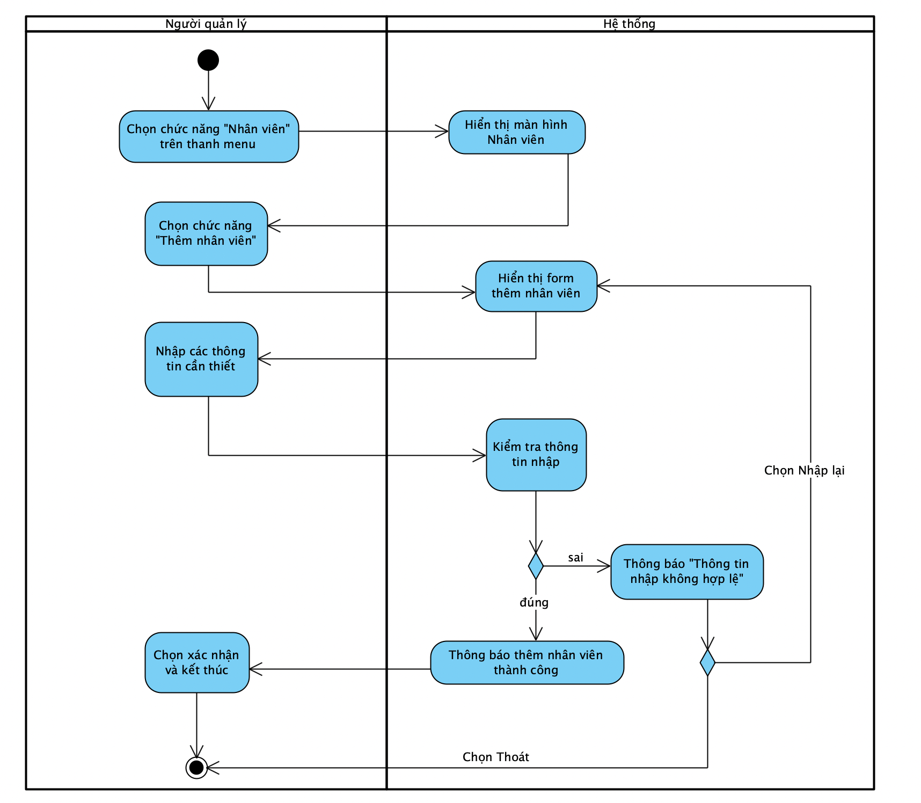

### Biểu đồ Sequence

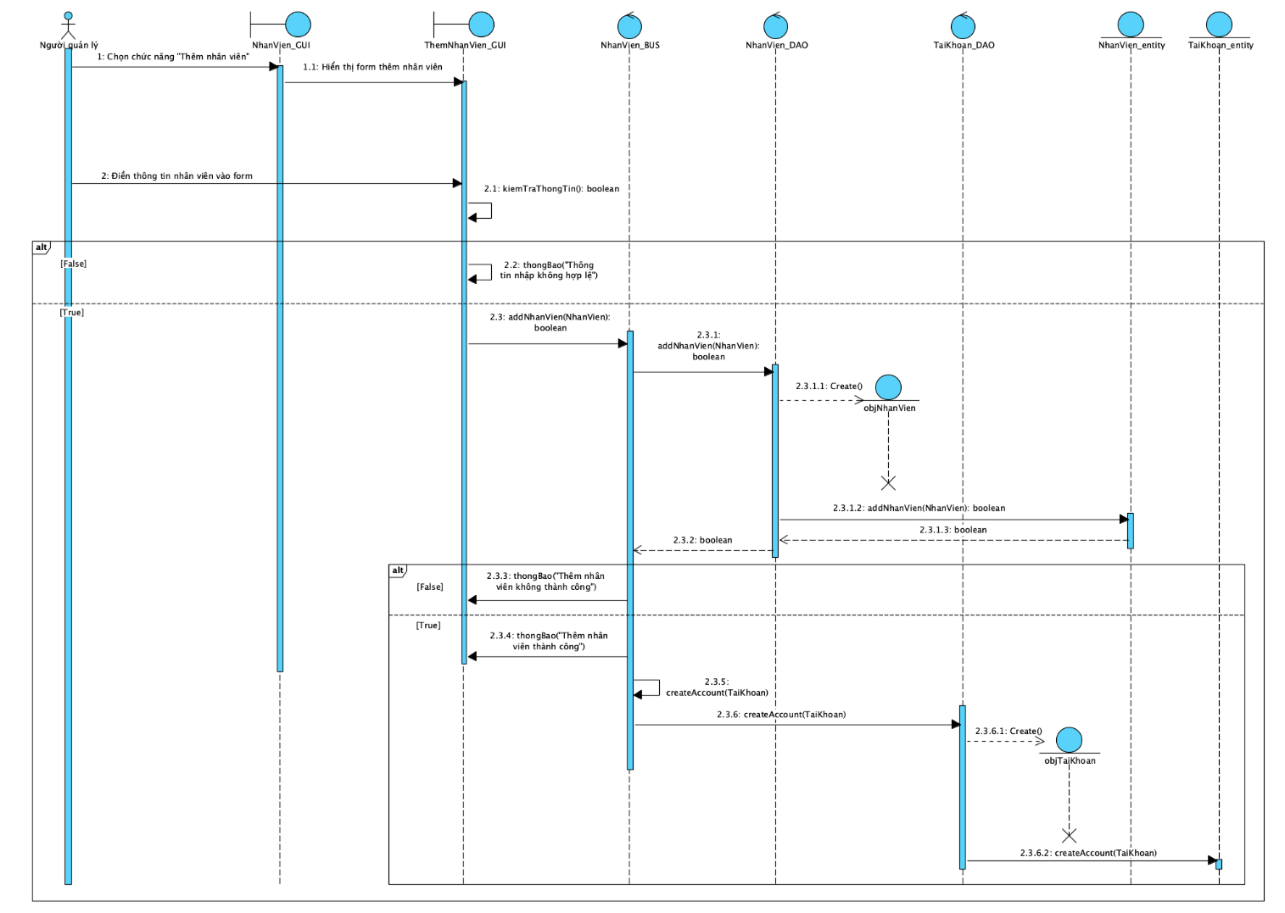

## Tra cứu thông tin nhân viên

### Mô tả use case UC005_Tra cứu thông tin nhân viên

|  |  |
| --- | --- |
| Use case: UC005_Tra cứu thông tin nhân viên. | |
| Mục đích: Người quản lý có thể tra cứu nhân viên trong hệ thống. | |
| Mô tả: Người quản lý có thể tra cứu thông tin nhân viên bằng cách nhập từ khóa tìm kiếm như: mã nhân viên, tên nhân viên, số điện thoại. Hệ thống sẽ tự tra cứu và hiển thị ra danh sách các nhân viên tương ứng. | |
| Tác nhân: Người quản lý. | |
| Điều kiện trước: Thông tin nhân viên cần tra cứu phải tồn tại trong cơ sở dữ liệu của hệ thống. | |
| Điều kiện sau: Danh sách thông tin nhân viên sẽ được hiển thị lên màn hình hệ thống. | |
| **Luồng sự kiện chính (Basic flows):** | |
| **Người quản lý** | **Hệ thống** |
| 1. Người quản lý chọn chức năng “Nhân viên” trên thanh menu. |  |
|  | 1. Hệ thống hiển thị giao diện quản lý nhân viên, bao gồm các chức năng như: tìm kiếm, toàn bộ danh sách khách hàng. |
| 1. Người quản lý tra cứu bằng cách nhập từ khóa tìm kiếm: mã nhân viên, tên nhân viên, số điện thoại. |  |
|  | 1. Hệ thống tự động tra cứu nhân viên dựa trên từ khoá. |
|  | 1. Hệ thống hiển thị toàn bộ danh sách nhân viên. |
| **Luồng sự kiện phụ (Alternative Flows):** | |
|  | 5.1. Nếu không tìm thấy nhân viên nào thỏa mãn từ khoá, hệ thống hiển thị thông báo “Không có nhân viên”. |

### Biểu đồ Activity

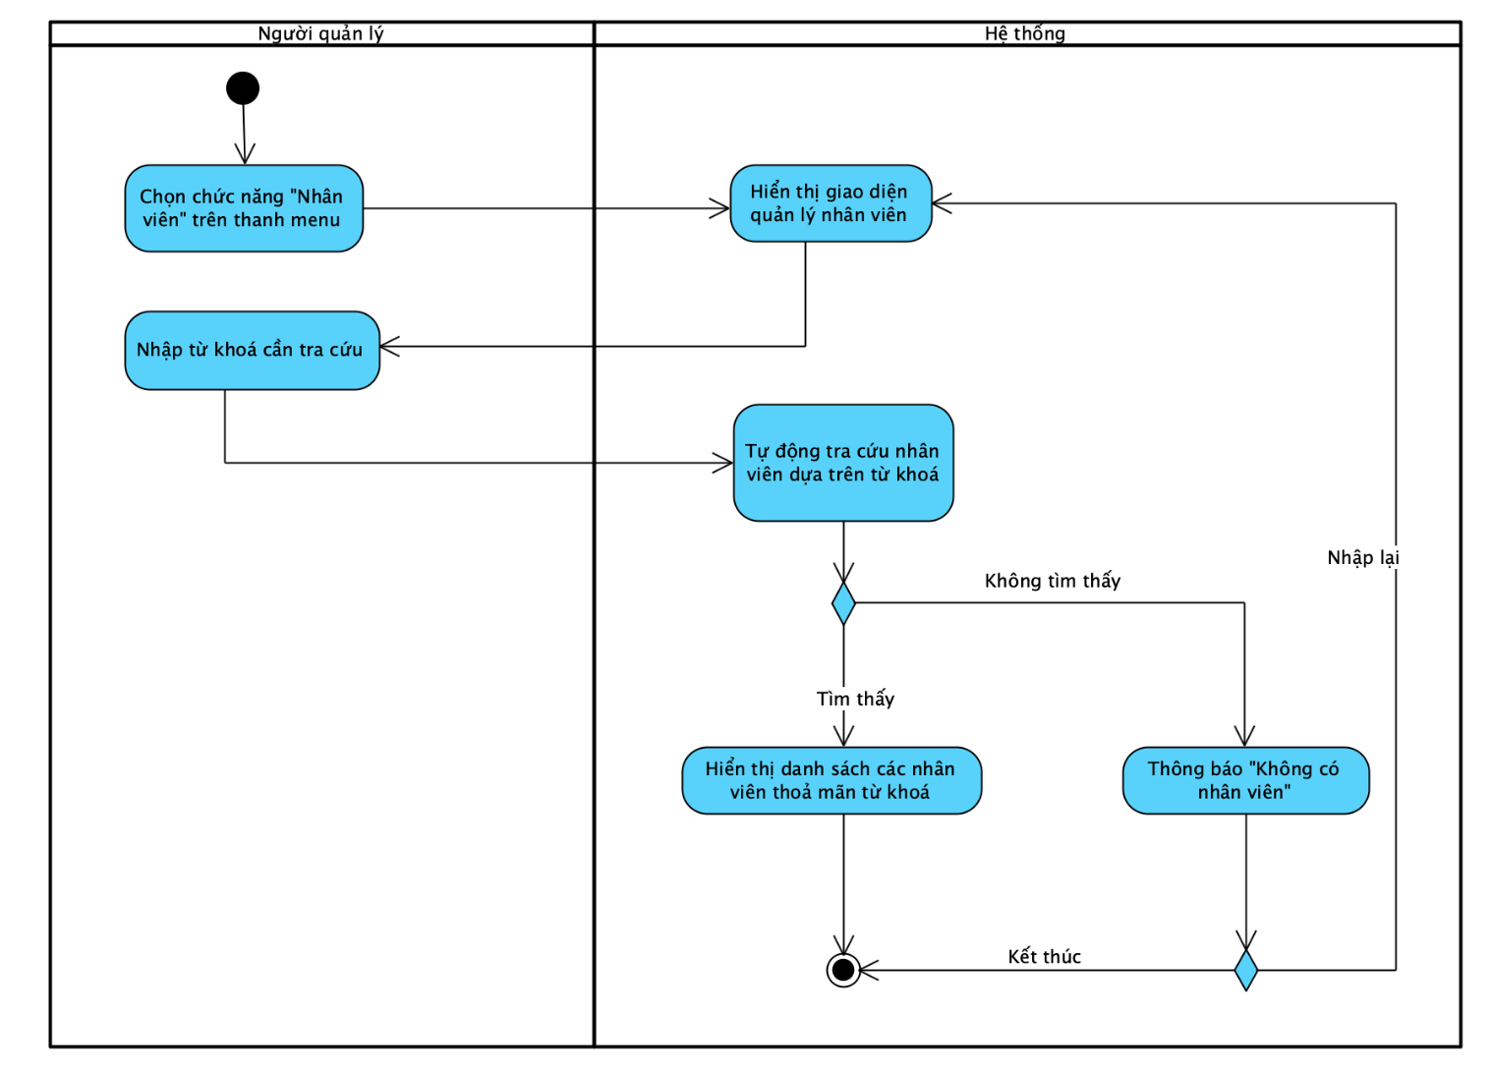

### Biểu đồ Sequence

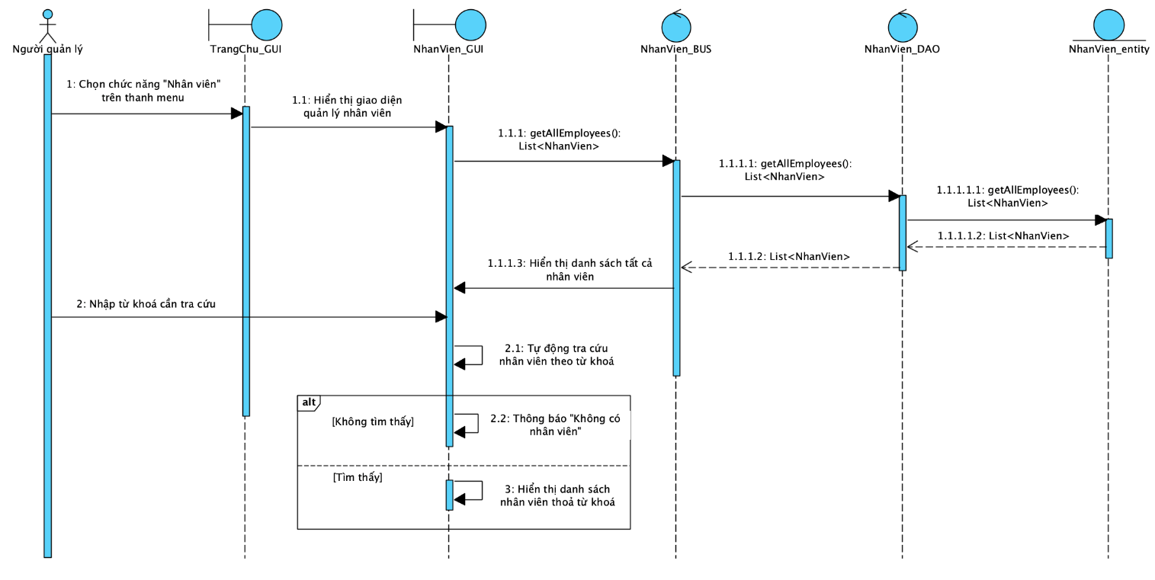

## Cập nhật thông tin nhân viên

### Mô tả use case UC006_Cập nhật thông tin nhân viên

|  |  |
| --- | --- |
| Use case: UC006_Cập nhật thông tin nhân viên. | |
| Mục đích: Người quản lý có thể cập nhật thông tin của một nhân viên trong hệ thống. | |
| Mô tả: Người quản lý cập nhật thông tin của nhân viên hiện có sẵn trong hệ thống. Người quản lý chọn một nhân viên cần chỉnh sửa thông tin và nhấn nút “Chỉnh sửa”. Sau khi chỉnh sửa lại thông tin cần sửa, Người quản lý nhấn nút “Cập nhật” để xác nhận, hệ thống sẽ tự động kiểm tra tính hợp lệ và lưu thay đổi đó vào trong cơ sở dữ liệu. | |
| Tác nhân: Người quản lý. | |
| Điều kiện trước: Thông tin về nhân viên đã tồn tại trong cơ sở dữ liệu. | |
| Điều kiện sau:   1. Thông báo cập nhật thông tin nhân viên thành công. 2. Thông tin nhân viên sau khi được cập nhật sẽ được lưu vào trong cơ sở dữ liệu của hệ thống. | |
| **Luồng sự kiện chính (Basic flows):** | |
| **Người quản lý** | **Hệ thống** |
| 1. Người quản lý chọn chức năng “Nhân viên” trên thanh menu. |  |
|  | 2. Hệ thống hiển thị giao diện quản lý nhân viên, bao gồm các chức năng như: tìm kiếm, toàn bộ danh sách nhân viên. |
| 3. Chọn một nhân viên cần chỉnh sửa thông tin, nhấn nút “Chỉnh sửa”. |  |
|  | 4. Hiển thị form cập nhật thông tin nhân viên. |
| 5. Chỉnh sửa lại thông tin cần sửa. |  |
| 6. Nhấn nút “Cập nhật” để hoàn tất. |  |
|  | 7. Kiểm tra tính hợp lệ của dữ liệu nhập vào cần thay đổi. |
|  | 8. Hiển thị thông báo “Cập nhật thành công”. |
| 9. Chọn “Xác nhận” để kết thúc. |  |
| **Luồng sự kiện phụ (Alternative Flows):** | |
|  | 7.1 Hệ thống hiển thị thông báo dữ liệu nhập chưa hợp lệ. |
| 7.2.a Người quản lý chọn “Nhập lại”. |  |
| 7.2.b Người quản lý chọn “Thoát. |  |
|  | 7.3.a Hệ thống quay lại bước 4. |

### Biểu đồ Activity

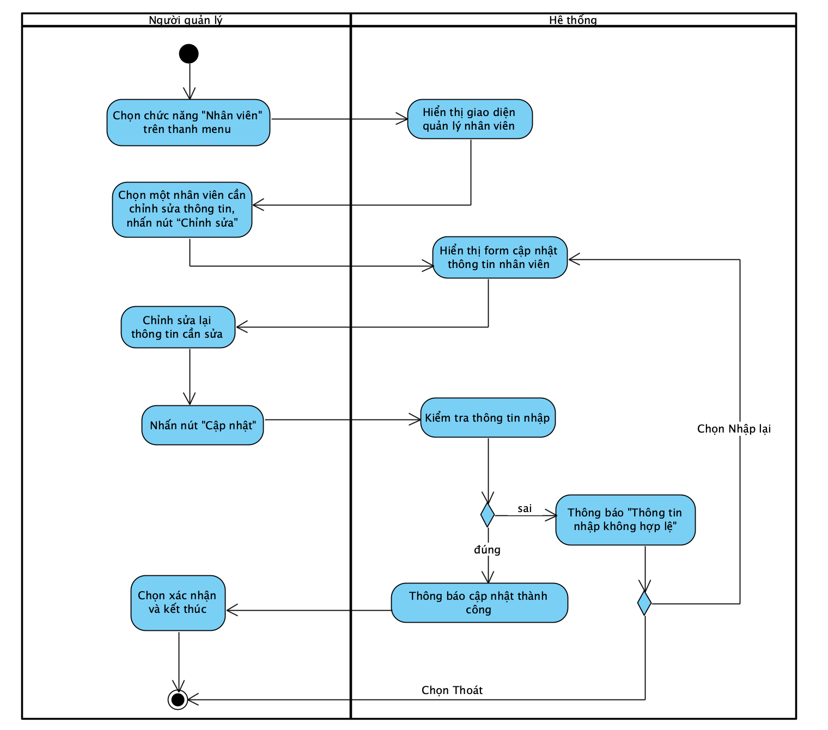

### Biểu đồ Sequence

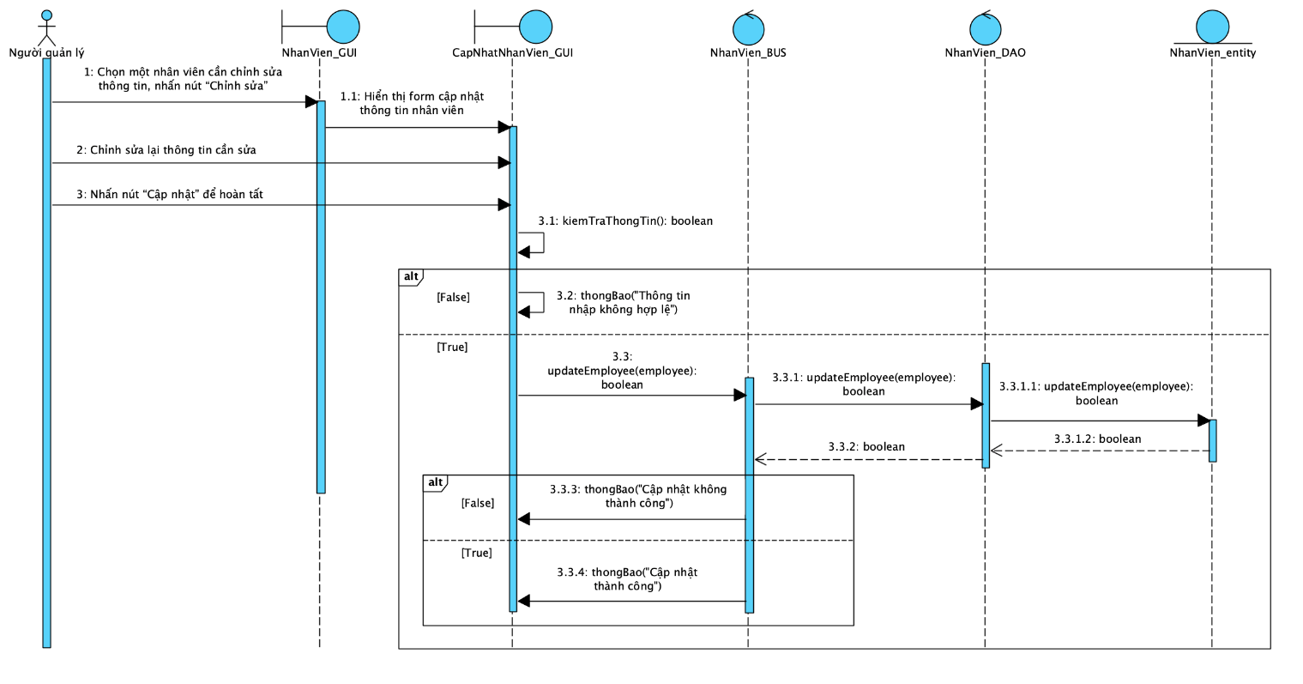

## Thêm khách hàng

### Mô tả use case UC007_Thêm khách hàng

|  |  |
| --- | --- |
| Use case: UC007_Thêm khách hàng. | |
| Mục đích: Nhân viên có thể thêm một khách hàng mới vào hệ thống. | |
| Mô tả: Nhân viên chọn chức năng thêm mới khách hàng, hệ thống sẽ hiển thị form thông tin khách hàng. Sau khi điền đầy đủ, hệ thống sẽ kiểm tra tính hợp lệ của thông tin, sau đó lưu thông tin khách hàng mới vào cơ sở dữ liệu. | |
| Tác nhân: Nhân viên. | |
| Điều kiện trước: Khách hàng cần thêm chưa có trong hệ thống. | |
| Điều kiện sau:   1. Thông tin khách hàng mới được lưu vào trong hệ thống. 2. Hệ thống hiển thị thông báo thêm khách hàng thành công và danh sách khách hàng của hệ thống được cập nhật. | |
| **Luồng sự kiện chính (Basic flows):** | |
| Nhân viên | **Hệ thống** |
| 1. Chọn chức năng “Khách hàng” từ menu hệ thống. |  |
|  | 1. Hiển thị màn hình quản lý khách hàng. |
| 1. Chọn chức năng “Thêm khách hàng”. |  |
|  | 1. Hiển thị form thêm khách hàng. |
| 1. Nhập các thông tin cần thiết. |  |
| 1. Chọn “Thêm”. |  |
|  | 1. Kiểm tra thông tin vừa nhập. |
|  | 1. Thông báo thêm thành công. |
| 1. Xác nhận và kết thúc. |  |
| **Luồng sự kiện phụ (Alternative Flows):** | |
|  | 7.1 Thông tin nhập chưa hợp lệ. |
|  | 7.2 Thông báo lỗi. |
| 7.3 Chọn “Nhập lại”. |  |
| 7.4 Chọn “Thoát”. |  |

### Biểu đồ Activity

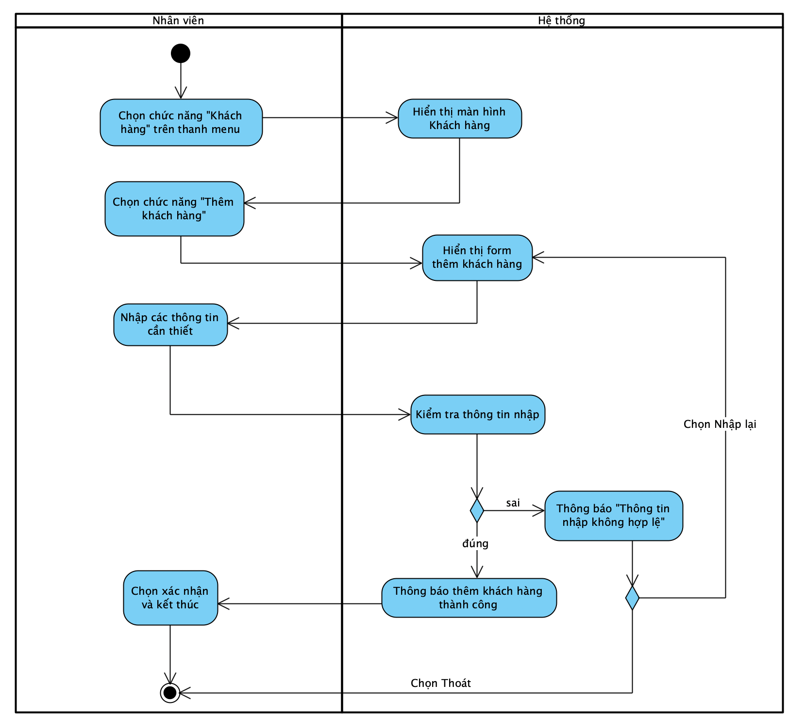

### 3.7.3 Biểu đồ Sequence

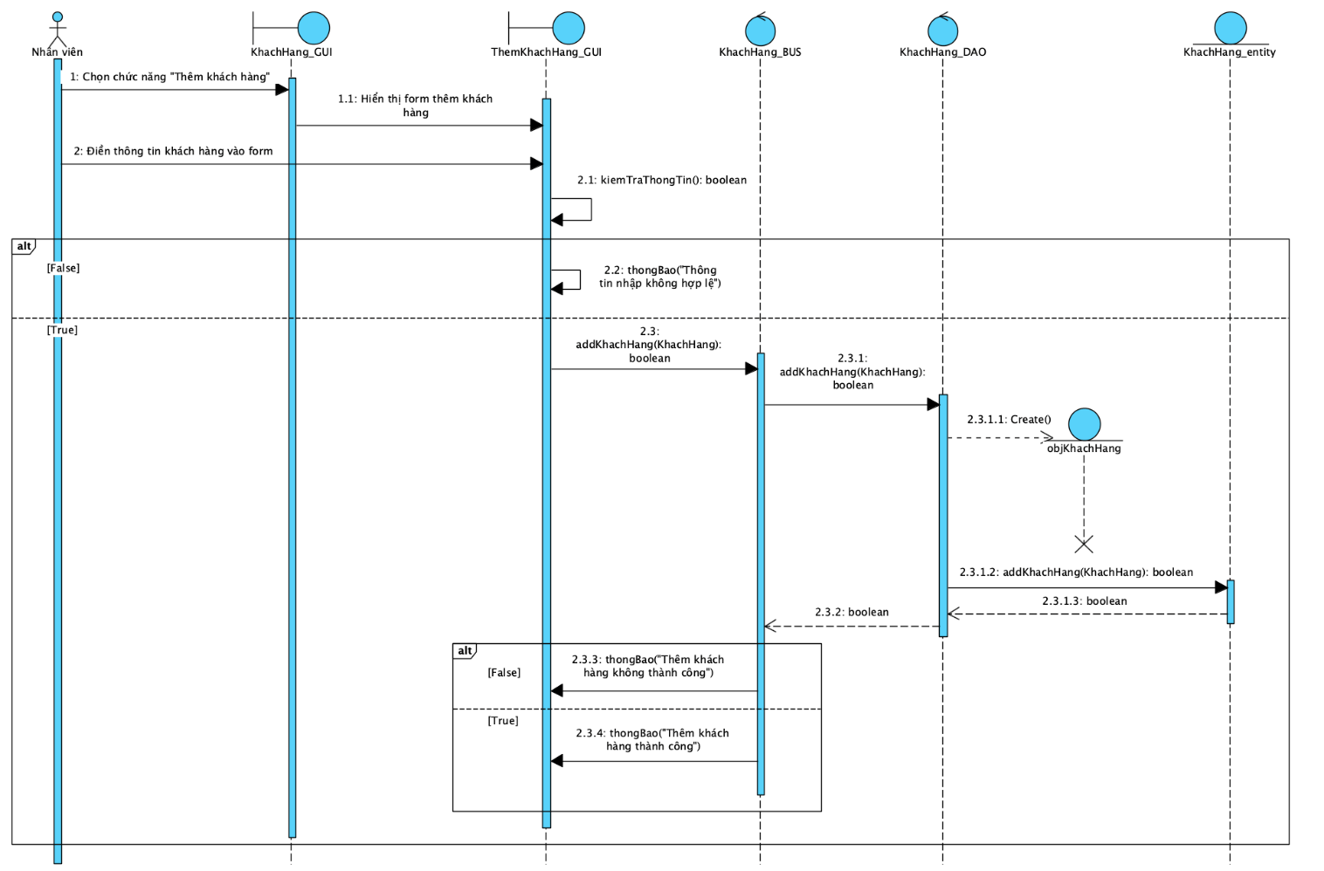

## Cập nhật thông tin khách hàng

### Mô tả use case UC008_Cập nhật thông tin khách hàng

|  |  |
| --- | --- |
| Use case: UC008_Cập nhật thông tin khách hàng. | |
| Mục đích: Nhân viên có thể cập nhật thông tin của khách hàng. | |
| Mô tả: Nhân viên cập nhật thông tin của khách hàng hiện có sẵn trong hệ thống. Nhân viên chọn một khách hàng cần chỉnh sửa thông tin và nhấn nút “Chỉnh sửa”. Sau khi chỉnh sửa lại thông tin cần sửa, nhân viên nhấn nút “Cập nhật” để xác nhận, hệ thống sẽ tự động kiểm tra tính hợp lệ và lưu thay đổi đó vào trong cơ sở dữ liệu. | |
| Tác nhân: Nhân viên. | |
| Điều kiện trước: Khách hàng cần cập nhật thông tin đã có trong hệ thống. | |
| Điều kiện sau:   1. Thông báo cập nhật thông tin khách hàng thành công. 2. Thông tin khách hàng sau khi được cập nhật sẽ được lưu vào trong cơ sở dữ liệu của hệ thống. | |
| **Luồng sự kiện chính (Basic flows):** | |
| Nhân viên | **Hệ thống** |
| 1. Chọn chức năng “Khách hàng” từ menu hệ thống. |  |
|  | 1. Hiển thị giao diện quản lý khách hàng, bao gồm các chức năng như: tìm kiếm, toàn bộ danh sách khách hàng. |
| 3. Chọn một khách hàng cần chỉnh sửa thông tin, nhấn nút “Chỉnh sửa”. |  |
|  | 4. Hiển thị form cập nhật khách hàng. |
| 5. Chỉnh sửa lại thông tin cần sửa. |  |
| 6. Nhấn nút “Cập nhật” để hoàn tất. |  |
|  | 7. Kiểm tra tính hợp lệ của dữ liệu nhập vào cần thay đổi. |
|  | 8. Hiển thị thông báo “Cập nhật thành công”. |
| 9. Chọn “Xác nhận” để kết thúc. |  |
| **Luồng sự kiện phụ (Alternative Flows):** | |
|  | 7.1 Hệ thống hiển thị thông báo dữ liệu nhập chưa hợp lệ. |
| 7.2.a Người quản lý chọn “Nhập lại”. |  |
| 7.2.b Người quản lý chọn “Thoát. |  |
|  | 7.3.a Hệ thống quay lại bước 4. |

### Biểu đồ Activity

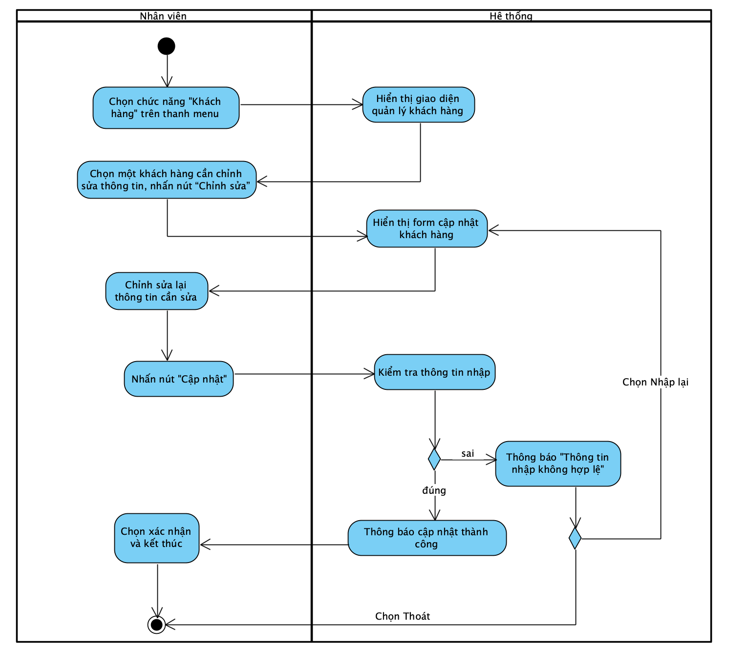

### Biểu đồ Sequence

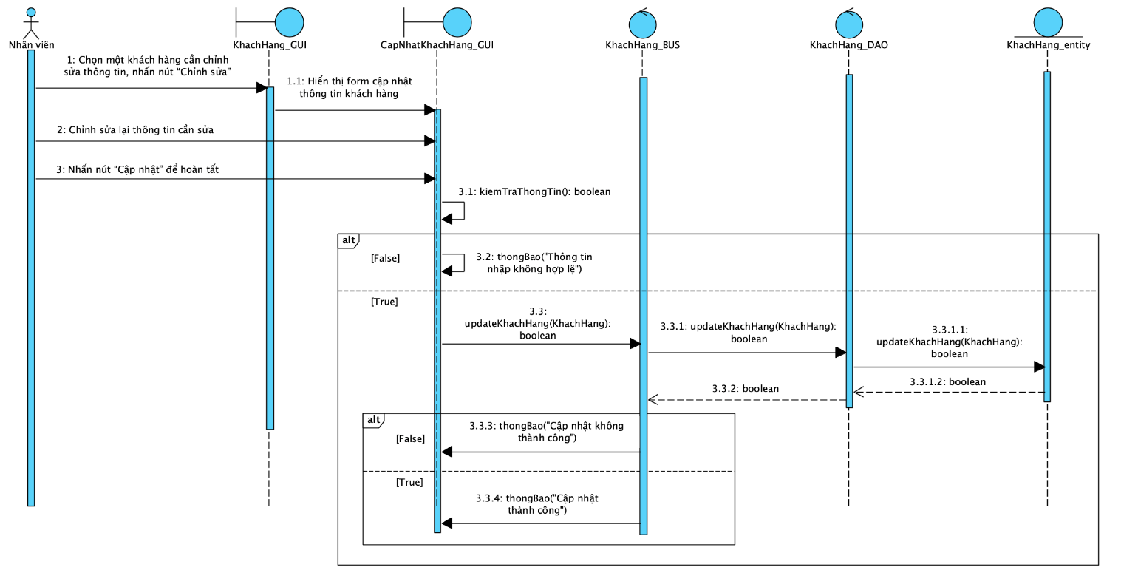

## Tra cứu thông tin khách hàng

### Mô tả use case UC009_Tra cứu thông tin khách hàng

|  |  |
| --- | --- |
| Use case: UC009_Tra cứu thông tin khách hàng. | |
| Mục đích: Nhân viên có thể tra cứu một khách hàng trong hệ thống. | |
| Mô tả: Nhân viên có thể tra cứu thông tin khách hàng bằng cách nhập từ khóa tìm kiếm như: mã khách hàng, tên khách hàng, số điện thoại. Hệ thống sẽ tự truy vấn cơ sở dữ liệu và hiển thị các thông tin liên quan của khách hàng tương ứng. | |
| Tác nhân: Nhân viên. | |
| Điều kiện trước: Thông tin khách hàng cần tra cứu phải tồn tại trong cơ sở dữ liệu của hệ thống. | |
| Điều kiện sau: Danh sách thông tin khách hàng cần tra cứu sẽ được hiển thị lên màn hình hệ thống. | |
| **Luồng sự kiện chính (Basic flows):** | |
| **Nhân viên** | **Hệ thống** |
| 1. Chọn chức năng “Khách hàng” trên thanh menu. |  |
|  | 1. Hiển thị giao diện quản lý khách hàng, bao gồm các chức năng như: tìm kiếm, toàn bộ danh sách khách hàng. |
| 1. Tra cứu bằng cách nhập từ khóa tìm kiếm: mã khách hàng, tên khách hàng, số điện thoại. |  |
|  | 1. Hệ thống tự động tra cứu khách hàng dựa trên từ khoá. |
|  | 1. Hiển thị toàn bộ danh sách khách hàng cần tra cứu. |
| **Luồng sự kiện phụ (Alternative Flows):** | |
|  | 5.1. Nếu không tìm thấy khách hàng nào thỏa mãn từ khoá đã nhập, hệ thống hiển thị thông báo "Không có khách hàng”. |

### Biểu đồ Activity

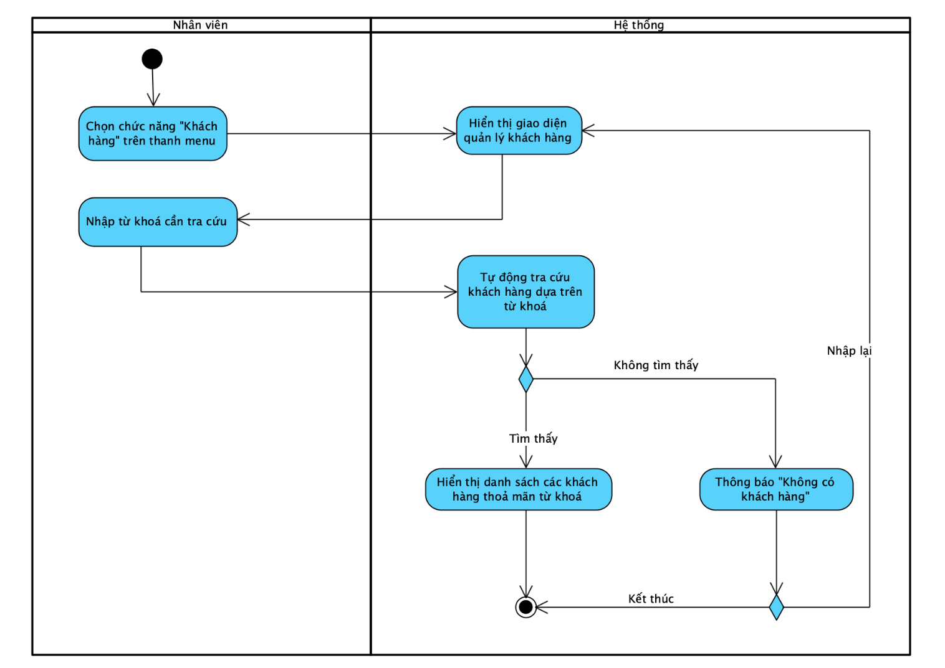

### Biểu đồ Sequence

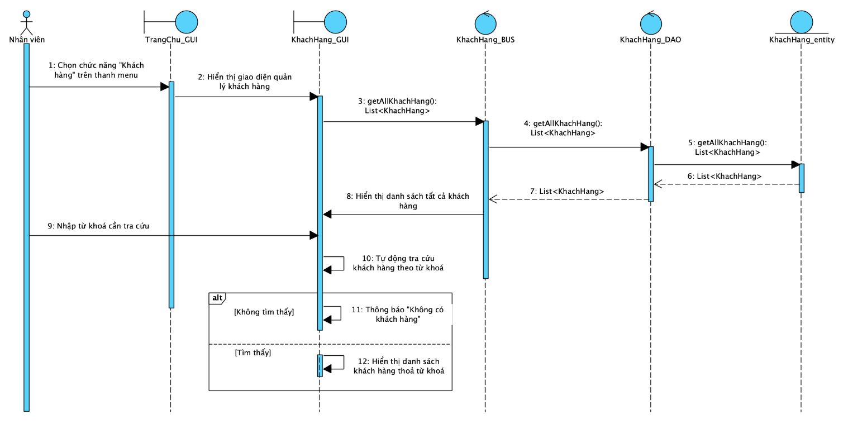

## Tạo hóa đơn

### Mô tả use case UC010_Tạo hóa đơn

|  |  |
| --- | --- |
| Use case: UC010_Tạo hóa đơn. | |
| Mục đích: Nhân viên tạo hóa đơn bán hàng cho khách hàng, ghi nhận chi tiết về các sản phẩm được bán, số lượng, giá cả và tổng tiền phải thanh toán. | |
| Mô tả: Khi nhân viên chọn vào chức năng Bán hàng, hệ thống sẽ hiển thị trang tạo hóa đơn để nhân viên thêm các thông tin cần thiết. Sau khi điền đầy đủ thông tin, hệ thống sẽ kiểm tra tính hợp lệ của thông tin, sau đó lưu thông tin hoá đơn vào cơ sở dữ liệu. | | |
| Tác nhân: Nhân viên. | |
| Điều kiện trước:   1. Sản phẩm cần mua đã có trong hệ thống. 2. Số lượng sản phẩm còn đủ trong kho. | |
| Điều kiện sau:   1. Hóa đơn được lưu vào trong cơ sở dữ liệu của hệ thống. 2. Hệ thống cập nhật lại số lượng sản phẩm trong kho. 3. Thông báo tạo hoá đơn thành công. 4. Thông tin khách hàng mới sẽ được lưu vào hệ thống nếu khách hàng muốn đăng ký thành viên. | |
| **Luồng sự kiện chính (Basic flows):** | |
| **Nhân viên** | **Hệ thống** |
| 1. Chọn chức năng “Bán hàng” trên thanh menu. |  |
|  | 1. Hiển thị trang quản lý bán hàng, bao gồm: + Tìm kiếm sản phẩm cần mua.   + Danh sách sản phẩm phù hợp với thông tin đã nhập.  + Danh sách sản phẩm đã được chọn.  + Thông tin khách hàng thành viên (nếu có).  + Thông tin thanh toán.  + In hoá đơn.  + Lưu hoá đơn. |
| 1. Tra cứu các thông tin sản phẩm cần thêm. |  |
|  | 1. Kiểm tra thông tin vừa nhập. 2. Hiển thị sản phẩm phù hợp với các thông tin vừa nhập ở bảng “Thông tin sản phẩm”. |
| 1. Chọn sản phẩm và nhấn nút “Thêm”. |  |
|  | 1. Hệ thống hiển thị thông tin sản phẩm vừa thêm vào bảng “Sản phẩm đã thêm”. 2. Hệ thống tính toán tổng giá trị của hóa đơn, bao gồm các chi phí liên quan như: thuế, chiết khấu(nếu có). |
| 1. Chọn phương thức thanh toán bằng tiền mặt ở ô “Phương thức thanh toán”. 2. Nhấn nút “In hóa đơn”. |  |
|  | 1. Hiển thị màn hình xem trước bản in hóa đơn và lưu hóa đơn vào cơ sở dữ liệu. |
| 1. Nhân viên in hóa đơn cho khách hàng và kết thúc. |  |
| **Luồng sự kiện phụ (Alternative Flows):** |  |
|  | 4.1. Hệ thống hiển thị thông báo “Số lượng tồn sản phẩm đã hết” hoặc “Sản phẩm đã hết hạn sử dụng”. |
| 4.2. Chọn “Xác nhận”. |  |
|  | 4.3. Hệ thống quay lại bước 2. |
| 9.1. Chọn phương thức thanh toán là chuyển khoản ở ô “Phương thức thanh toán”. |  |
|  | 9.2. Hiển thị màn hình thanh toán bằng mã QR. |
| 9.3 Xác nhận khách hàng đã thanh toán.  9.4 Tiếp tục thực hiện bước 10. |  |
|  |  |
|  |  | |

### Biểu đồ Activity

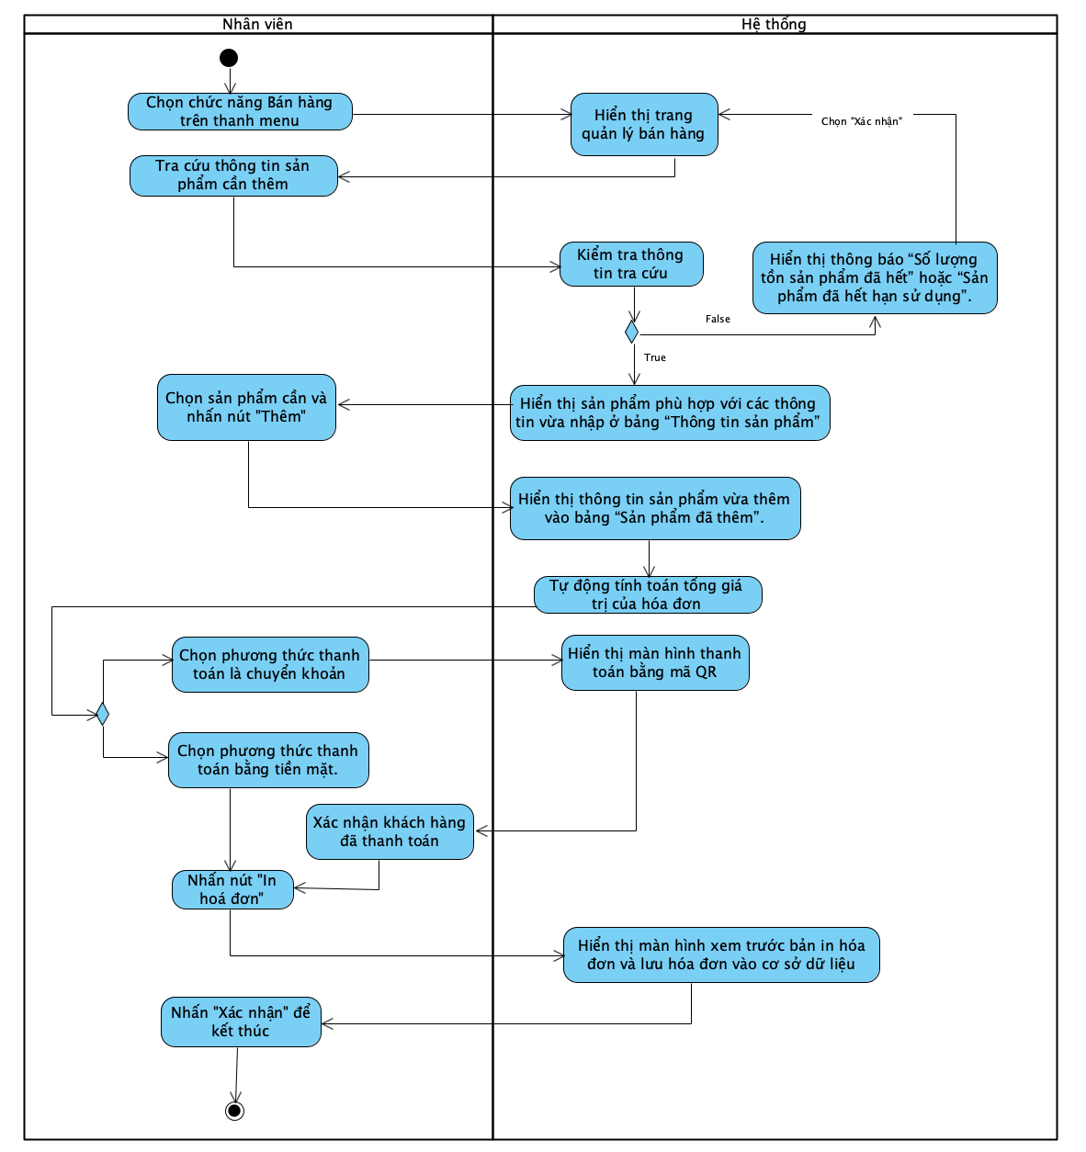

### Biểu đồ Sequence

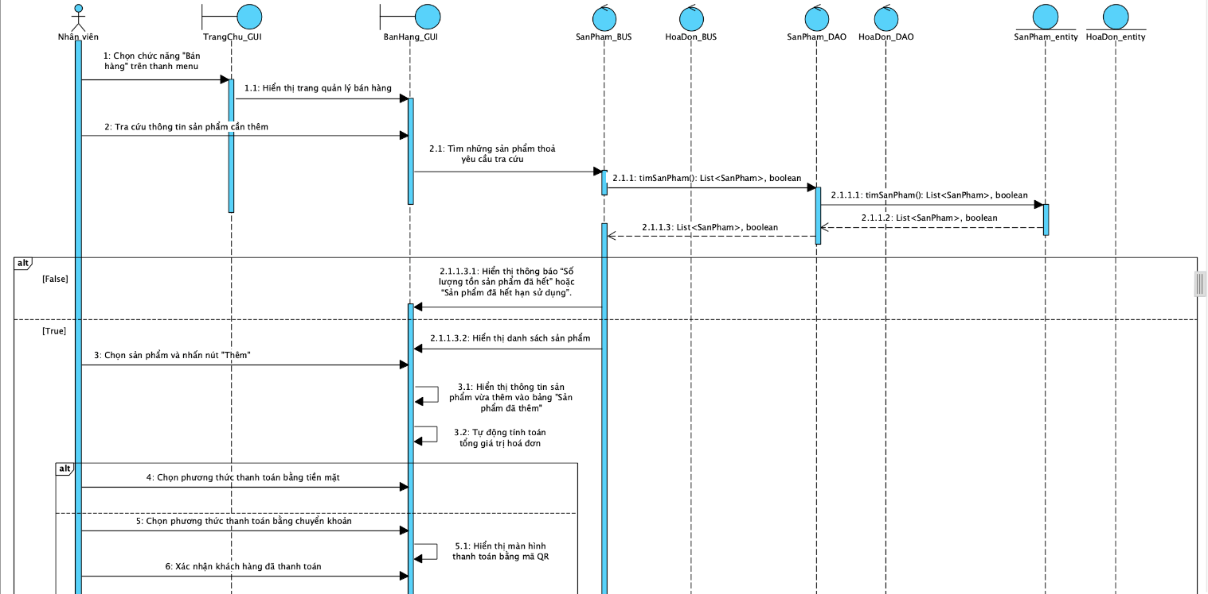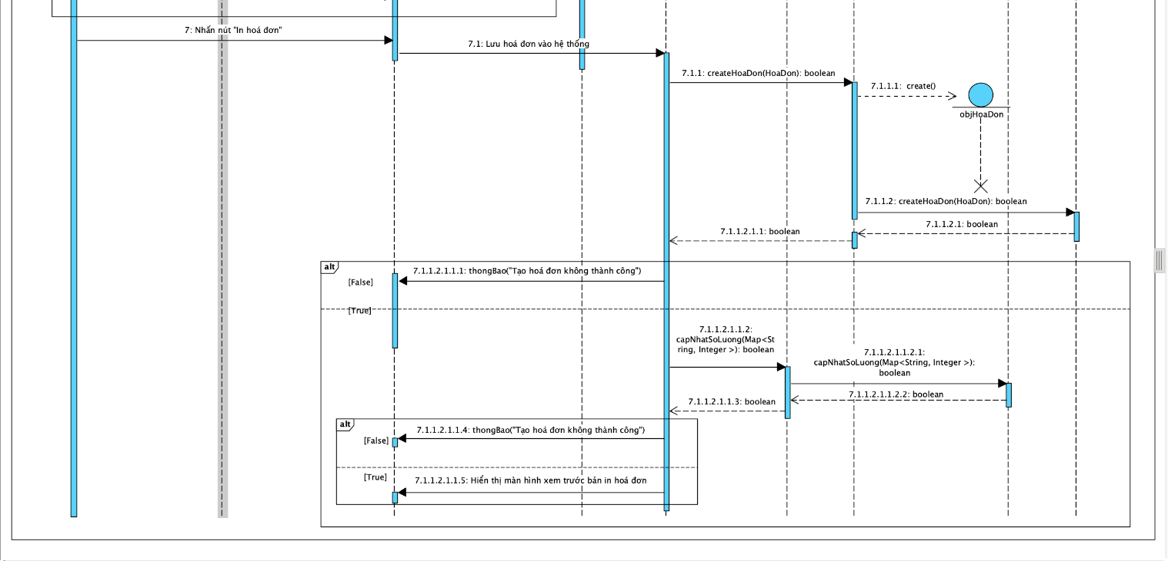

## Tra cứu hóa đơn

### Mô tả use case UC011_Tra cứu hóa đơn

|  |  |
| --- | --- |
| Use case: UC011_Tra cứu hóa đơn. | |
| Mục đích: Nhân viên có thể tra cứu hoá đơn trong hệ thống. | |
| Mô tả: Nhân viên tra cứu thông tin hóa đơn dựa trên các tiêu chí như mã hóa đơn, tên khách hàng, số điện thoại khách hoặc thời gian lập hoá đơn,... | | |
| Tác nhân: Nhân viên. | |
| Điều kiện trước: Thông tin hóa đơn đã được lưu trong cơ sở dữ liệu. | |
| Điều kiện sau: Hệ thống sẽ truy xuất và hiển thị thông tin hóa đơn cần tra cứu. | |
| **Luồng sự kiện chính (Basic flows):** | |
| **Nhân viên** | **Hệ thống** |
| 1. Nhân viên chọn chức năng “Hóa đơn” trên thanh menu. |  |
|  | 1. Hệ thống hiển thị giao diện quản lý hoá đơn, bao gồm các chức năng như: tìm kiếm, toàn bộ danh sách hoá đơn của nhân viên đang đăng nhập. |
| 1. Nhân viên chọn các tiêu chí tra cứu bằng cách nhập từ khóa tìm kiếm: mã hóa đơn, tên khách hàng, số điện thoại, hoặc chọn khoảng thời gian lập hoá đơn. |  |
|  | 1. Hệ thống tự động tra cứu hóa đơn dựa trên tiêu chí đã chọn. |
|  | 1. Hệ thống hiển thị toàn bộ danh sách hóa đơn cần tra cứu. |
| **Luồng sự kiện phụ (Alternative Flows):** |  |
|  | 5.1. Nếu không tìm thấy khách hàng nào thỏa mãn từ khoá đã nhập, hệ thống hiển thị thông báo "Không có hoá đơn”. |

### Biểu đồ Activity

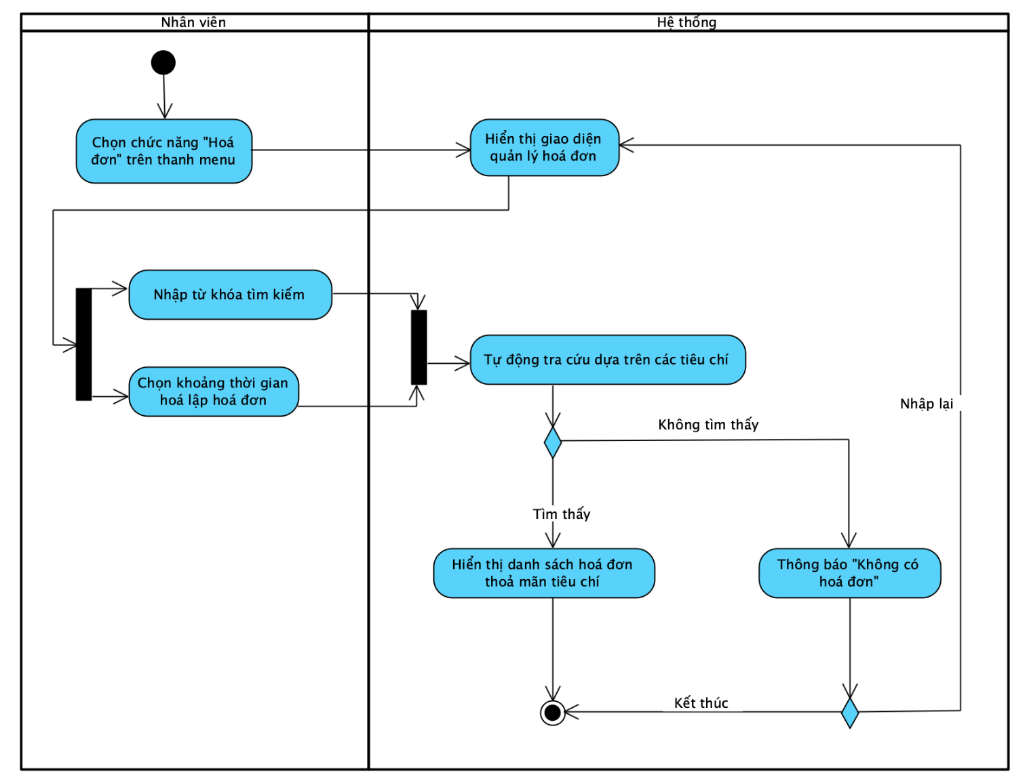

### 3.11.3Biểu đồ Sequence

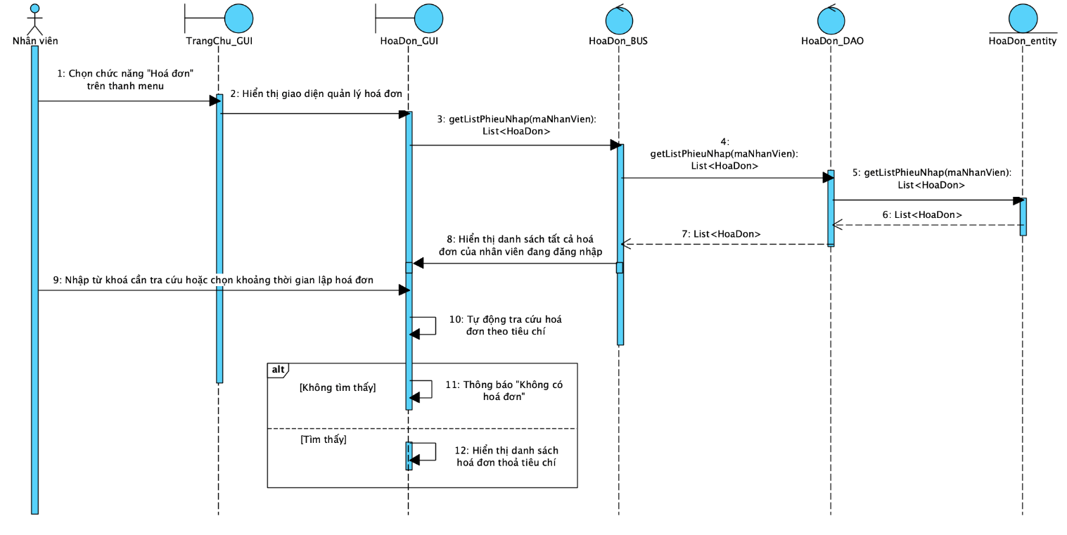

## Tra cứu thông tin sản phẩm

### Mô tả use case UC012_Tra cứu thông tin sản phẩm

|  |  |
| --- | --- |
| Use case: UC012_Tra cứu thông tin sản phẩm. | |
| Mục đích: Nhân viên có thể xem toàn bộ danh sách sản phẩm trong hệ thống. | |
| Mô tả: Nhân viên có thể tra cứu sản phẩm bằng cách nhập từ khóa tìm kiếm như: mã sản phẩm, tên sản phẩm,... Lọc thuốc hết hạn, sắp hết hạn, lọc sản phẩm sắp hết tồn kho. Hệ thống sẽ tự truy vấn cơ sở dữ liệu và hiển thị các thông tin liên quan của sản phẩm tương ứng. | |
| Tác nhân: Nhân viên. | |
| Điều kiện trước: Thông tin sản phẩm cần tra cứu phải tồn tại trong cơ sở dữ liệu của hệ thống. | |
| Điều kiện sau: Danh sách thông tin sản phẩm cần tra cứu sẽ được hiển thị lên màn hình hệ thống. | |
| **Luồng sự kiện chính (Basic flows):** | |
| **Nhân viên** | **Hệ thống** |
| 1. Chọn chức năng “Sản phẩm” trên thanh menu. |  |
|  | 1. Hệ thống hiển thị giao diện quản lý sản phẩm, bao gồm các chức năng như: tìm kiếm, toàn bộ danh sách thuốc, thêm mới sản phẩm, cập nhật sản phẩm. |
| 1. Tra cứu bằng cách nhập từ khóa tìm kiếm: mã sản phẩm, tên sản phẩm. |  |
|  | 1. Hệ thống tự động tra cứu sản phẩm dựa trên từ khoá. |
|  | 1. Hiển thị toàn bộ danh sách sản phẩm cần tra cứu. |
| **Luồng sự kiện phụ (Alternative Flows):** | |
|  | 5.1. Nếu không tìm thấy sản phẩm nào thỏa mãn từ khoá đã nhập, hệ thống hiển thị thông báo "Không có sản phẩm”. |

### Biểu đồ Activity

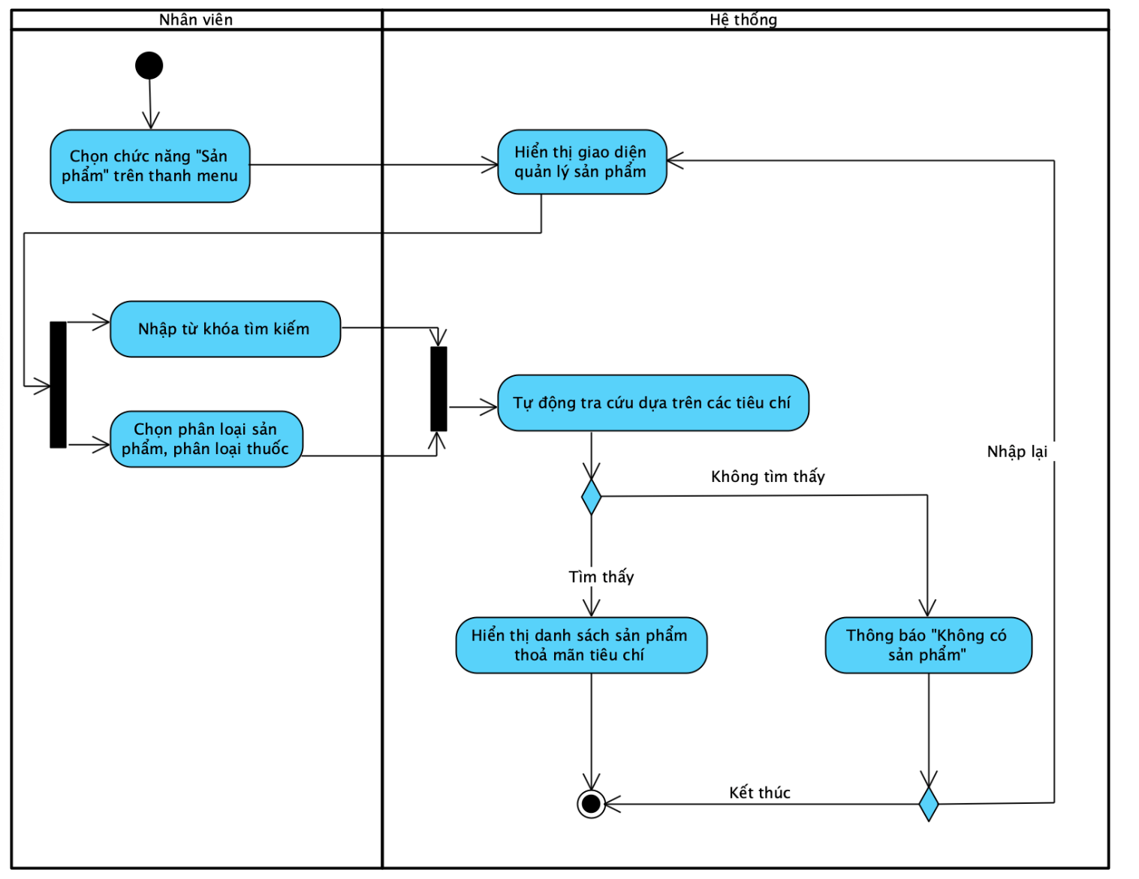

### Biểu đồ Sequence

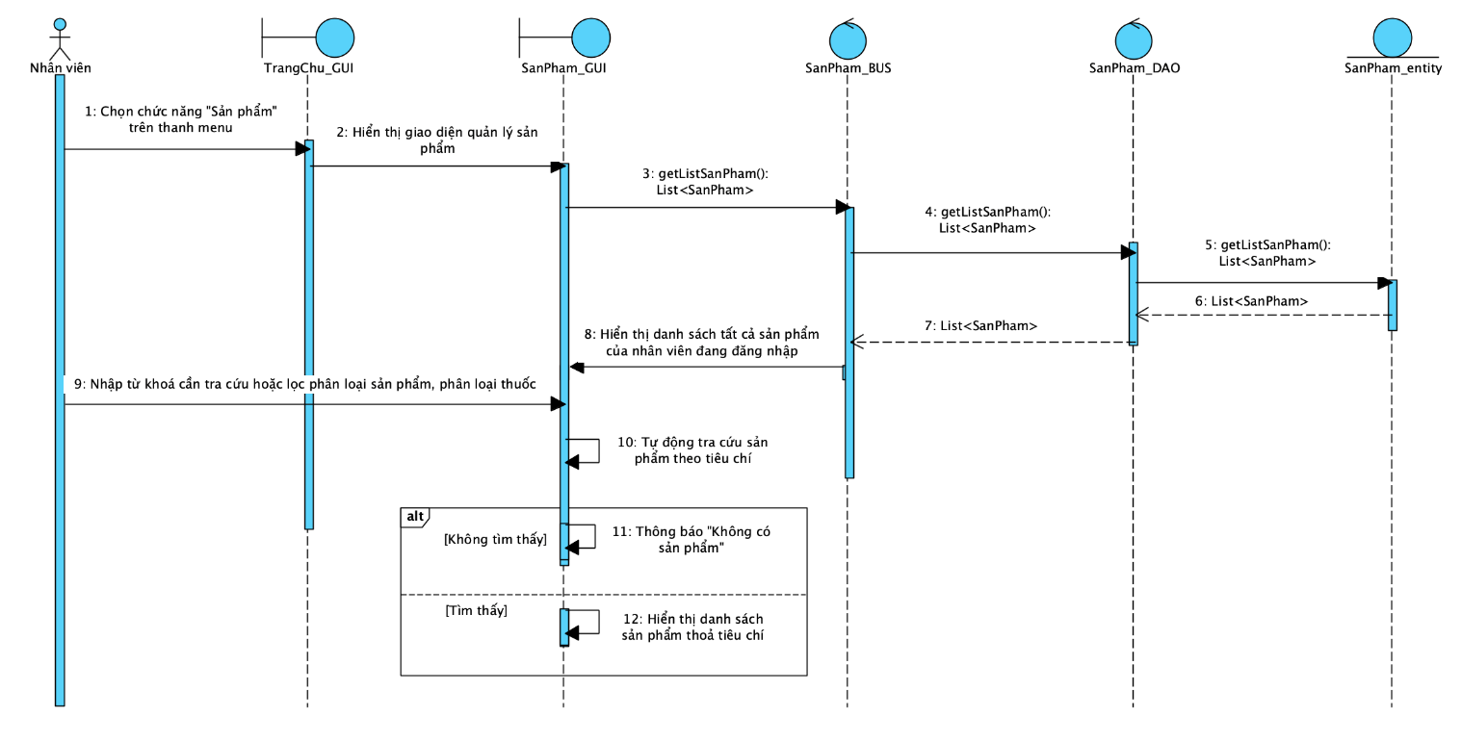

## Thêm sản phẩm

### Mô tả use case UC013_Thêm sản phẩm

|  |  |
| --- | --- |
| Use case: UC013_Thêm sản phẩm. | |
| Mục đích: Nhân viên có thể thêm một sản phẩm mới vào hệ thống. | |
| Mô tả: Nhân viên chọn chức năng thêm sản phẩm mới, hệ thống sẽ hiển thị form thông tin sản phẩm. Sau khi điền đầy đủ thông tin, hệ thống sẽ kiểm tra tính hợp lệ của thông tin, sau đó lưu thông tin sản phẩm mới vào cơ sở dữ liệu. | |
| Tác nhân: Nhân viên. | |
| Điều kiện trước: Sản phẩm cần thêm chưa có trong hệ thống. | |
| Điều kiện sau:   1. Thông tin sản phẩm mới được lưu vào trong hệ thống. 2. Hệ thống hiển thị thông báo thêm sản phẩm thành công và danh sách sản phẩm của hệ thống được cập nhật. | |
| **Luồng sự kiện chính (Basic flows):** | |
| **Nhân viên** | **Hệ thống** |
| 1. Chọn chức năng “Sản phẩm” từ menu hệ thống. |  |
|  | 2. Hệ thống hiển thị giao diện quản lý sản phẩm, bao gồm các chức năng như: tìm kiếm, toàn bộ danh sách thuốc, thêm mới sản phẩm, cập nhật sản phẩm. |
| 3. Chọn chức năng “Thêm sản phẩm”. |  |
|  | 4. Hiển thị form thêm thông tin sản phẩm. |
| 5. Nhập các thông tin cần thiết. |  |
| 6. Nhấn nút “Thêm”. |  |
|  | 7. Kiểm tra thông tin vừa nhập. |
|  | 8. Thông báo thêm thành công. |
| 9. Xác nhận và kết thúc. |  |
| **Luồng sự kiện phụ (Alternative Flows):** |  |
|  | 7.1 Hệ thống hiển thị thông báo thông tin nhập không hợp lệ. |
| 7.2.a Chọn “Nhập lại”. |  |
| 7.2.b Chọn “Thoát. |  |
|  | 7.3.a Hệ thống quay lại bước 4. |

### Biểu đồ Activity

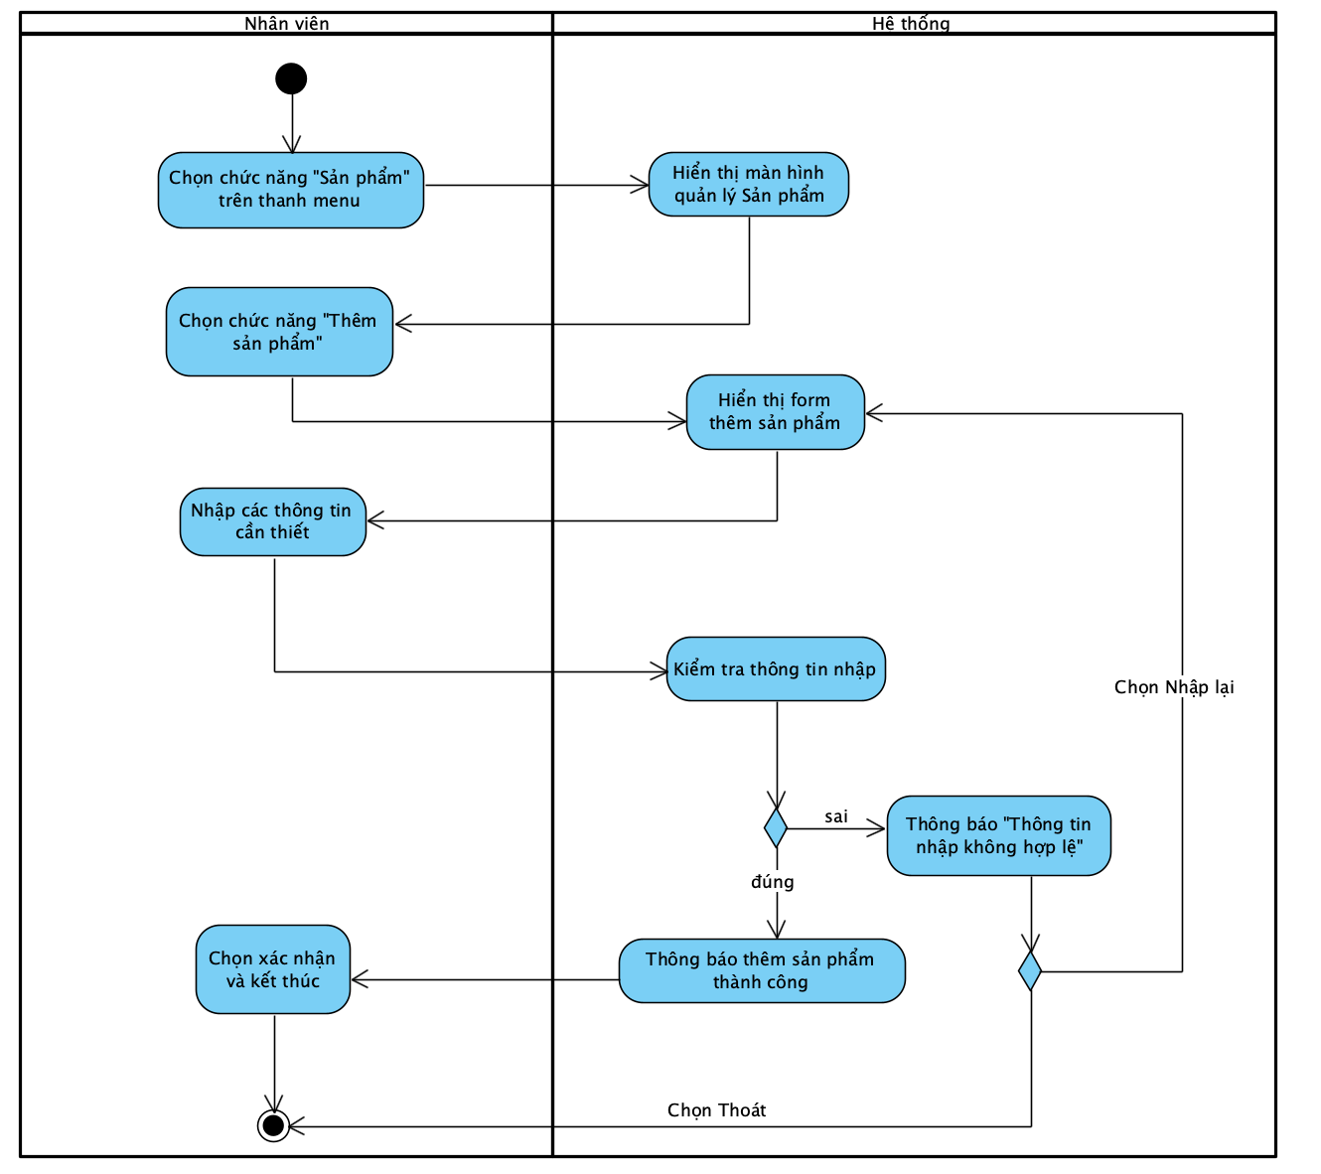

### Biểu đồ Sequence

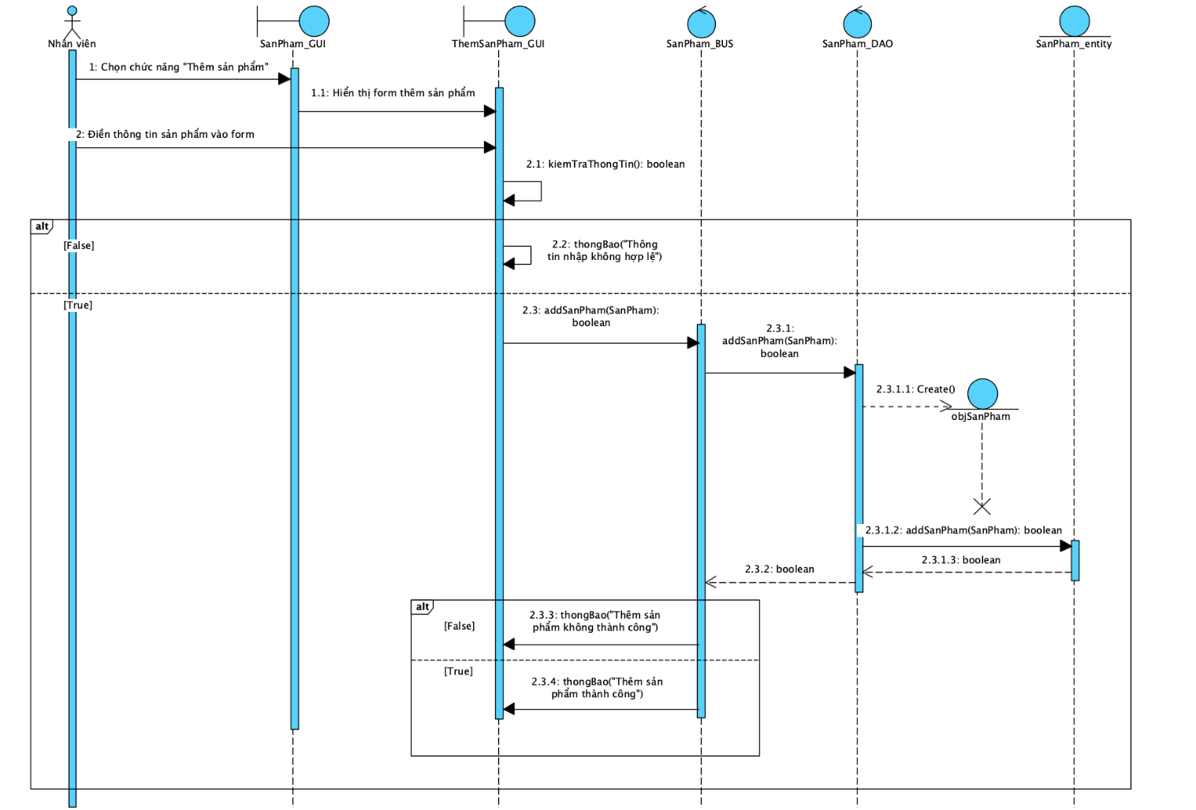

## Cập nhật thông tin sản phẩm

### Mô tả use case UC014_Cập nhật thông tin sản phẩm

|  |  |
| --- | --- |
| Use case: UC014_Cập nhật thông tin sản phẩm. | |
| Mục đích: Nhân viên có thể cập nhật thông tin của sản phẩm trong hệ thống. | |
| Mô tả: Nhân viên cập nhật thông tin của sản hiện có sẵn trong hệ thống. Nhân viên chọn một sản phẩm cần chỉnh sửa thông tin và nhấn nút “Chỉnh sửa”, sau đó hệ thống sẽ mở form cập nhật thông tin sản phẩm. Sau khi chỉnh sửa lại thông tin cần sửa, nhân viên nhấn nút “Cập nhật” để xác nhận, hệ thống sẽ tự động kiểm tra tính hợp lệ và lưu thay đổi đó vào trong cơ sở dữ liệu. | |
| Tác nhân: Nhân viên. | |
| Điều kiện trước: Sản phẩm cần cập nhật thông tin đã có trong hệ thống. | |
| Điều kiện sau:   1. Thông báo cập nhật thông tin sản phẩm thành công. 2. Thông tin sản phẩm sau khi được cập nhật sẽ được lưu vào trong cơ sở dữ liệu của hệ thống. | |
| **Luồng sự kiện chính (Basic flows):** | |
| Nhân viên | **Hệ thống** |
| 1. Nhân viên chọn chức năng “Sản phẩm” trên thanh menu. |  |
|  | 2. Hệ thống hiển thị giao diện quản lý sản phẩm, bao gồm các chức năng như: tìm kiếm, toàn bộ danh sách thuốc, thêm mới sản phẩm, cập nhật sản phẩm. |
| 3. Chọn một sản phẩm cần chỉnh sửa thông tin, nhấn nút “Chỉnh sửa”. |  |
|  | 4. Hiển thị form cập nhật thông tin thuốc. |
| 5. Chỉnh sửa lại thông tin cần sửa. |  |
| 6. Nhấn nút “Cập nhật” để hoàn tất. |  |
|  | 7. Kiểm tra tính hợp lệ của dữ liệu nhập vào cần thay đổi. |
|  | 8. Hiển thị thông báo “Cập nhật thành công”. |
| 9. Chọn “Xác nhận” để kết thúc. |  |
| **Luồng sự kiện phụ (Alternative Flows):** |  |
|  | 7.1 Hệ thống hiển thị thông báo dữ liệu nhập chưa hợp lệ. |
| 7.2.a Chọn “Nhập lại”. |  |
| 7.2.b Chọn “Thoát. |  |
|  | 7.3.a Hệ thống quay lại bước 4. |

### Biểu đồ Activity

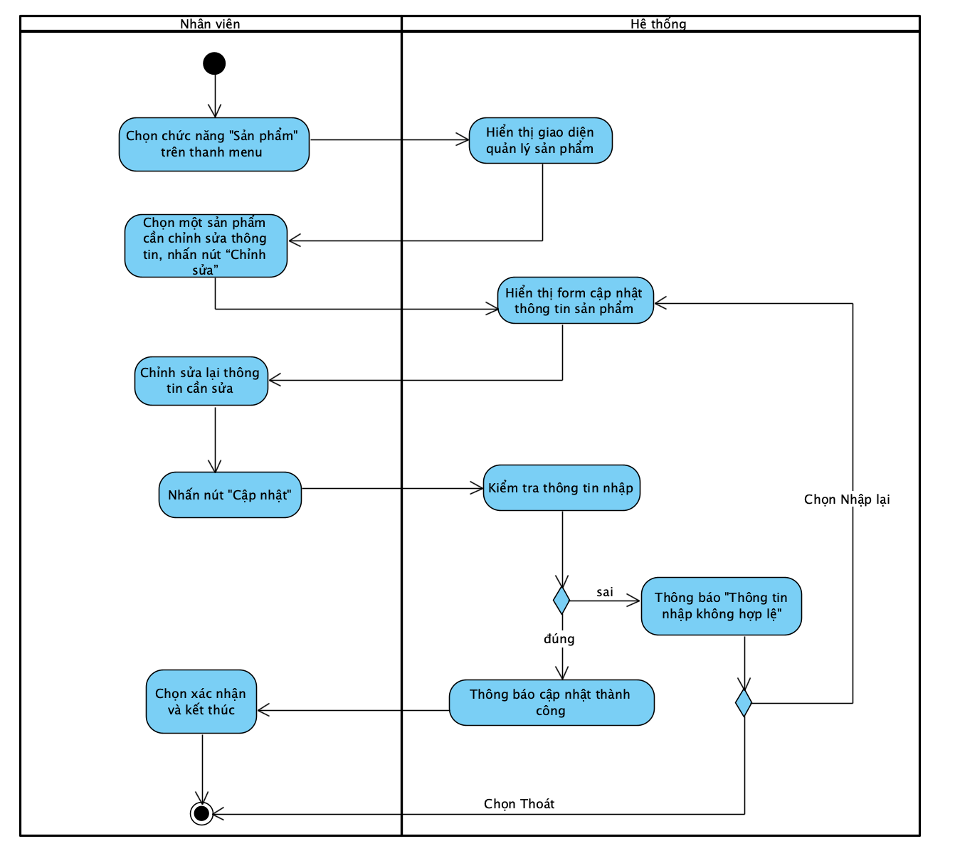

### Biểu đồ Sequence

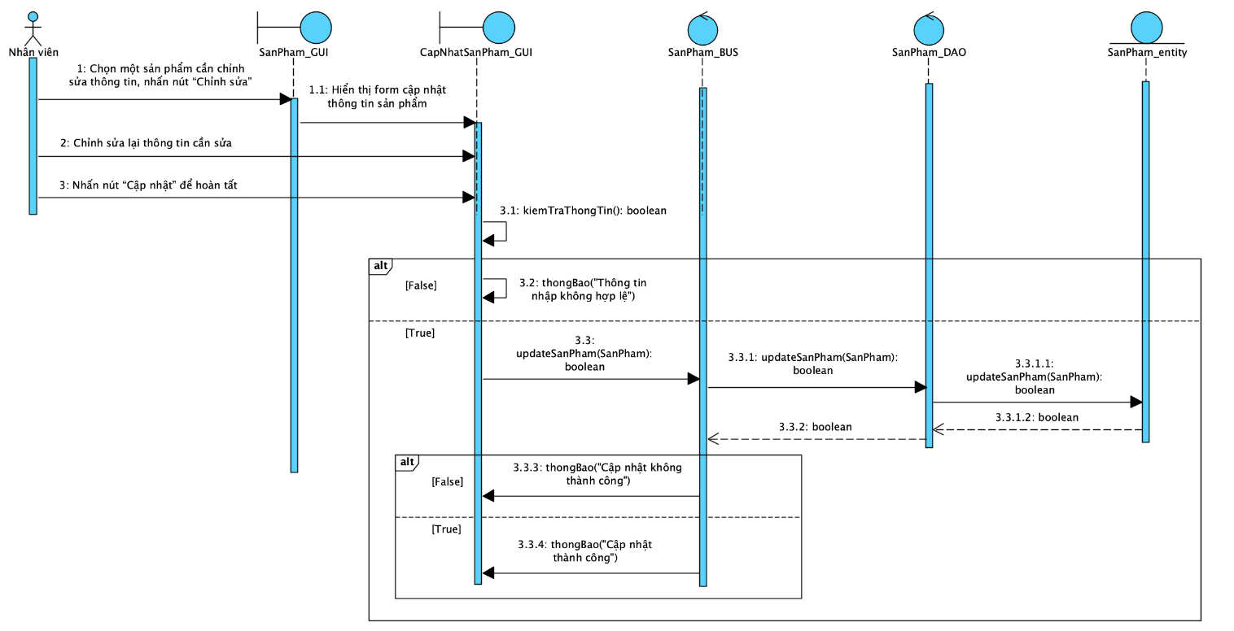

## Thêm nhà cung cấp

### Mô tả use case UC015_Thêm nhà cung cấp

|  |  |
| --- | --- |
| Use case: UC015_Thêm nhà cung cấp. | |
| Mục đích: Nhân viên có thể thêm một thông tin nhà cung cấp mới vào hệ thống. | |
| Mô tả: Nhân viên chọn chức năng thêm nhà cung cấp, hệ thống sẽ hiển thị form thông tin nhà cung cấp. Sau khi điền đầy đủ thông tin, hệ thống sẽ kiểm tra tính hợp lệ của thông tin, sau đó lưu thông tin nhà cung cấp mới vào cơ sở dữ liệu. | |
| Tác nhân: Nhân viên. | |
| Điều kiện trước: Nhà cung cấp cần thêm chưa có trong hệ thống. | |
| Điều kiện sau:   1. Thông tin nhà cung cấp mới được lưu vào trong hệ thống. 2. Hệ thống hiển thị thông báo thêm nhà cung cấp thành công và danh sách nhà cung cấp của hệ thống được cập nhật. | |
| **Luồng sự kiện chính (Basic flows):** | |
| **Nhân viên** | **Hệ thống** |
| 1. Chọn chức năng “Nhà cung cấp” từ menu hệ thống. |  |
|  | 1. Hiển thị màn hình quản lý nhà cung cấp. |
| 1. Chọn chức năng “Thêm nhà cung cấp”. |  |
|  | 1. Hiển thị form thêm nhà cung cấp. |
| 1. Nhập các thông tin cần thiết |  |
| 1. Chọn “Thêm”. |  |
|  | 1. Kiểm tra thông tin vừa nhập. |
|  | 1. Thông báo thêm thành công. |
| 1. Xác nhận và kết thúc. |  |
| **Luồng sự kiện phụ (Alternative Flows):** |  |
|  | 7.1 Thông tin nhập chưa hợp lệ. |
|  | 7.2 Thông báo lỗi. |
| 7.3 Chọn “Nhập lại”. |  |
| 7.4 Chọn “Thoát”. |  |

### Biểu đồ Activity

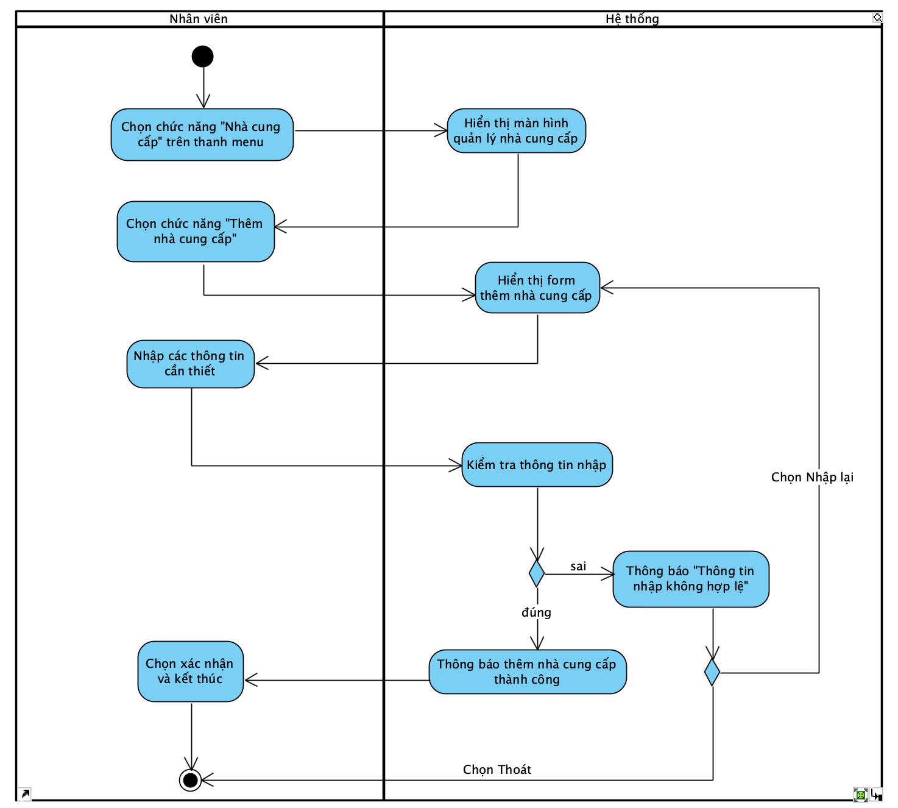

### Biểu đồ Sequence

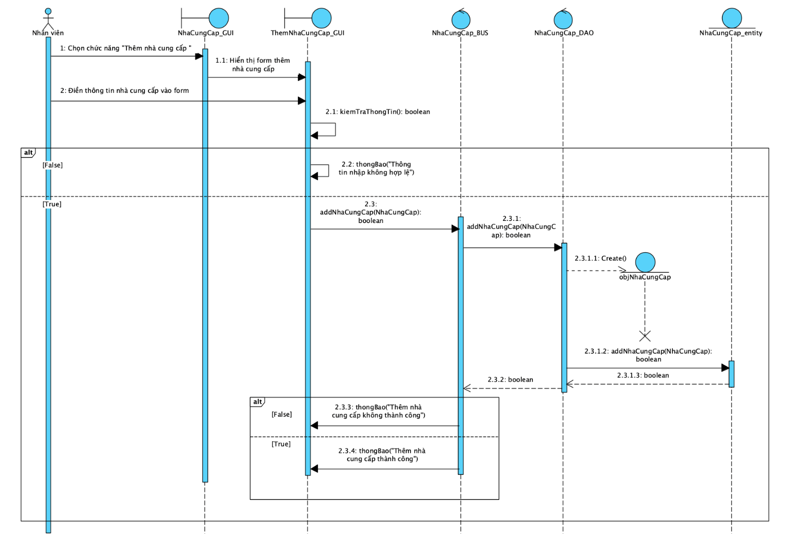

## Cập nhật thông tin nhà cung cấp

### Mô tả use case UC016_Cập nhật thông tin nhà cung cấp

|  |  |
| --- | --- |
| Use case: UC016_Cập nhật thông tin nhà cung cấp. | |
| Mục đích: Nhân viên có thể cập nhật thông tin nhà cung cấp. | |
| Mô tả: Nhân viên cập nhật thông tin của nhà cung cấp hiện có sẵn trong hệ thống. Nhân viên chọn một nhà cung cấp cần chỉnh sửa thông tin và nhấn nút “Chỉnh sửa”. Sau khi chỉnh sửa lại thông tin cần sửa, nhân viên nhấn nút “Cập nhật” để xác nhận, hệ thống sẽ tự động kiểm tra tính hợp lệ và lưu thay đổi đó vào trong cơ sở dữ liệu. | |
| Tác nhân: Nhân viên. | |
| Điều kiện trước: Nhà cung cấp cần cập nhật thông tin đã có trong hệ thống. | |
| Điều kiện sau:   1. Thông báo cập nhật thông tin nhà cung cấp thành công. 2. Thông tin nhà cung cấp sau khi được cập nhật sẽ được lưu vào trong cơ sở dữ liệu của hệ thống. | |
| **Luồng sự kiện chính (Basic flows):** | |
| Nhân viên | **Hệ thống** |
| 1. Chọn chức năng “Nhà cung cấp” trên thanh menu. |  |
|  | 1. Hiển thị giao diện quản lý nhà cung cấp, bao gồm các chức năng như: tìm kiếm, toàn bộ danh sách nhà cung cấp. |
| 3. Chọn một nhà cung cấp cần chỉnh sửa thông tin, nhấn nút “Chỉnh sửa”. |  |
|  | 4. Hiển thị form cập nhật thông tin nhà cung cấp. |
| 5. Chỉnh sửa lại thông tin cần sửa. |  |
| 6. Nhấn nút “Cập nhật” để hoàn tất. |  |
|  | 7. Kiểm tra tính hợp lệ của dữ liệu nhập vào cần thay đổi. |
|  | 8. Hiển thị thông báo “Cập nhật thành công”. |
| 9. Chọn “Xác nhận” để kết thúc. |  |
| **Luồng sự kiện phụ (Alternative Flows):** |  |
|  | 7.1 Hệ thống hiển thị thông báo dữ liệu nhập chưa hợp lệ. |
| 7.2.a Chọn “Nhập lại”. |  |
| 7.2.b Chọn “Thoát. |  |
|  | 7.3.a Hệ thống quay lại bước 4. |

### Biểu đồ Activity

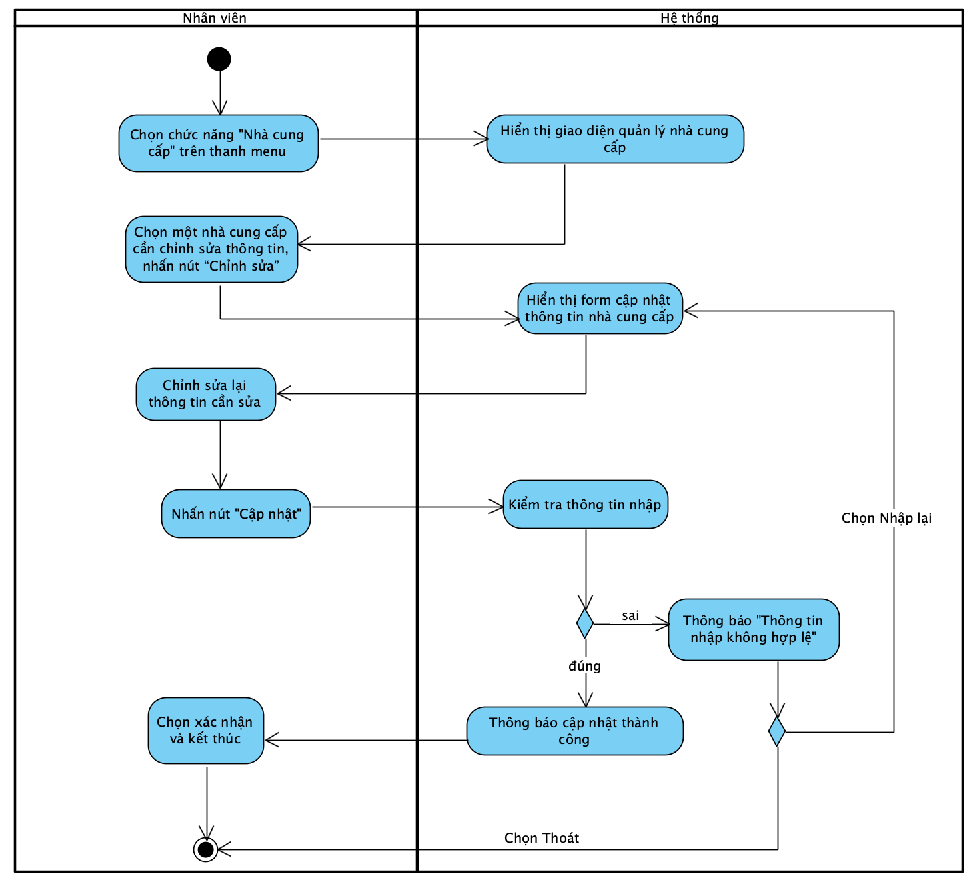

### Biểu đồ Sequence

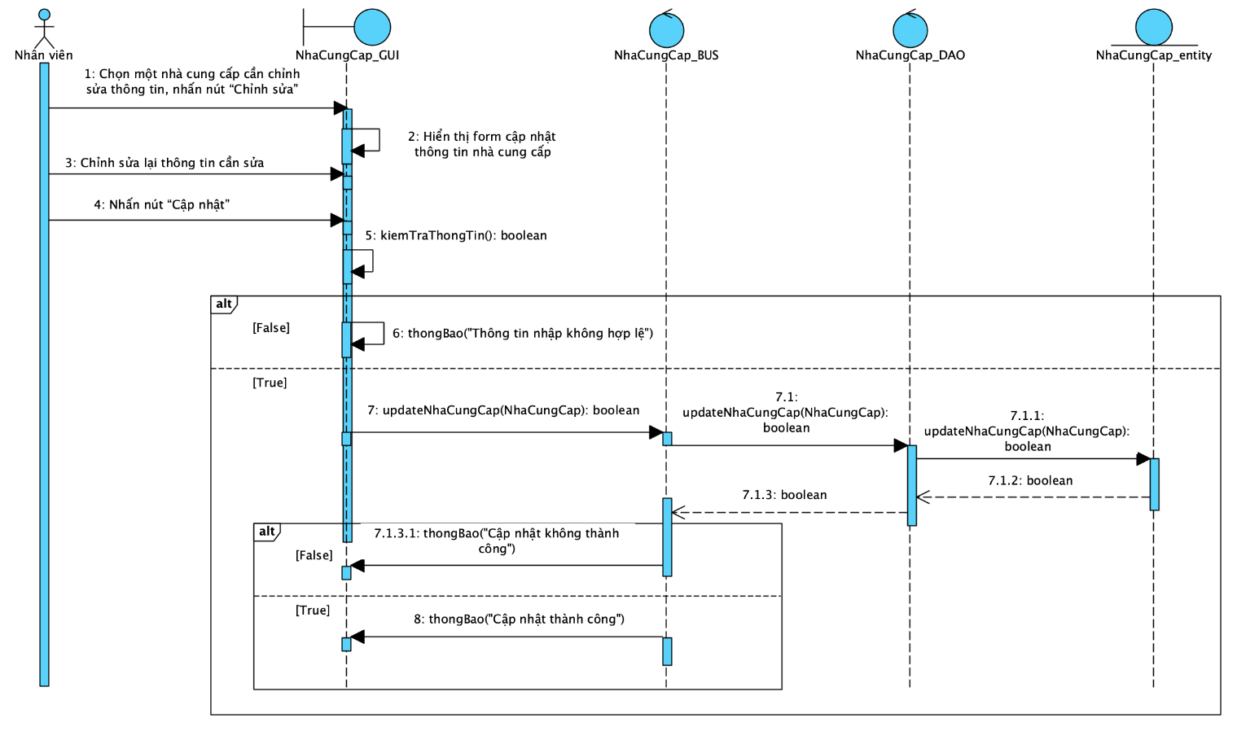

## Tra cứu thông tin nhà cung cấp

### Mô tả use case UC017_Tra cứu thông tin nhà cung cấp

|  |  |
| --- | --- |
| Use case: UC017_ Tra cứu thông tin nhà cung cấp. | |
| Mục đích: Nhân viên có thể tra cứu nhà cung cấp trong hệ thống. | |
| Mô tả: Nhân viên có thể tra cứu nhà cung cấp bằng cách nhập từ khóa tìm kiếm như: mã nhà cung cấp, tên nhà cung cấp. Hệ thống sẽ tự truy vấn cơ sở dữ liệu và hiển thị các thông tin liên quan của nhà cung cấp tương ứng. | |
| Tác nhân: Nhân viên. | |
| Điều kiện trước: Thông tin nhà cung cấp cần tra cứu phải tồn tại trong cơ sở dữ liệu của hệ thống. | |
| Điều kiện sau: Danh sách nhà cung cấp cần tra cứu sẽ được hiển thị lên màn hình hệ thống. | |
| **Luồng sự kiện chính (Basic flows):** | |
| **Nhân viên** | **Hệ thống** |
| 1. Chọn chức năng “Nhà cung cấp” trên thanh menu. |  |
|  | 2. Hiển thị giao diện quản lý nhà cung cấp, bao gồm các chức năng như: tìm kiếm, toàn bộ danh sách nhà cung cấp. |
| 3. Tra cứu bằng cách nhập từ khóa tìm kiếm: mã nhà cung cấp, tên nhà cung cấp. |  |
|  | 4. Hệ thống tự động tra cứu nhà cung cấp dựa trên từ khoá. |
|  | 5. Hiển thị toàn bộ danh sách nhà cung cấp cần tra cứu. |
| **Luồng sự kiện phụ (Alternative Flows):** | |
|  | 5.1. Nếu không tìm thấy nhà cung cấp nào thỏa mãn từ khoá đã nhập, hệ thống hiển thị thông báo "Không có nhà cung cấp”. |

### Biểu đồ Activity

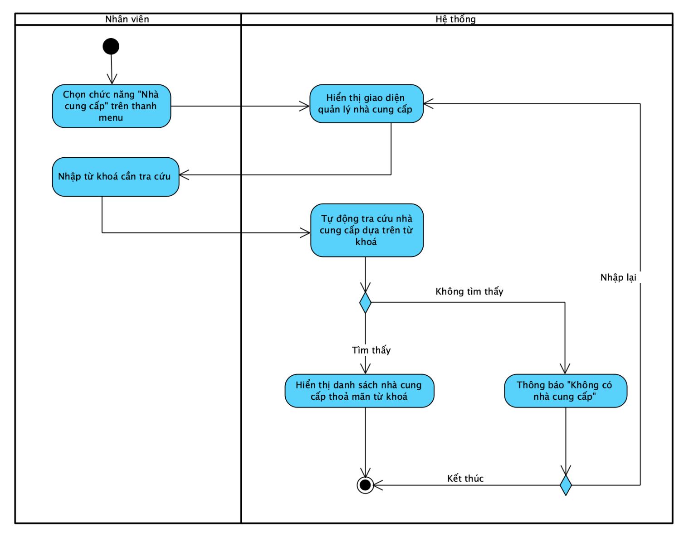

### Biểu đồ Sequence

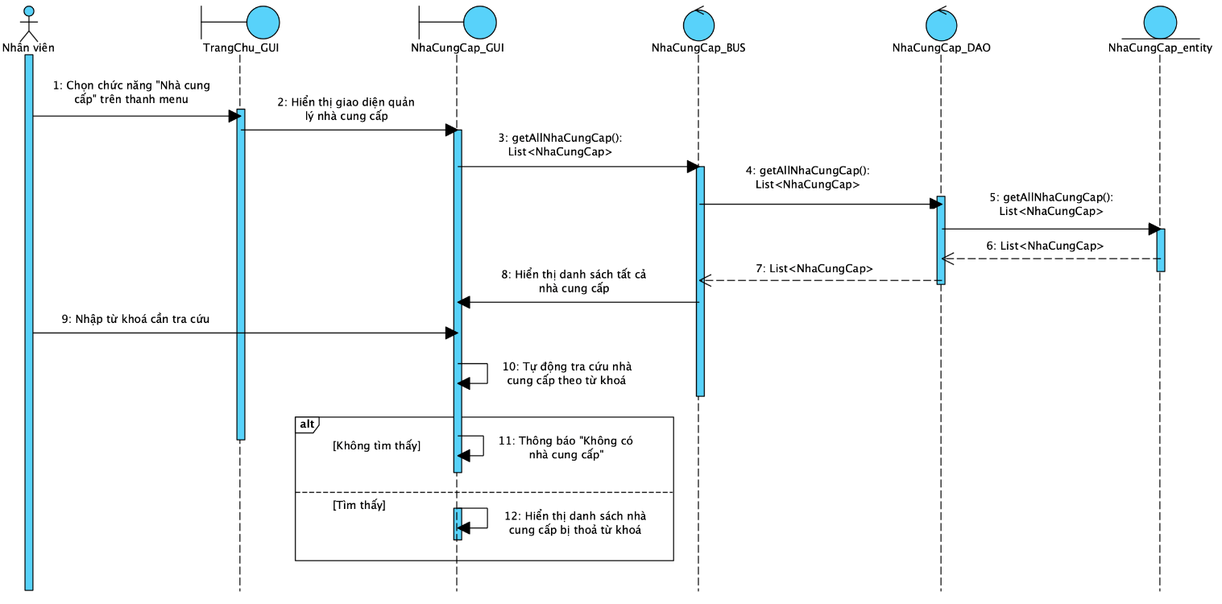

## Thêm phiếu nhập hàng

### Mô tả use case UC018_Thêm phiếu nhập hàng

|  |  |
| --- | --- |
| Use case: UC018_Thêm phiếu nhập hàng. | |
| Mục đích: Nhân viên có thể thêm một phiếu nhập hàng mới vào hệ thống. | |
| Mô tả: Nhân viên chọn chức năng thêm phiếu nhập hàng, hệ thống sẽ hiển thị form thông tin phiếu nhập. Sau khi điền đầy đủ thông tin, hệ thống sẽ kiểm tra tính hợp lệ của thông tin, sau đó lưu thông tin phiếu nhập mới vào cơ sở dữ liệu. | |
| Tác nhân: Nhân viên. | |
| Điều kiện trước: Phiếu nhập hàng cần thêm chưa có trong hệ thống. | |
| Điều kiện sau:   1. Thông tin phiếu nhập mới được lưu vào trong hệ thống. 2. Hệ thống hiển thị thông báo thêm phiếu nhập hàng thành công và danh sách phiếu nhập của hệ thống được cập nhật. | |
| **Luồng sự kiện chính (Basic flows):** | |
| **Nhân viên** | **Hệ thống** |
| 1. Chọn chức năng “Phiếu nhập hàng” trên thanh menu. |  |
|  | 2. Hiển thị màn hình quản lý phiếu nhập hàng. |
| 3. Chọn chức năng “Thêm phiếu nhập hàng”. |  |
|  | 4. Hiển thị form thêm phiếu nhập. |
| 5. Nhập các thông tin cần thiết. |  |
| 6. Chọn “Thêm”. |  |
|  | 7. Kiểm tra thông tin vừa nhập. |
|  | 8. Thông báo thêm thành công. |
| 9. Xác nhận và kết thúc. |  |
| **Luồng sự kiện phụ (Alternative Flows):** |  |
|  | 7.1 Hệ thống hiển thị thông báo thông tin nhập không hợp lệ. |
| 7.2.a Chọn “Nhập lại”. |  |
| 7.2.b Chọn “Thoát. |  |
|  | 7.3.a Hệ thống quay lại bước 4. |

### Biểu đồ Activity

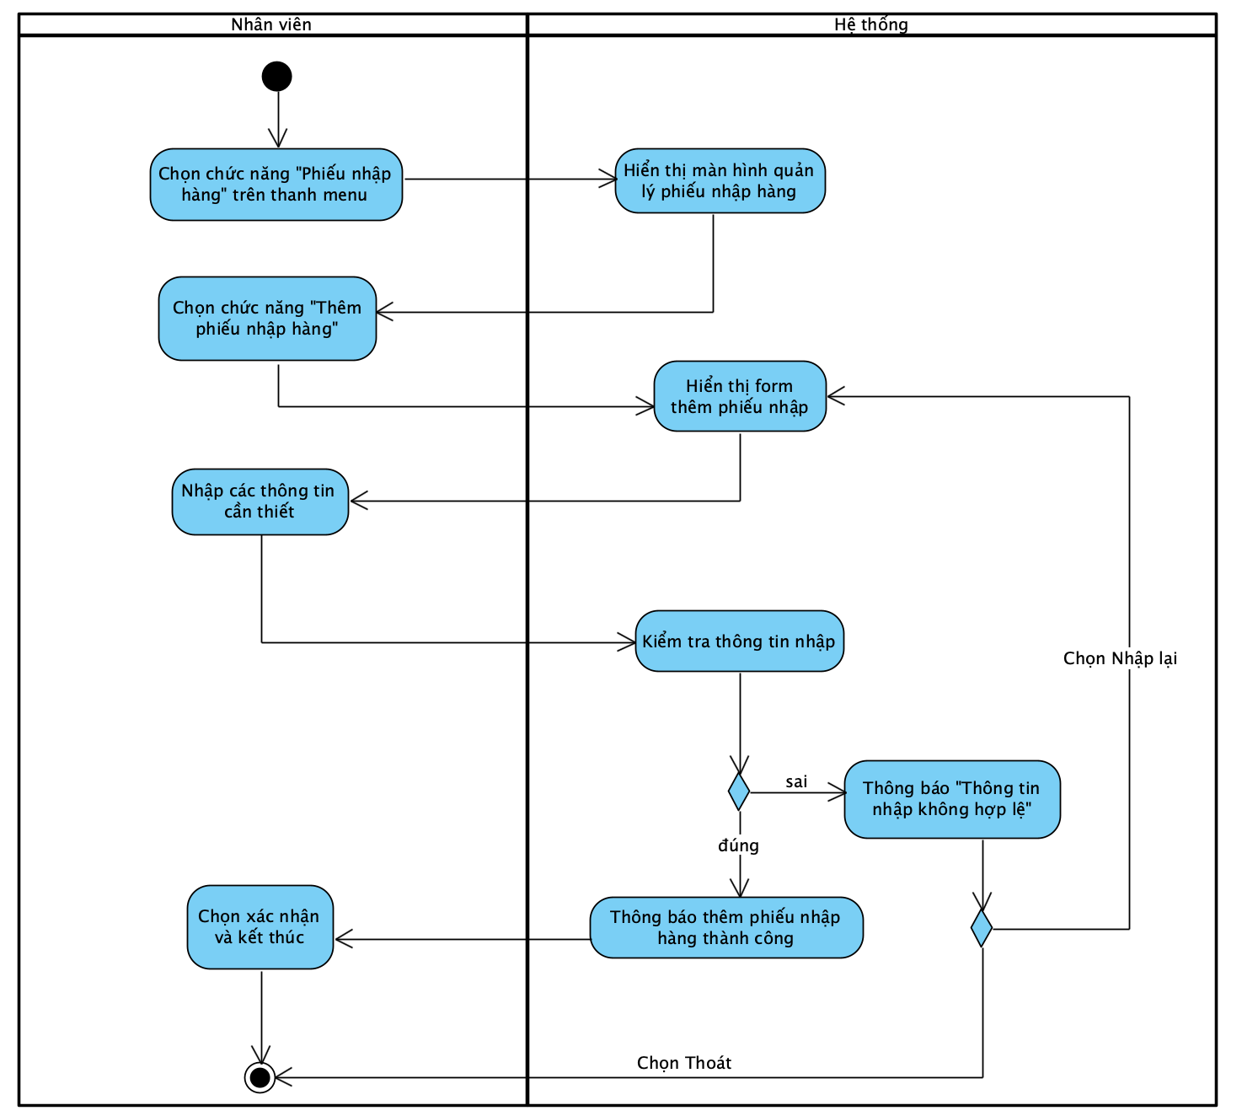

### Biểu đồ Sequence

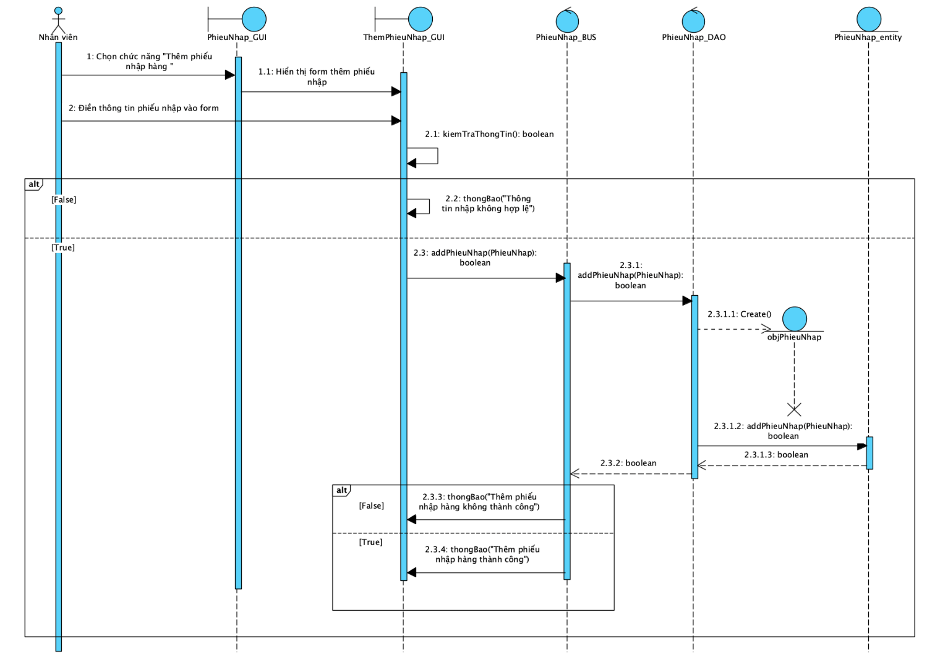

## Cập nhật thông tin phiếu nhập hàng

### Mô tả use case UC019_Cập nhật thông tin phiếu nhập hàng

|  |  |
| --- | --- |
| Use case: UC019_Cập nhật thông tin phiếu nhập hàng. | |
| Mục đích: Nhân viên có thể cập nhật thông tin phiếu nhập hàng. | |
| Mô tả: Nhân viên cập nhật thông tin của phiếu nhập hàng hiện có sẵn trong hệ thống. Người quản lý chọn một phiếu nhập cần chỉnh sửa thông tin và nhấn nút “Chỉnh sửa”. Sau khi chỉnh sửa lại thông tin cần sửa, nhân viên nhấn nút “Cập nhật” để xác nhận, hệ thống sẽ tự động kiểm tra tính hợp lệ và lưu thay đổi đó vào trong cơ sở dữ liệu. | |
| Tác nhân: Nhân viên. | |
| Điều kiện trước: Phiếu nhập hàng cần cập nhật thông tin đã có trong hệ thống. | |
| Điều kiện sau:   1. Thông báo cập nhật thông tin phiếu nhập thành công. 2. Thông tin phiếu nhập hàng sau khi được cập nhật sẽ được lưu vào trong cơ sở dữ liệu của hệ thống. | |
| **Luồng sự kiện chính (Basic flows):** | |
| **Nhân viên** | **Hệ thống** |
| 1. Chọn chức năng “Phiếu nhập hàng” trên thanh menu. |  |
|  | 2. Hiển thị giao diện quản lý phiếu nhập hàng, bao gồm các chức năng như: tìm kiếm, toàn bộ danh sách phiếu nhập. |
| 3. Chọn một phiếu nhập cần chỉnh sửa thông tin, nhấn nút “Chỉnh sửa”. |  |
|  | 4. Hiển thị form cập nhật phiếu nhập. |
| 5. Chỉnh sửa lại thông tin cần sửa. |  |
| 6. Nhấn nút “Cập nhật” để hoàn tất. |  |
|  | 7. Kiểm tra tính hợp lệ của dữ liệu nhập vào cần thay đổi. |
|  | 8. Hiển thị thông báo “Cập nhật thành công”. |
| 9. Chọn “Đồng ý” để kết thúc. |  |
| **Luồng sự kiện phụ (Alternative Flows):** |  |
|  | 7.1 Hệ thống hiển thị thông báo dữ liệu nhập chưa hợp lệ. |
| 7.2.a Chọn “Nhập lại”. |  |
| 7.2.b Chọn “Thoát. |  |
|  | 7.3.a Hệ thống quay lại bước 4. |

### Biểu đồ Activity

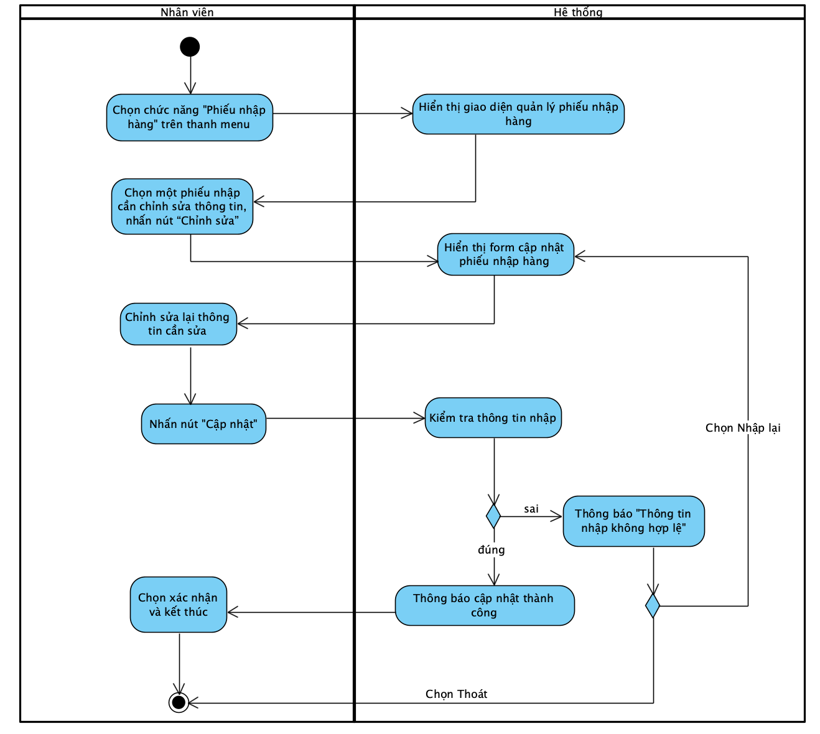

### Biểu đồ Sequence

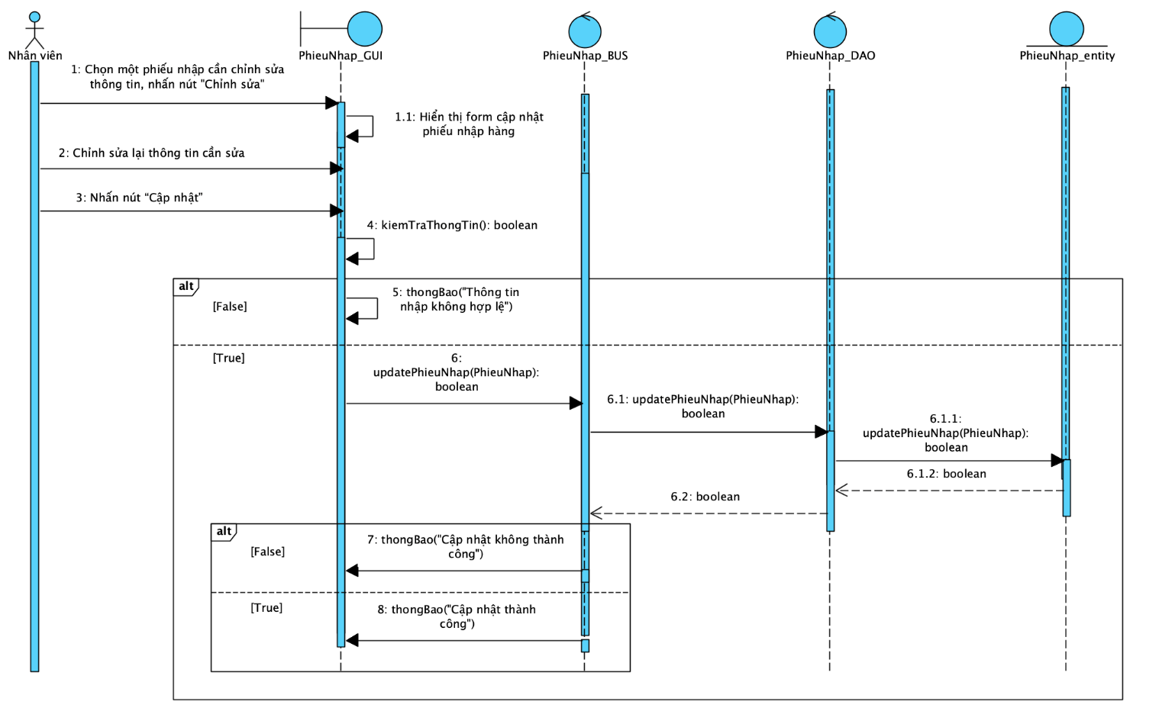

## Tra cứu phiếu nhập hàng

### Mô tả use case UC020_Tra cứu phiếu nhập hàng

|  |  |
| --- | --- |
| Use case: UC020_Tra cứu phiếu nhập hàng. | |
| Mục đích: Nhân viên có thể tra cứu phiếu nhập hàng trong hệ thống. | |
| Mô tả: Nhân viên có thể tra cứu phiếu nhập hàng bằng cách nhập từ khóa tìm kiếm như: mã phiếu nhập, mã nhà cung cấp. Hệ thống sẽ tự truy vấn cơ sở dữ liệu và hiển thị các thông tin liên quan của phiếu nhập tương ứng. | |
| Tác nhân: Nhân viên. | |
| Điều kiện trước: Thông tin phiếu nhập hàng cần tra cứu phải tồn tại trong cơ sở dữ liệu của hệ thống. | |
| Điều kiện sau: Danh sách thông tin phiếu nhập hàng cần tra cứu sẽ được hiển thị lên màn hình hệ thống. | |
| **Luồng sự kiện chính (Basic flows):** | |
| **Nhân viên** | **Hệ thống** |
| 1. Chọn chức năng “Phiếu nhập hàng” trên thanh menu. |  |
|  | 2. Hiển thị giao diện quản lý phiếu nhập hàng, bao gồm các chức năng như: tìm kiếm, toàn bộ danh sách phiếu nhập. |
| 3. Tra cứu bằng cách nhập từ khóa tìm kiếm: mã phiếu nhập, mã nhà cung cấp. |  |
|  | 4. Hệ thống tự động tra cứu phiếu nhập dựa trên từ khoá. |
|  | 5. Hiển thị toàn bộ danh sách phiếu nhập cần tra cứu. |
| **Luồng sự kiện phụ (Alternative Flows):** | |
|  | 5.1. Nếu không tìm thấy phiếu nhập nào thỏa mãn từ khoá đã nhập, hệ thống hiển thị thông báo "Không có phiếu nhập hàng”. |

### Biểu đồ Activity

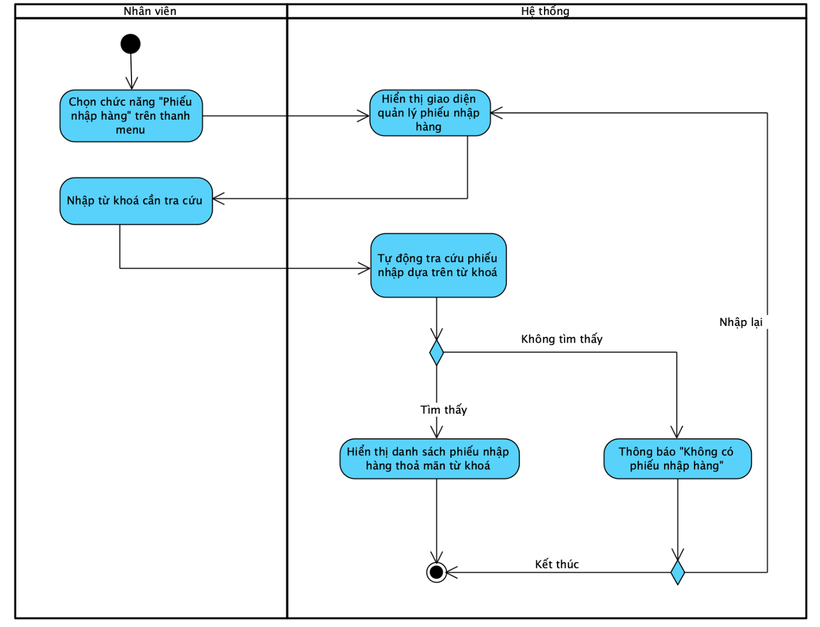

### Biểu đồ Sequence

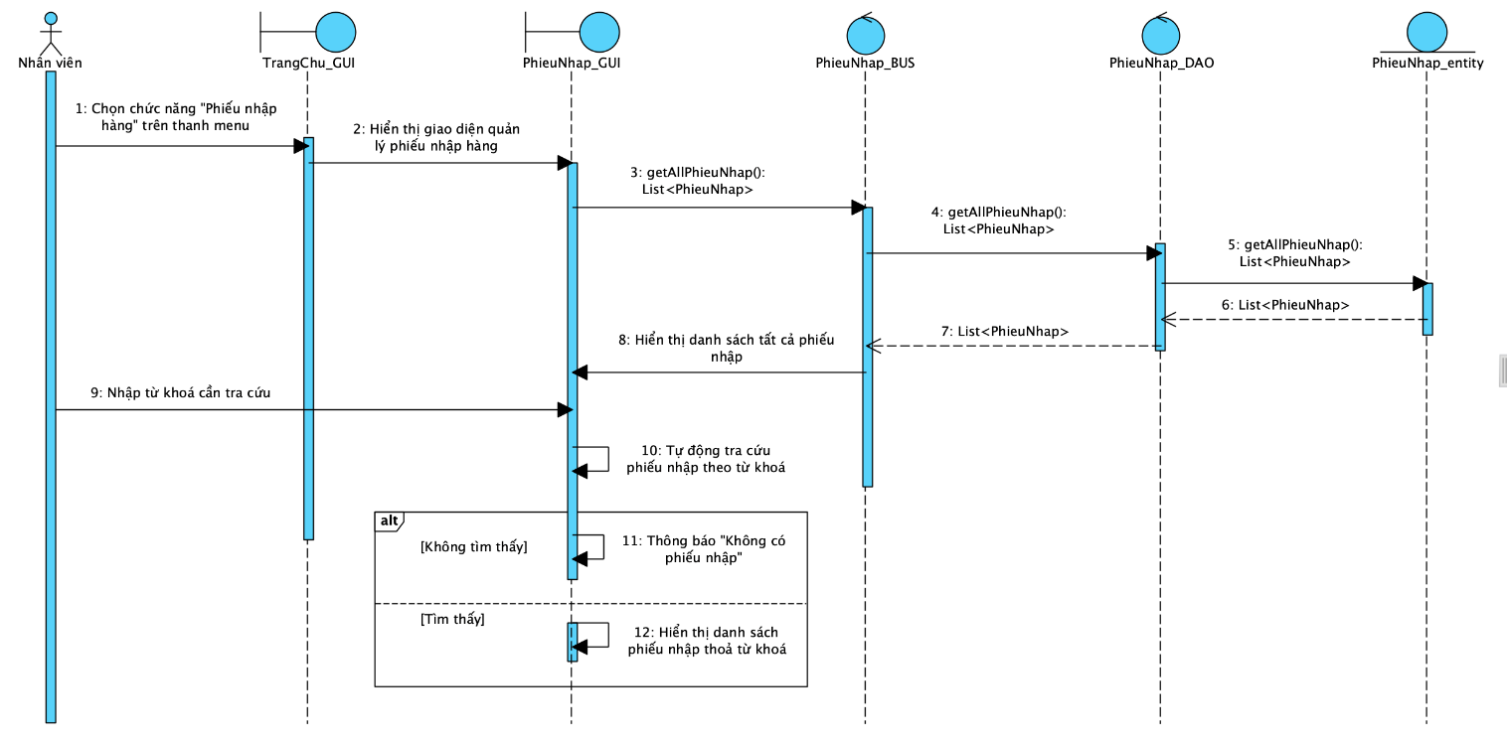

## Thêm lịch làm việc

### Mô tả use case UC021_Thêm lịch làm việc

|  |  |
| --- | --- |
| Use case: UC021_Thêm lịch làm việc. | |
| Mục đích: Người quản lý có thể thêm lịch làm việc của nhân viên vào hệ thống. | |
| Mô tả: Ở giao diện quản lý lịch làm việc, người quản lý chọn ngày, ca làm, sau đó bấm nút thêm lịch, hệ thống sẽ hiển thị popup để chọn nhân viên. Sau khi bấm nút xác nhận, hệ thống sẽ lưu thông tin lịch làm việc mới của nhân viên đó vào cơ sở dữ liệu. | |
| Tác nhân: Người quản lý. | |
| Điều kiện trước: Nhân viên đã có trong hệ thống, lịch làm việc cần thêm còn trống. | |
| Điều kiện sau:  1. Thông tin lịch làm việc mới được lưu vào trong hệ thống.  2. Hệ thống hiển thị thông báo thêm lịch làm thành công. | |
| **Luồng sự kiện chính (Basic flows):** | |
| **Người quản lý** | **Hệ thống** |
| 1. Chọn chức năng “Lịch làm việc” trên thanh menu. |  |
|  | 2. Hiển thị màn hình quản lý lịch làm việc, bao gồm lịch có ca làm và ngày làm. |
| 3. Chọn một ca trong một ngày cụ thể, nhấn nút “Thêm lịch”. |  |
|  | 4. Hiển thị popup chọn tên nhân viên. |
| 5. Chọn nhân viên muốn phân công. |  |
| 6. Nhấn nút “Xác nhận”. |  |
|  | 7. Thông báo thêm thành công. |
| 8. Xác nhận và kết thúc. |  |

### Biểu đồ Activity

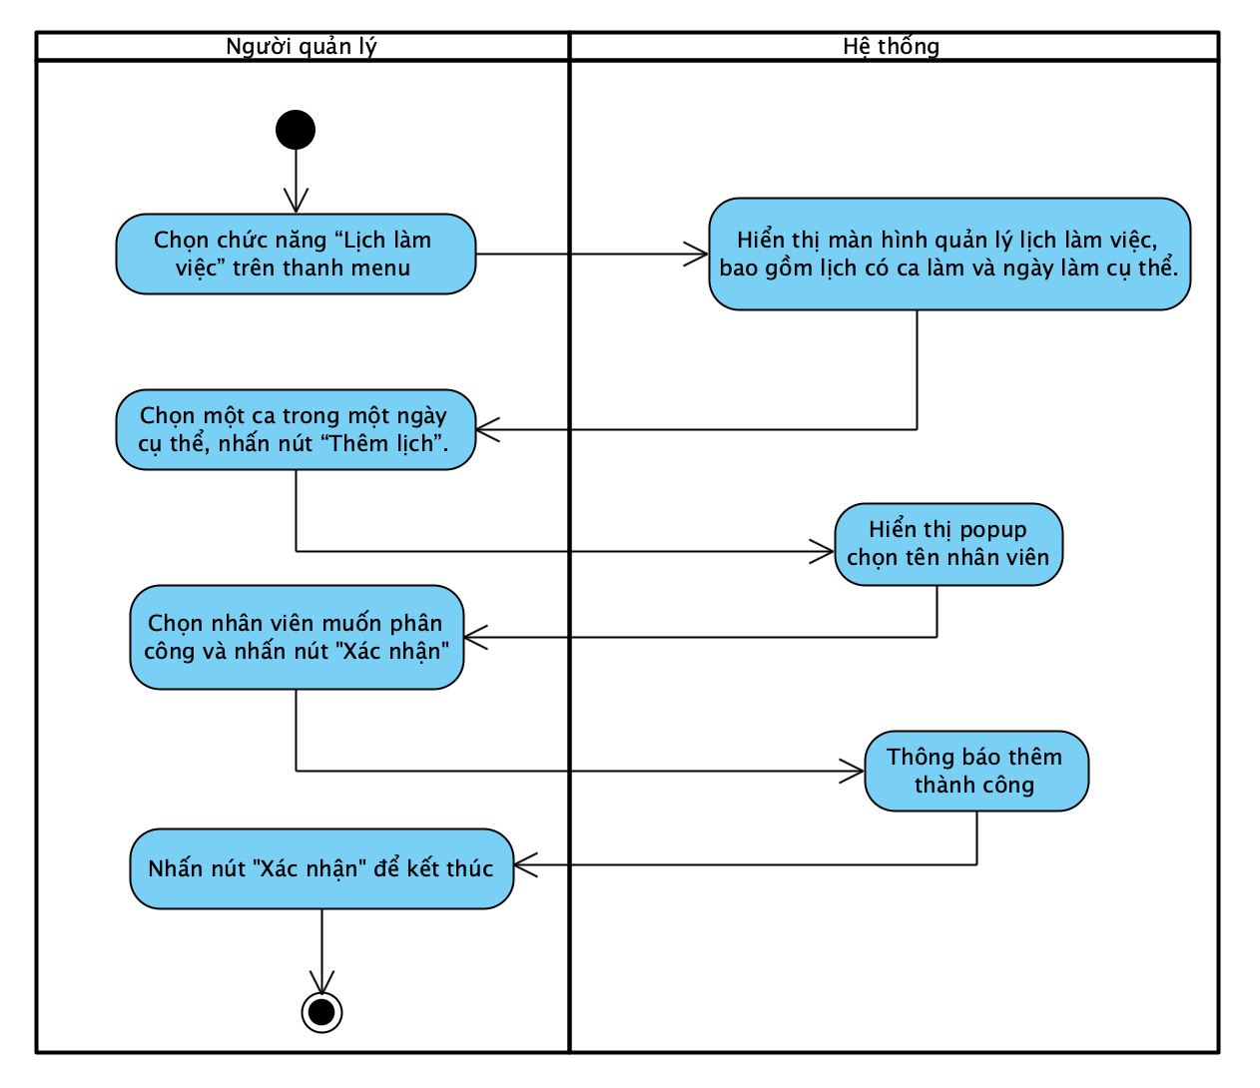

### Biểu đồ Sequence

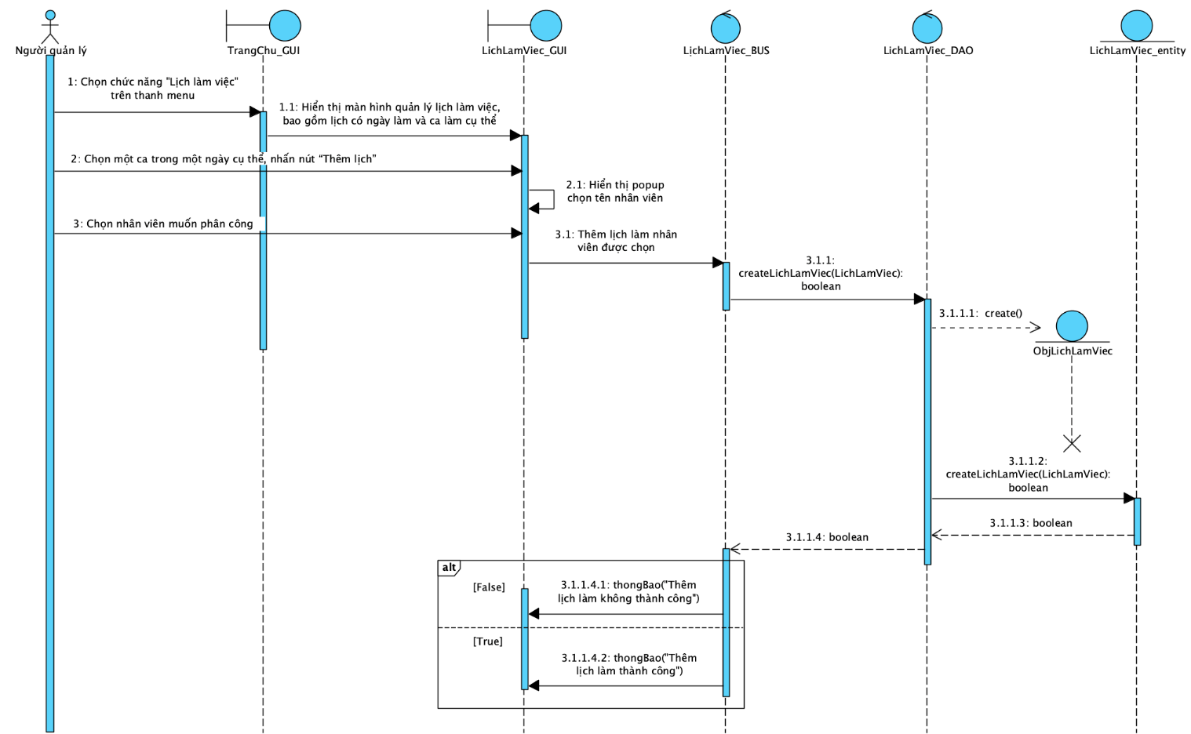

## Cập nhật lịch làm việc

### Mô tả use case UC022_Cập nhật lịch làm việc

|  |  |
| --- | --- |
| Use case: UC022_Cập nhật lịch làm việc. | |
| Mục đích: Người quản lý có thể cập nhật lịch làm việc của nhân viên. | |
| Mô tả: Người quản lý cập nhật lại lịch làm việc của nhân viên hiện có sẵn trong hệ thống. Người quản lý chọn vào một ca làm trong một ngày cụ thể cần thay đổi nhân viên làm. Hệ thống hiển thị popup chọn nhân viên. Sau khi chọn được nhân viên, người quản lý nhấn nút “Cập nhật” để xác nhận, hệ thống sẽ cập nhật lại thông tin lịch làm việc của nhân viên đó vào cơ sở dữ liệu. | |
| Tác nhân: Người quản lý. | |
| Điều kiện trước:  1. Lịch làm việc cần cập nhật thông tin đã có trong hệ thống.  2. Nhân viên cần được phân công đã có trong hệ thống. | |
| Điều kiện sau:   1. Thông tin lịch làm sau khi được cập nhật sẽ được lưu vào trong cơ sở dữ liệu của hệ thống. 2. Thông báo cập nhật lịch làm thành công. | |
| **Luồng sự kiện chính (Basic flows):** | |
| **Người quản lý** | **Hệ thống** |
| 1. Chọn chức năng “Lịch làm việc” trên thanh menu. |  |
|  | 2. Hiển thị màn hình quản lý lịch làm việc, bao gồm lịch có ca làm và ngày làm. |
| 3. Chọn vào một ca trong một ngày cụ thể cần thay đổi nhân viên làm. |  |
|  | 4. Hiển thị popup chọn tên nhân viên. |
| 5. Chọn nhân viên muốn phân công. |  |
| 6. Nhấn nút “Cập nhật” để hoàn tất. |  |
|  | 7. Hiển thị thông báo “Cập nhật thành công”. |
| 8. Chọn “Xác nhận” để kết thúc. |  |

### Biểu đồ Activity

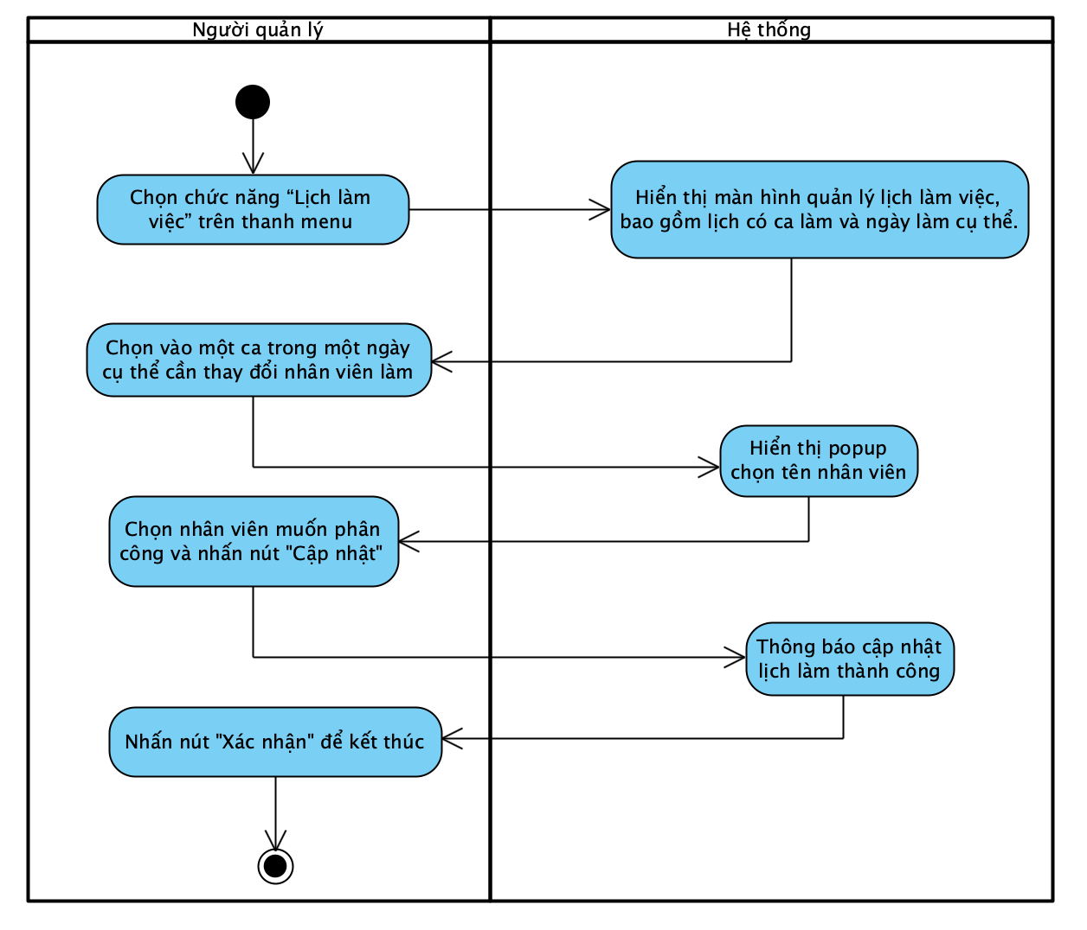

### Biểu đồ Sequence

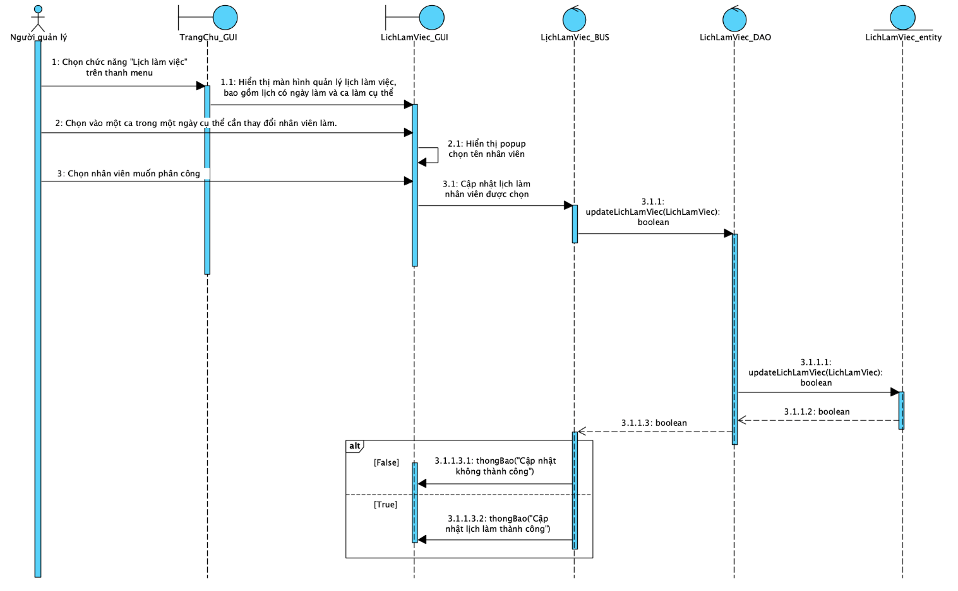

## Xoá lịch làm việc

### Mô tả use case UC023_ Xoá lịch làm việc

|  |  |
| --- | --- |
| Use case: UC023_ Xoá lịch làm việc. | |
| Mục đích: Người quản lý có thể xoá lịch làm việc của nhân viên trong hệ thống. | |
| Mô tả: Người quản lý có thể xóa lịch làm việc hiện có của nhân viên trong hệ thống. Quản lý chọn một ca làm việc vào ngày cụ thể mà nhân viên đã được phân công, sau đó nhấn nút “Xóa”. Hệ thống sẽ hiển thị thông báo xác nhận, và khi quản lý nhấn “Xác nhận”, thay đổi này sẽ được lưu vào cơ sở dữ liệu. | |
| Tác nhân: Người quản lý. | |
| Điều kiện trước: Lịch làm việc cần xoá đã có trong hệ thống. | |
| Điều kiện sau:  1. Thông báo xoá lịch làm việc thành công.  2. Ca làm việc của nhân viên trong ngày cụ thể sẽ bị xóa khỏi lịch làm việc trong hệ thống. | |
| **Luồng sự kiện chính (Basic flows):** | |
| **Người quản lý** | **Hệ thống** |
| 1. Chọn chức năng “Lịch làm việc” trên thanh menu. |  |
|  | 2. Hiển thị màn hình quản lý lịch làm việc, bao gồm lịch có ca làm và ngày làm. |
| 3. Chọn một ca làm việc vào ngày cụ thể mà nhân viên đã được phân công, sau đó nhấn nút “Xóa”. |  |
|  | 4. Hiển thị thông báo xác nhận xoá. |
| 5. Nhấn nút “Xác nhận”. |  |
|  | 6. Thông báo xoá lịch làm thành công. |
| 7. Xác nhận và kết thúc. |  |

### Biểu đồ Activity

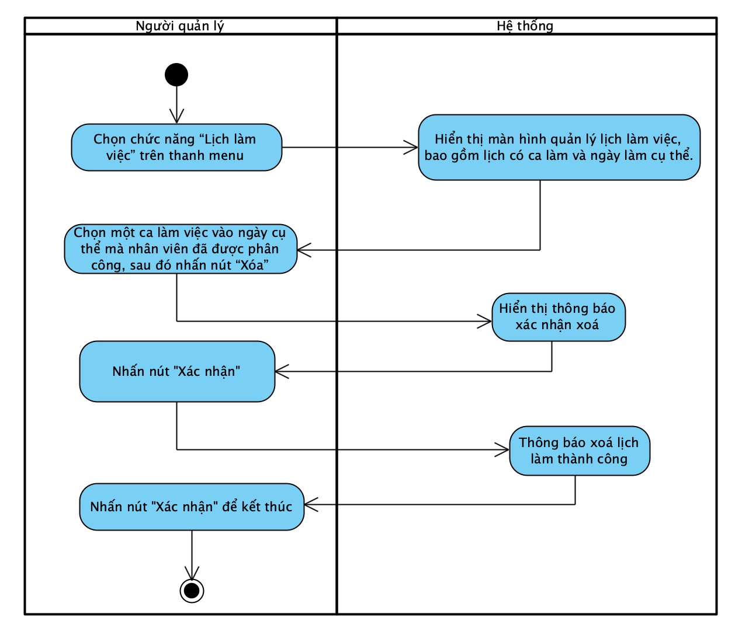

### Biểu đồ Sequence

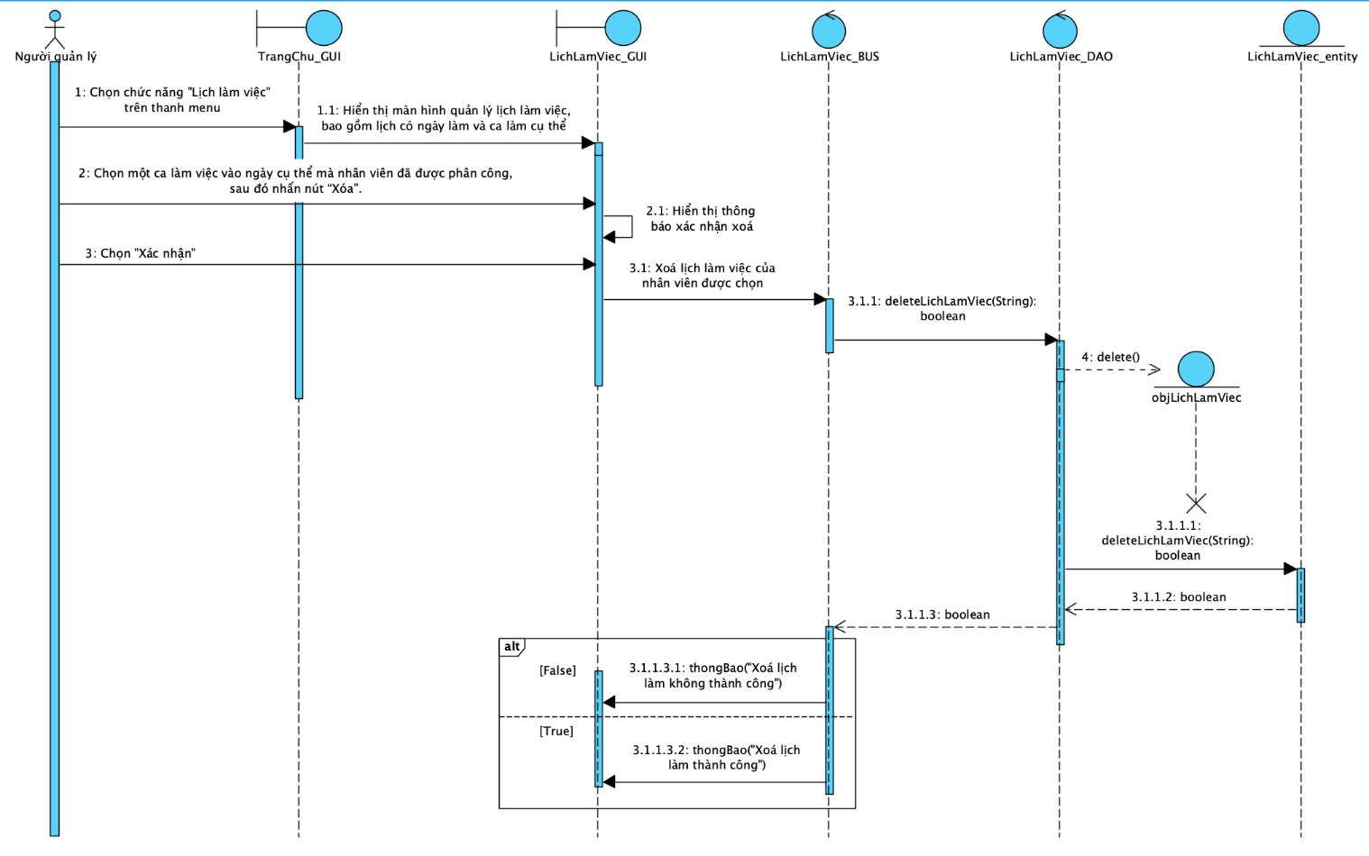

## Thống kê doanh thu

### Mô tả use case UC024_ Thống kê doanh thu

|  |  |
| --- | --- |
| Use case: UC024_Thống kê doanh thu. | |
| Mục đích: Người quản lý thống kê doanh thu của nhà thuốc, bao gồm thống kê tổng doanh thu, doanh thu của nhân viên. | |
| Mô tả: Người quản lý thống kê doanh thu trong hệ thống. Người quản lý truy cập vào giao diện Thống kê, sau đó chọn tab Thống kê doanh thu. Tại đây, người quản lý có thể xác định khoảng thời gian cần thống kê về mục doanh thu, với các tùy chọn như theo ngày, tháng hoặc năm. Sau khi thiết lập tiêu chí, hệ thống sẽ tự động truy vấn cơ sở dữ liệu để thu thập tổng doanh thu cũng như doanh thu chi tiết của từng nhân viên. Kết quả sẽ được trình bày dưới dạng biểu đồ cột, giúp người quản lý dễ dàng nắm bắt và đánh giá tình hình doanh thu. | | |
| Tác nhân: Người quản lý. | |
| Điều kiện trước: Dữ liệu doanh thu đã có sẵn trong hệ thống. | |
| Điều kiện sau: Hệ thống hiển thị tổng doanh thu và doanh thu của từng nhân viên dưới dạng biểu đồ cột. | |
| **Luồng sự kiện chính (Basic flows):** | |
| **Người quản lý** | **Hệ thống** |
| 1. Người quản lý chọn chức năng "Thống kê" trên thanh menu. |  |
|  | 2. Hệ thống hiển thị trang thống kê, trong đó có 3 tabs: Thống kê thông số chi tiết, thống kê doanh thu và thống kê khách hàng. | |
| 3. Người quản lý chọn tab “Thống kê doanh thu”. |  | |
|  | 4. Hệ thống hiển thị trang thống kê doanh thu, bao gồm:  + Chọn thống kê theo ngày, tháng, năm.  + Thống kê doanh thu: tổng doanh thu và doanh thu của từng nhan viên, được biểu thị dưới dạng biểu đồ cột.  + Top doanh thu nổi bậc: top sản phẩm bán chạy và top nhân viên có doanh thu cao nhất, được biểu thị dưới dạng bảng. | |
| 5. Người quản lý chọn khoảng thời gian thống kê mong muốn của Thống kê doanh thu. |  | |
|  | 6. Hệ thống thu thập dữ liệu từ cơ sở dữ liệu dựa trên thời gian được cung cấp. | |
|  | 7. Hệ thống tổng hợp kết quả thống kê và hiển thị kết quả dưới dạng biểu đồ cột. | |
| **Luồng sự kiện phụ (Alternative Flows):** |  | |
|  | 6.1 Nếu tìm không thấy dữ liệu, hệ thống sẽ hiển thị thông báo không có dữ liệu. | |

### Biểu đồ Activity

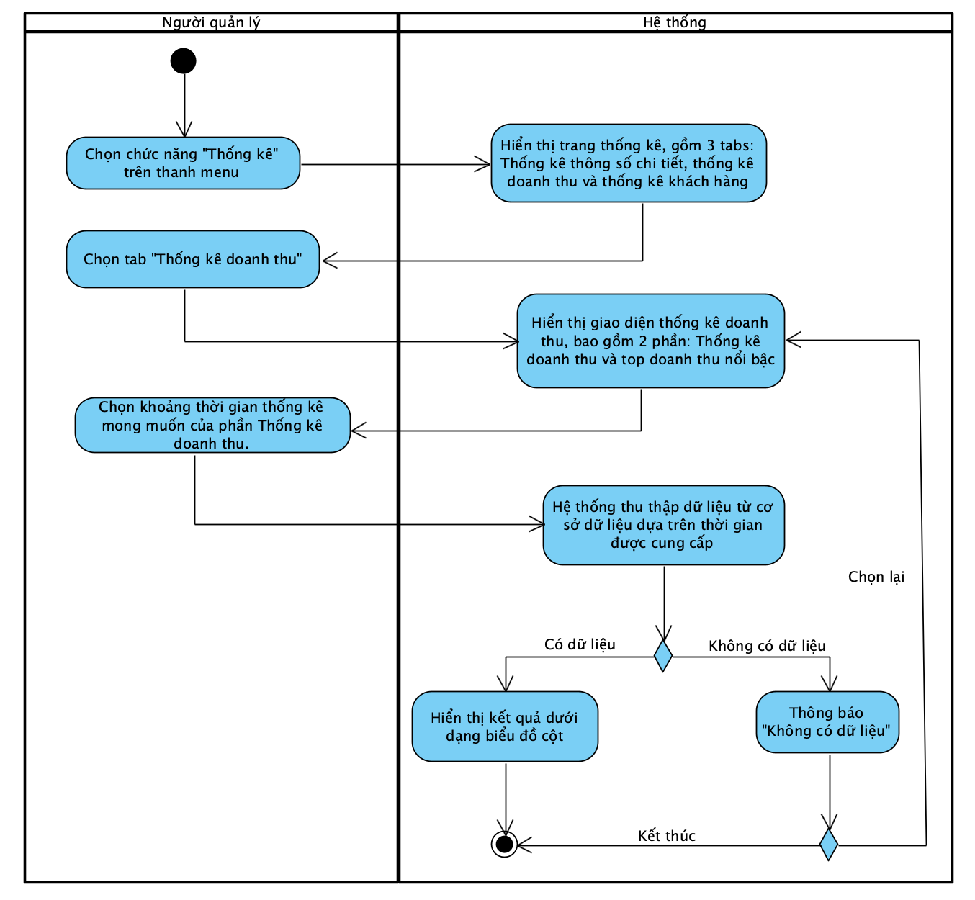

### Biểu đồ Sequence

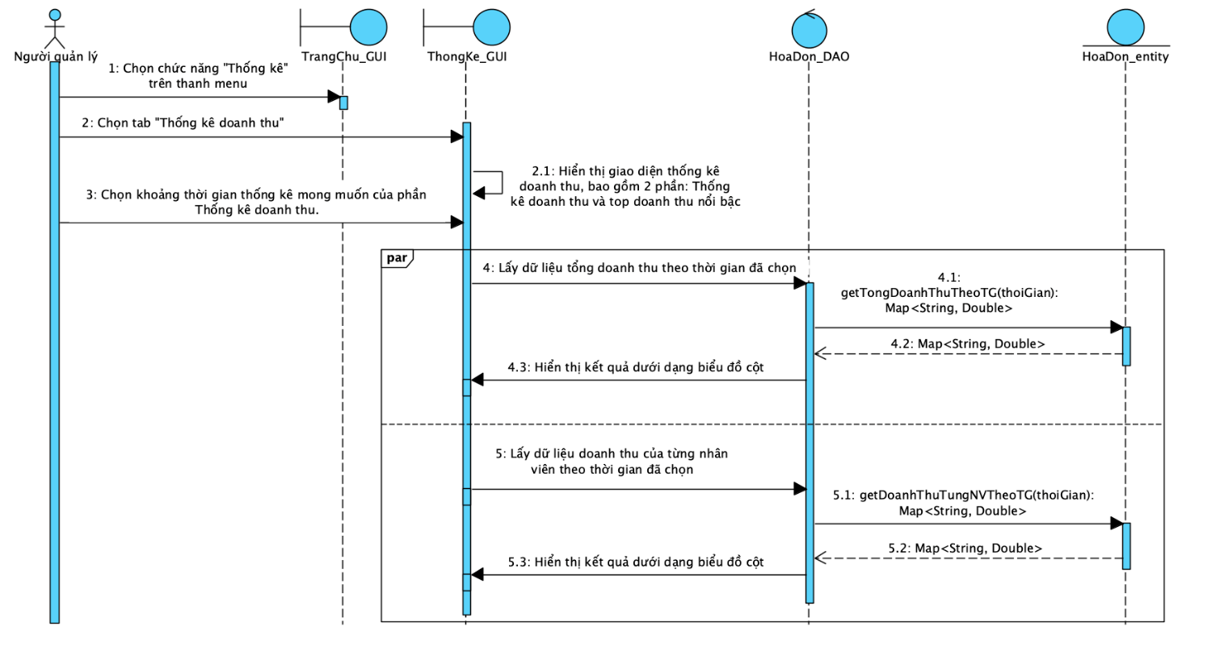

## **UC25_Thống kê doanh thu nổi bậc**

### Mô tả use case UC025_ Thống kê doanh thu nổi bậc

|  |  |
| --- | --- |
| Use case: UC025_Thống kê doanh thu nổi bậc. | |
| Mục đích: Người quản lý thống kê doanh thu nổi bậc của nhà thuốc, bao gồm thống kê top sản phẩm bán chạy, top nhân viên có doanh thu cao nhất. | |
| Mô tả: Người quản lý thống kê doanh thu nổi bậc trong hệ thống. Người quản lý truy cập vào giao diện Thống kê, sau đó chọn tab Thống kê doanh thu. Tại đây, người quản lý có thể xác định khoảng thời gian cần thống kê về mục doanh thu nổi bậc, với các tùy chọn như theo ngày, tháng hoặc năm. Sau khi thiết lập tiêu chí, hệ thống sẽ tự động truy vấn cơ sở dữ liệu để thu thập dữ liệu top sản phẩm bán chạy, cũng như top nhân viên có doanh thu cao nhất. Kết quả sẽ được trình bày dưới dạng bảng, giúp người quản lý dễ dàng nắm bắt và đánh giá tình hình doanh thu. | |
| Tác nhân: Người quản lý. | |
| Điều kiện trước: Dữ liệu doanh thu đã có sẵn trong hệ thống. | |
| Điều kiện sau: Hệ thống hiển thị top sản phẩm bán chạy, top nhân viên có doanh thu cao nhất dưới dạng bảng. | |
| **Luồng sự kiện chính (Basic flows):** | |
| **Người quản lý** | **Hệ thống** |
| 1. Người quản lý chọn chức năng "Thống kê" trên thanh menu. |  |
|  | 2. Hệ thống hiển thị trang thống kê, trong đó có 3 tabs: Thống kê thông số chi tiết, thống kê doanh thu và thống kê khách hàng. |
| 3. Người quản lý chọn tab “Thống kê doanh thu”. |  |
|  | 4. Hệ thống hiển thị trang thống kê doanh thu, bao gồm:  + Chọn thống kê theo ngày, tháng, năm.  + Thống kê doanh thu: tổng doanh thu và doanh thu của từng nhan viên, được biểu thị dưới dạng biểu đồ cột.  + Top doanh thu nổi bậc: top sản phẩm bán chạy và top nhân viên có doanh thu cao nhất, được biểu thị dưới dạng bảng. |
| 5. Người quản lý chọn khoảng thời gian thống kê mong muốn của Top doanh thu nổi bậc. |  |
|  | 6. Hệ thống thu thập dữ liệu từ cơ sở dữ liệu dựa trên thời gian được cung cấp. |
|  | 7. Hệ thống tổng hợp kết quả thống kê và hiển thị kết quả dưới dạng bảng. |
| **Luồng sự kiện phụ (Alternative Flows):** |  |
|  | 6.1 Nếu tìm không thấy dữ liệu, hệ thống sẽ hiển thị thông báo không có dữ liệu. |

### Biểu đồ Activity

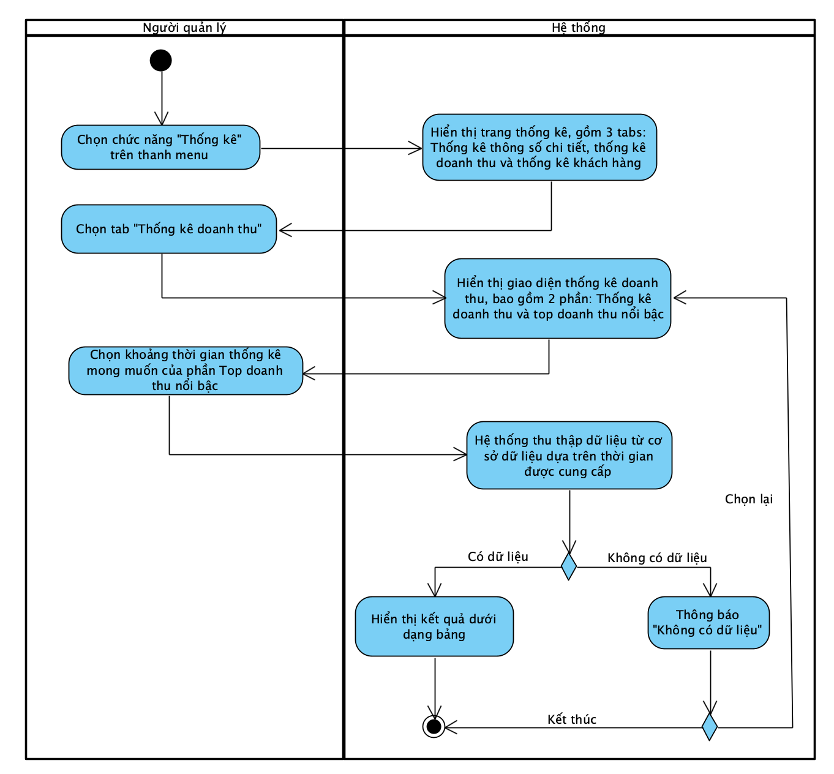

### Biểu đồ Sequence

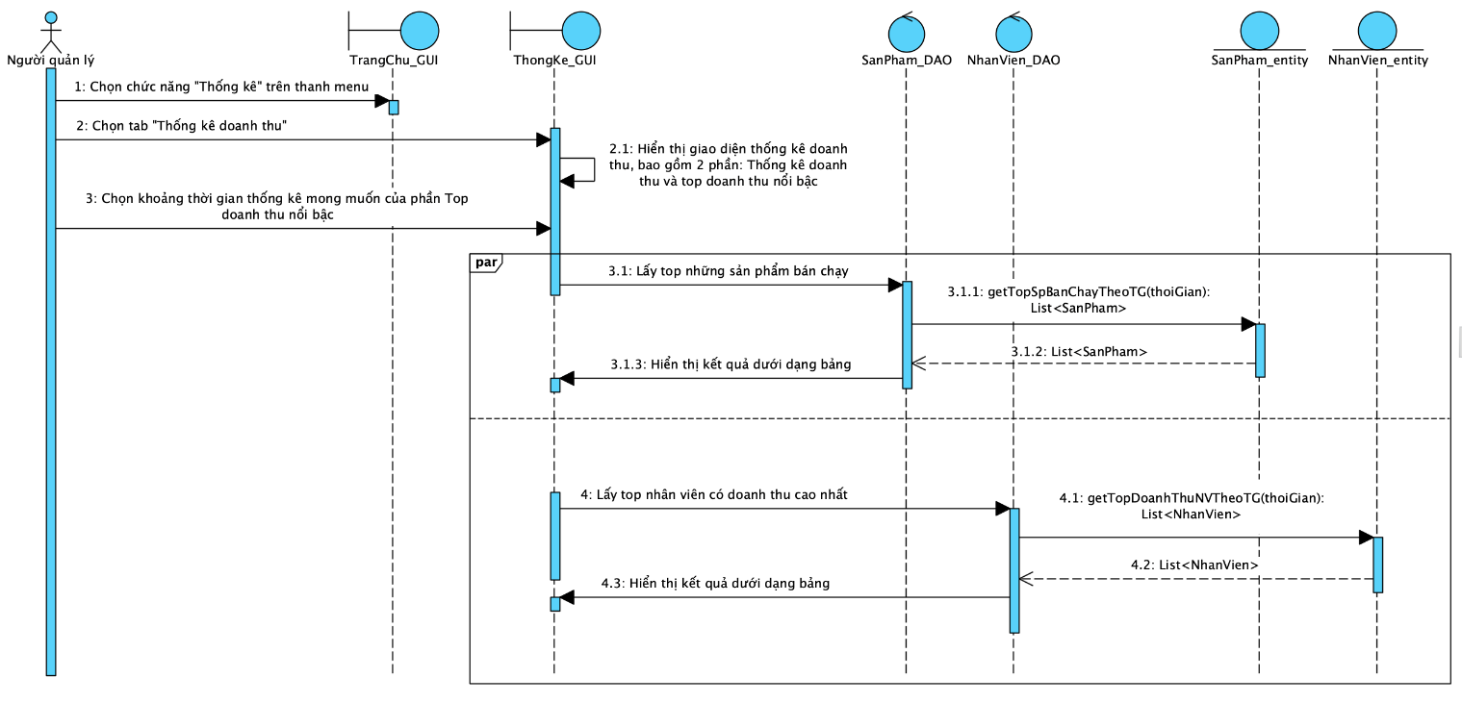

## Thống kê doanh thu cá nhân nhân viên

### Mô tả use case UC026_ Thống kê doanh thu cá nhân nhân viên

|  |  |
| --- | --- |
| Use case: UC026_Thống kê doanh thu cá nhân nhân viên. | |
| Mục đích: Nhân viên xem thống kê doanh thu của cá nhân của mình, có thể chọn thống kê trong một khoảng thời gian nhất định (ngày, tháng, năm). | |
| Mô tả: Nhân viên truy cập vào giao diện Thống kê, chọn tab "Thống kê doanh thu cá nhân" và xác định khoảng thời gian muốn xem thống kê, với các tùy chọn theo ngày, tháng, hoặc năm. Hệ thống sẽ thực hiện truy vấn cơ sở dữ liệu để lấy dữ liệu doanh thu của nhân viên theo khoảng thời gian đã chọn. Sau đó, kết quả thống kê được hiển thị dưới dạng biểu đồ, giúp nhân viên dễ dàng theo dõi và đánh giá hiệu suất công việc của mình. | | |
| Tác nhân: Nhân viên. | |
| Điều kiện trước: Dữ liệu doanh thu của nhân viên đã có sẵn trong hệ thống. | |
| Điều kiện sau: Hệ thống hiển thị doanh thu cá nhân của nhân viên dưới dạng biểu đồ theo khoảng thời gian đã chọn. | |
| **Luồng sự kiện chính (Basic flows):** | |
| **Nhân viên** | **Hệ thống** |
| 1. Chọn chức năng "Thống kê" trên thanh menu. |  |
|  | 2. Hệ thống hiển thị trang thống kê, trong đó có 2 tabs: Thống kê thông số chi tiết, thống kê doanh thu cá nhân. | |
| 3. Chọn tab “Thống kê doanh thu cá nhân”. |  | |
|  | 4. Hệ thống hiển thị trang thống kê doanh thu cá nhân của nhân viên. | |
| 5. Chọn khoảng thời gian thống kê mong muốn. |  | |
|  | 6. Hệ thống thu thập dữ liệu từ cơ sở dữ liệu dựa trên thời gian được cung cấp. | |
|  | 7. Hệ thống tổng hợp kết quả thống kê và hiển thị kết quả dưới dạng biểu đồ cột. | |
| **Luồng sự kiện phụ (Alternative Flows):** |  | |
|  | 6.1 Nếu tìm không thấy dữ liệu, hệ thống sẽ hiển thị thông báo không có dữ liệu. | |

### Biểu đồ Activity

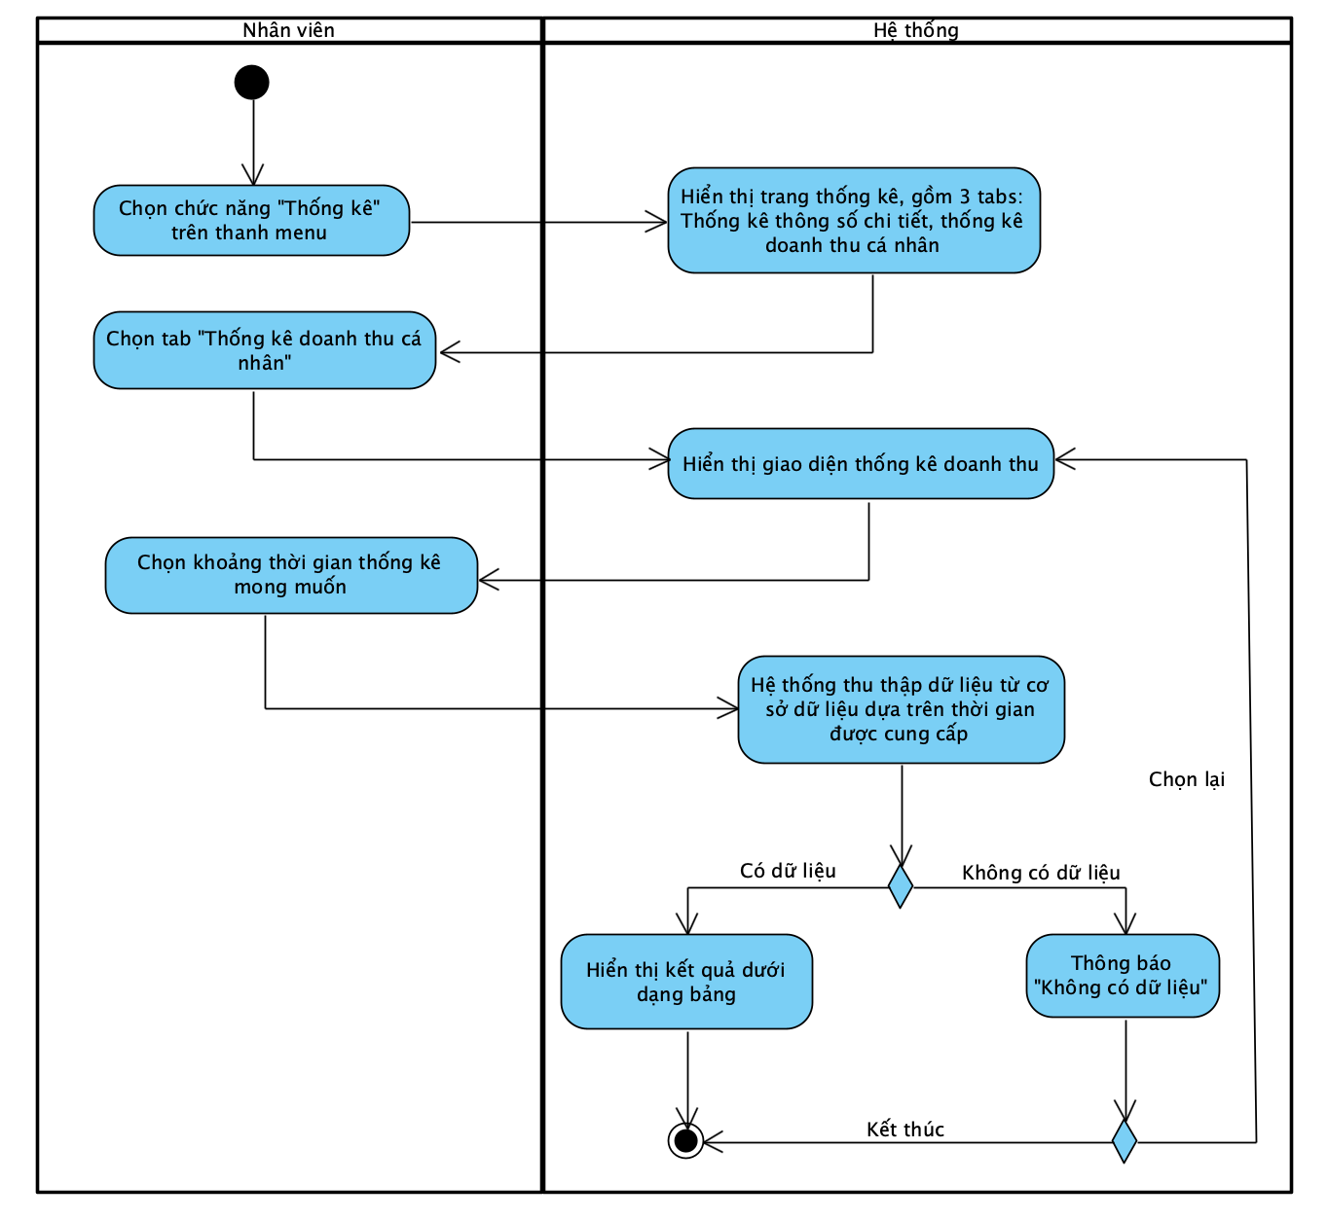

### Biểu đồ Sequence

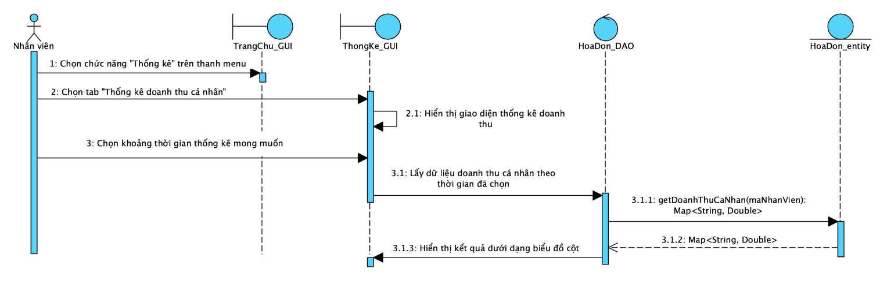

## Thống kê khách hàng

### Mô tả use case UC027_Thống kê khách hàng

|  |  |
| --- | --- |
| Use case: UC027_Thống kê khách hàng. | |
| Mục đích: Người quản lý thống kê số lượng khách hàng mua hàng tại nhà thuốc MEDKIT, nhằm tìm ra số lượng những khách hàng thành viên thân thiết hoặc những khách hàng vãng lai, thống kê top 5 khách hàng có điểm tích luỹ cao nhất. Điều này nhằm hỗ trợ việc cải thiện dịch vụ chăm sóc khách hàng và xây dựng chiến lược kinh doanh phù hợp. | |
| Mô tả: Người quản lý thống kê khách hàng hiện có sẵn trong hệ thống. Người quản lý truy cập vào giao diện Thống kê, sau đó chọn tab Thống kê khách hàng. Người quản lý chọn khoảng thời gian muốn thống kê, có thể chọn thống kê theo tuần, tháng, năm. Hệ thống sẽ truy vấn cơ sở dữ liệu để lấy số lượng khách hàng thành viên hoặc khách hàng vãng lai trên một khoảng thời gian nhất định, đồng thời lấy thông tin top 5 khách hàng có điểm tích luỹ cao nhất. Kết quả thống kê sẽ được hiển thị cho người quản lý dưới dạng bảng biểu đồ cột và danh sách. | |
| Tác nhân: Người quản lý. | |
| Điều kiện trước: Hệ thống cần có dữ liệu về giao dịch mua hàng và thông tin khách hàng đã đăng ký thành viên. | |
| Điều kiện sau:  1. Hệ thống đã phân loại được số lượng khách hàng thành viên và khách hàng vãng lai, và hiển thị kết quả dưới dạng biểu đồ cho người quản lý.  2. Hệ thống thống kê được top 5 khách hàng có điểm tích luỹ cao nhất và hiển thị kết quả dưới dạng bảng cho người quản lý. | |
| **Luồng sự kiện chính (Basic flows):** | |
| **Người quản lý** | **Hệ thống** |
| 1. Người quản lý chọn chức năng "Thống kê" trên thanh menu. |  |
|  | 2. Hệ thống hiển thị trang thống kê, trong đó có 3 tabs: Thống kê thông số chi tiết, thống kê doanh thu và thống kê khách hàng. |
| 3. Người quản lý chọn tab “Thống kê khách hàng” |  |
|  | 4. Hệ thống hiển thị trang thống kê khách hàng, bao gồm:  + Chọn thống kê theo ngày, tháng, năm.  + Biểu đồ số lượng thành viên khách hàng thân thiết, khách hàng vãng lai.  + Danh sách top 5 khách hàng thân thiết có điểm tích luỹ cao nhất. |
| 5. Người quản lý chọn khoảng thời gian thống kê mong muốn. |  |
|  | 6. Hệ thống thu thập dữ liệu giao dịch từ cơ sở dữ liệu dựa trên thời gian được cung cấp. |
|  | 7. Hệ thống tổng hợp kết quả thống kê và hiển thị kết quả dưới dạng bảng hoặc biểu đồ. |
| **Luồng sự kiện phụ (Alternative Flows):** |  |
|  | 6.1 Nếu tìm không thấy dữ liệu, hệ thống sẽ hiển thị thông báo không có dữ liệu. |

### Biểu đồ Activity

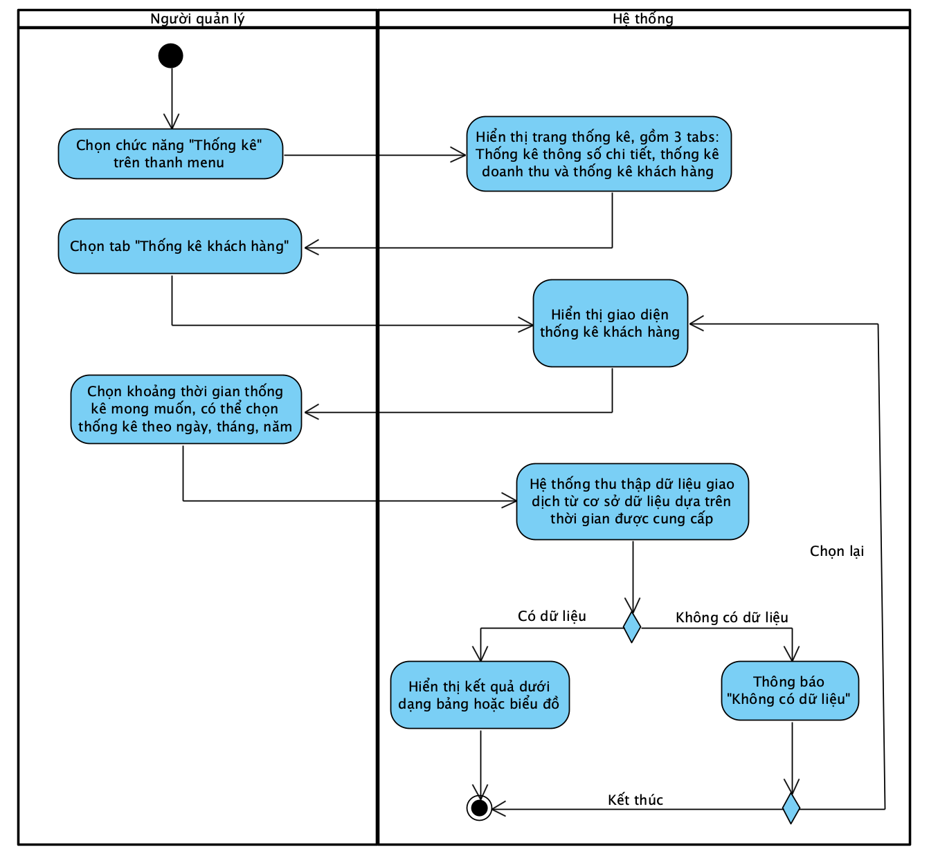

### Biểu đồ Sequence

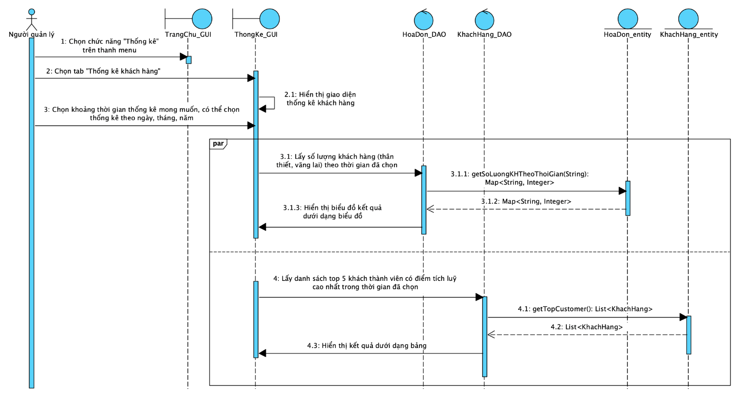

# BIỂU ĐỒ LỚP:

### Biểu đồ lớp

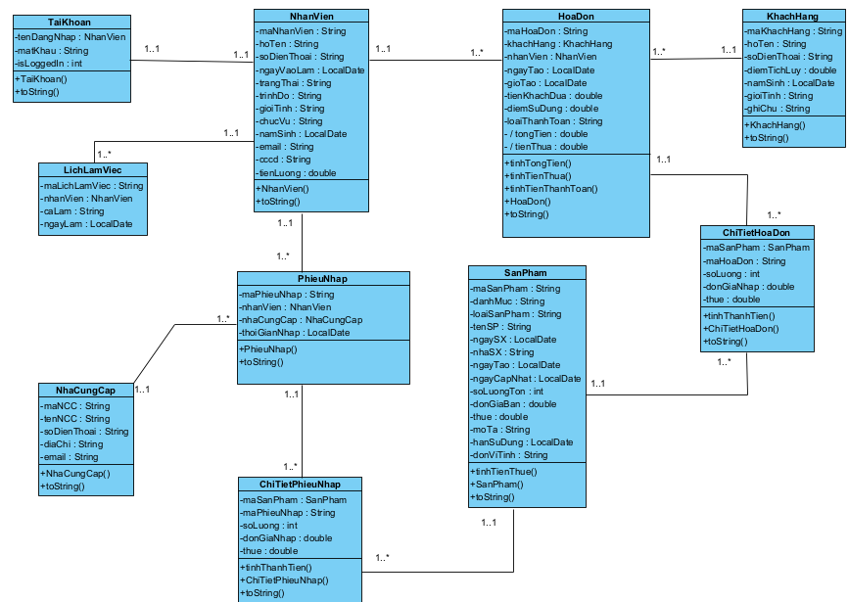

### Biểu đồ lớp tổng quát

